UNIVERSIDAD BICENTENARIA DE ARAGUA

FACULTAD DE INGENIERÍA

ESCUELA DE INGENIERÍA DE SISTEMAS

MARACAY, VENEZUELA

sistema de informacIóN PARA EL CONTROL DE OBRAS DEL ÁREA FUNCIONAL DE DISTRIBUCIÓN Y RECOLECCIÓN No. 6 MARACAY CENTRO DE LA EMPRESA HIDROCENTRO, C.A.

Trabajo de Grado para optar al Título de Ingeniero de Sistemas

**Autor: José A., Zapata H.**

**Tutor: Ing. José Luis Ceballos.**

San Joaquín de Turmero,

# Dedicatoria

A mis **PADRES,** que ya no están a mi lado, ya que DIOS decidió llegárselos a una mejor vida, siempre pusieron su mejor empeño para lograr de mí una excelente persona, con deseos de superación, con metas en la vida, con la convicción de lograr obtener el éxito propuesto. Siempre serán recordados por su excelente labor de padres y amigos.

A mis **HERMANOS,** por compartir tantos momentos de alegrías y tristezas, siempre dándome ánimos para continuar adelante, y por sus ayudas incondicionales.

A la **UNIVERSIDAD BICENTENARIA DE ARAGUA (UBA)** cuando me confieran el título de Ingeniero de Sistemas, ya que para mi termina una etapa más como estudiante universitario, además representa para mí mi 3er título universitario, ya que en el año 95 obtuve mi título de TSU en informática (ISUM) y en el año 2001 mi título de postgrado que me acredita como especialista en gerencia mención gestión de negocios (IUTE-LV). Ese día no podré más que sentir un regocijo inmenso por culminar satisfactoriamente mi vida de estudiante universitario, vida que estuvo llena de vicisitudes y de experiencia.

A todas aquellas personas mencionadas anteriormente mis más sinceros agradecimientos.

# Agradecimiento

El investigador desea agradecerle a la empresa Hidrocentro C.A., en especial al jefe del área funcional de distribución y recolección No. 6 Maracay Centro y al personal que está bajo su cargo: supervisores de mantenimiento y secretaría, por su valiosa colaboración en el desarrollo de la propuesta del sistema de información para el control de obras, ya que gracias a ellos se hizo posible mediante su aporte del trabajo diario la realización exitosa de la investigación. Sin sus conocimientos del trabajo diario que se ejecuta en dicha área funcional hubiese sido un poco cuesta arriba la culminación del proyecto propuesto.

# 

# ÍNDICE GENERAL

Dedicatoria ii

Agradecimiento iii

ÍNDICE GENERAL iv

ÍNDICE DE CUADROS vi

RESUMEN viii

introducción 1

CAPíTULO I DIAGNóSTICO 3

Planteamiento del problema 3

Situación inicial 3

Síntomas y causas 3

Pronóstico 4

Propuesta 5

Justificación 5

Descripción de la situación actual 6

Función primordial del sistema en estudio 6

Funciones secundaria 6

Descripción de las entidades 6

Descripción de los procesos 9

Elementos gráficos de apoyo 10

CAPÍTULO II DETERMINACIÓN DE REQUERIMIENTOS 16

Análisis situacional 16

Análisis documental 20

Definición de requerimientos 24

Parámetros de instalación 25

Perfil del usuario 25

Requerimientos de entradas 26

Requerimientos de procesamiento 26

Requerimientos de apoyo al usuario 27

Requerimientos de salida 27

Requerimientos de adaptabilidad 28

CAPÍTULO III DISEÑO 29

Descripción del sistema propuesto 29

Alcance 29

Limitaciones 30

Objetivos del sistema propuesto 30

Descripción de las entidades que intervienen en el sistema propuesto 30

Descripción de los procesos del sistema propuesto 31

Diagramas para el apoyo a los procesos del sistema propuesto 31

Administración de datos 35

Descripción de la base de datos 35

Normalización 35

Diseño lógico de la base de datos 35

Diagrama de entidad relación 36

Diccionario de datos 37

Procesamiento de transacciones 44

Carta estructurada 44

Procesamiento de transacciones 45

Descripción modular 45

Procesamiento de información 51

Diseño de pantallas 51

Diseño de salidas 57

Plan de pruebas 59

Datos de prueba 59

Pruebas realizadas 59

Método de conversión 61

Seguimiento post-instalación 61

Plan de contingencia 61

Seguridad 62

CAPITULO IV ANALISIS ECONÓMICO 63

Estudio del mercado 63

Análisis costo – beneficios 63

Costos fijos 63

Costos variables 65

Definición del precio de venta 66

Retorno de la inversión 66

Retorno de inversión para la empresa 66

Beneficios de la propuesta 68

CONCLUSIONES 70

RECOMENDACIONES 71

REFERENCIAS BIBLIOGRÁFICAS 72

ANEXOS 73

A: BASES TEÓRICAS 74

B: GLOSARIO DE TERMINOS 78

C: ENTORNO DE APLICACIÓN 82

D: ANÁLISIS DE LOS DATOS 83

E: MANUAL DE USUARIO 89

ÍNDICE DE CUADROS

1. Síntomas y causas 3
2. Pronóstico 4
3. Entidad: Subgerente de distribución y recolección Aragua 6
4. Entidad: Jefe del área funcional de distribución y recolección No. 6 7
5. Entidad: Supervisores de mantenimiento 7
6. Entidad: Secretaría 8
7. Entidad: Asistente administrativo 8
8. Entidad: Empresa contratista 9
9. Diagrama de Árbol Sistema Actual 12
10. Diagrama de caso de uso 13
11. Diagrama de secuencia 14
12. Observaciones de los diagramas del sistema actual 15
13. Análisis Situacional: Subgerente de distribución y recolección Aragua 16
14. Análisis Situacional: Jefe del área funcional de distribución y recolección No. 6 17
15. Análisis Situacional: Supervisores de mantenimiento 17
16. Análisis Situacional: Secretaría 18
17. Análisis Situacional: Asistente administrativo 19
18. Análisis Situacional: Empresa contratista 19
19. Análisis Documental: Ordenes de trabajo 20
20. Análisis Documental: Sistemas de distribución 20
21. Análisis Documental: Materiales para ejecución de obra. 21
22. Análisis Documental: Reportes de averías. 21
23. Análisis Documental: Mantenimiento preventivo de los sistemas. 22
24. Análisis Documental: Producción de los sistemas de distribución. 22
25. Análisis Documental: Plan operativo. 23
26. Análisis Documental: Control de gestión. 23
27. Análisis Documental: Obras ejecución de redes. 24
28. Características del hardware 25
29. Características del software 25
30. Diagrama de Árbol Sistema Propuesto 32
31. Caso de Uso: Sistema propuesto 33
32. Diagrama de Secuencia: Sistema Propuesto 1
33. Análisis de los diagramas del sistema propuesto 35
34. Diseño lógico de la base de datos 36
35. Diagrama entidad relación 37
36. Tabla: Auditoria. 38
37. Tabla: Claves. 38
38. Tabla: Detalle_orden. 39
39. Tabla: Detallemateriales. 39
40. Tabla: DetalleRecepcion. 39
41. Tabla: Empresacontratista. 40
42. Tabla: Material. 40
43. Tabla: Mttopreventivo. 41
44. Tabla: Ordent. 41
45. Tabla: Planoperativo. 41
46. Tabla: Pliegos. 42
47. Tabla: Prod. 43
48. Tabla: ReporteAvería. 43
49. Tabla: Sistemas. 44
50. Tabla: Usuarios. 44
51. Carta estructurada 45
52. Módulo: Administración 45
53. Módulo: Control de gestión. 45
54. Módulo: Plan operativo 46
55. Módulo: Maestro 46
56. Módulo: Claves 46
57. Módulo: Contrato 46
58. Módulo: Contratista 47
59. Módulo: Sistema 47
60. Módulo: Materiales 47
61. Módulo: Usuarios 47
62. Módulo: Reportes 48
63. Módulo: Órdenes de trabajo 48
64. Módulo: Plan operativo 48
65. Módulo: Averías 48
66. Módulo: Operaciones 49
67. Módulo: Averías 49
68. Módulo: Mtto. Preventivo 49
69. Módulo: Producción 49
70. Módulo: Órdenes de trabajo 50
71. Módulo: Herramienta 50
72. Módulo: Auditoría 50
73. Módulo: Acerca de 50
74. Módulo: Salir 51
75. Seguridad del Sistema 51
76. Menú del sistema 52
77. Formulario control de gestión. 52
78. Formulario del plan operativo 54
79. Formulario de las claves de emergencias 54
80. Formulario de contratos 55
81. Formulario de contratista 55
82. Formulario de sistemas (estaciones de bombeo, fuentes superficiales y pozos) 56
83. Formulario de materiales 56
84. Reporte de orden de trabajo 57
85. Reporte de plan operativo 58
86. Reporte de averías 58
87. Resultado del plan de pruebas del sistema 60
88. Formato de seguimiento 61
89. Resultados de Estudio de Mercado 63
90. Costo de hardware 64
91. Costo de Software 64
92. Costos de materiales e insumos 64
93. Costos de personal 65
94. Total costos fijos 65
95. Costos Variables 65
96. Cálculo del consumo mensual de horas / hombre 66
97. Tabla comparativa de costos entre el sistema actual y el propuesto (mensual) 67
98. Cálculo del Retorno de Inversión 67
99. Retorno de Inversión 68
100. Modelo de la entrevista estructurada 83
101. Resultados de la revisión bibliográfica 84
102. Registro de la Observación. Procesamiento de la información 85
103. Registro de la Observación. Herramientas utilizadas 85
104. Registro de la Observación. Control de obras 86
105. Registro de la Observación. Seguridad de la información 86
106. Esquema del cuestionario 87
107. Esquema de la encuesta 88

UNIVERSIDAD BICENTENARIA DE ARAGUA

FACULTAD DE INGENIERÍA

ESCUELA DE INGENIERÍA DE SISTEMAS

MARACAY, VENEZUELA

sistema de informacIóN PARA EL CONTROL DE OBRAS DEL ÁREA FUNCIONAL DE DISTRIBUCIÓN Y RECOLECCIÓN NO. 6 MARACAY CENTRO DE LA EMPRESA HIDROCENTRO, C.A.

Autor: José a., zapata h

tutor: ing. josé luis ceballos

# RESUMEN

El trabajo de grado tiene como finalidad proponer un sistema de información para el control de obras del área funcional de distribución y recolección No. 6 Maracay Centro de la empresa Hidrocentro C.A., La metodología empleada para la elaboración del proyecto es la propuesta por el Centro de Investigación de la Escuela de Ingeniería de Sistemas de la Universidad Bicentenaria de Aragua que consta de las fases de diagnóstico, determinación de requerimientos, diseño y evaluación, apoyada con diagramación de procesos en notación UML. Para recabar la información necesaria para sustentar la propuesta, se utilizaron instrumentos de recolección de datos: la entrevista, la revisión bibliográfica, la observación directa, cuestionario y encuesta, todos ellos aplicados directamente en el área funcional de distribución y recolección No. 6 Maracay Centro. Con los datos obtenidos se colocó en evidencia las áreas claves que requerían ser mejoradas en el control de obras. Se procedió a elaborar el diseño del prototipo de la propuesta con la finalidad de proporcionar un mejor control de las obras ejecutadas por el área funcional. Se realizó el análisis costo/beneficio donde se evidenció que la empresa en un lapso de doce (12) meses recibirá el retorno de la inversión en el desarrollo de la propuesta. Con el diseño del sistema de información se puede llevar un mejor control en la ejecución de obras por parte del área funcional No. 6, mejor rendimiento en los trabajos ejecutados, mayor seguridad de la información, todo ello orientando a una mejor gestión operativa del área funcional No. 6 Maracay Centro.

Palabras Claves: Sistema, Información, Control de obras, Área funcional, gestión, Hidrocentro.

# introducción

Hoy en día, las pequeñas, medianas y grandes empresas se han dedicado no sólo a la producción de bienes y servicios de excelente calidad, sino también ofrecer servicios de calidad orientados a satisfacer las necesidades de los clientes, por esto los servicios se han convertido en la fuerza dominante en el mundo industrializado de hoy día y las proyecciones de crecimiento indican que esta tendencia se mantendrá.

Es por ello, que las empresas de servicios para mantenerse operativas y ofrecer un buen servicio, se han adaptado poco a poco a las nuevas tendencias tecnológicas, nuevos software administrativos para la toma de decisiones, nuevas herramientas de comunicación a distancia (redes), adquisición de equipos de computación para automatizar sus procesos manuales, y todo con la finalidad de mejorar el control de procesos.

Por lo antes expuesto, las organizaciones gubernamentales y privadas hacen uso irremediable de nuevas tecnologías orientadas a un mejor uso de la información, con la finalidad de utilizarla en la toma de decisiones estratégicas y gerenciales, para mantenerse competitivas y no desaparecer con el transcurrir del tiempo.

La Compañía Anónima Hidrocentro, es la encarga de prestar el servicio de agua potable (apta para el consumo humano) y recolección de las aguas servidas o residuales provenientes de viviendas, comercios e industrias de los estados Aragua, Carabobo y Cojedes. La empresa Hidrocentro C.A., se encuentra constituida por una estructura organizativa muy bien establecida, pero en el estudio y desarrollo de la propuesta se seleccionó una parte esencial dentro de la organización, como son las áreas funcionales específicamente el área funcional de distribución y recolección No. 6 Maracay Centro, la cual está orientada a la ejecución, reparación y mantenimientos de obras de los sistemas de distribución (estaciones de bombeo, fuentes superficiales y pozos profundos) y recolección. Durante el levantamiento de la información se detectaron las fallas en el control de la información que se genera por la planificación de las obras de reparación y mantenimiento de la red de distribución y recolección de agua potable y servidas, y que dio inicio para la propuesta del sistema de información para el control de obras y cuya estructura se describe a continuación:

Capítulo I, Diagnóstico**:** tiene como propósito explicar el planteamiento del problema, en donde se realiza el estudio de la situación actual, entidades que intervienen, descripción de los procesos y elementos gráficos de apoyo.

Capítulo II, Determinación de Requerimientos: presenta el análisis situacional y documental, definición de los requerimientos de entradas, procesamiento y salida.

Capítulo III, Diseño: contiene la descripción detallada del alcance de la aplicación, descripción de las entidades y procesos del sistema propuesto, así como también de los diagramas de apoyo, administración de datos, procesamientos de transacciones, procesamiento de información y el plan de pruebas.

Capítulo IV, Análisis Económico:estecapítulo presenta la descripción del estudio de mercado, inversión inicial – costo de desarrollo, beneficio de la propuesta y resultado financiero.

Por último se presentan las conclusiones, recomendaciones bibliográficas y anexos que sustentan el trabajo.

# CAPíTULO I DIAGNóSTICO

## Planteamiento del problema

### Situación inicial

Hoy día las organizaciones deben asegurarse de que todas las personas y equipos puedan colaborar entre sí oportunamente. El compartir información permite organizar y administrar proyectos o tareas de forma más eficiente, además de incrementar la productividad. Por esto, las empresas buscan a través de las nuevas tecnologías mantener al alcance de sus empleados y clientes, información precisa, útil y siempre actualizada.

La empresa de servicios C.A. Hidrológica del Centro (Hidrocentro, C.A.), es la empresa encargada de la recolección y tratamiento de las aguas servidas así como la distribución de agua potable en los estados Aragua, Carabobo y Cojedes. Esta empresa al pasar del tiempo se ha ido adaptando a las nuevas tecnologías que ofrece el mundo globalizado de la informática., sin embargo se nota claramente que sus herramientas no son suficientes para el desarrollo de nuevos sistemas de control de obras de distribución y recolección que le permita al área funcional de distribución y recolección No. 6 Maracay Centro mantener al día la información de las ejecución de obras, ya que tradicionalmente trabajan de manera manual los datos de uso diario, que deben ser transformados en información importante pero que son llevados en formatos Excel y Word, todo esto le acarrea retrasos en sus actividades normales, traducido en una deficiente gestión.

De acuerdo al levantamiento de información realizado, el proceso actual de control de obras dentro del área funcional No. 6 Maracay Centro de Hidrocentro C.A., presenta una serie de fallas las cuales se presentan a continuación:

### Síntomas y causas

Cuadro 1  
Síntomas y causas

|  |  |  |
| --- | --- | --- |
| SÍNTOMAS | causas | factores contribuyentes |
| Dificultad para obtener información oportuna sobre las obras de distribución y recolección en ejecución, recursos y personal asignado, monto de ejecución y obras terminadas | Los formatos hechos en hojas de cálculo Excel y procesador de texto Word no permiten un registro completo de los distintos aspectos y elementos de control para una obra de distribución y recolección de agua potable y servida en el área funcional No. 6 Maracay Centro de Hidrocentro C.A. | El personal que labora en el área funcional de distribución y recolección No. 6 Maracay Centro de Hidrocentro C.A. debe consolidar los datos de las distintas obras en hojas de cálculo Excel y procesador de texto Word. |
| No se generan informes a tiempo sobre el avance de las obras de distribución y recolección. | Las hojas de cálculo y procesador de texto utilizados para el registro y consolidación de datos sobre las obras de distribución y recolección, carecen de macros y filtros programados que generen informes | Usos de carpetas y archivadores manuales para el resguardo de los formatos de registro de obras de distribución y recolección |
| Falta de confiabilidad de la información registrada sobre algunas obras de distribución y recolección de aguas servidas y potable en el área funcional No. 6 de Hidrocentro C.A. | Errores y tachaduras presentes en formatos de registro de obras de distribución y recolección. Las hojas de cálculo y procesadores de texto utilizados carecen de niveles de seguridad. | No existen políticas de seguridad física sobre los archivadores que contienen las carpetas de las obras de distribución y recolección en ejecución y ejecutadas por el área funcional No. 6 Maracay Centro de Hidrocentro C.A. |

### Pronóstico

De no tomarse ninguna acción que solvente la problemática existente, y en caso de que aumenten los problemas de distribución de agua potable y recolección de las aguas servidas por falta de ejecución de obras, se podrían seguir presentando las siguientes situaciones: quejas por parte del subgerente de distribución y recolección Aragua de Hidrocentro C.A. y jefe del área funcional en estudio por los altos tiempos de respuestas en los reportes ofrecidos por cada empresa contratista y supervisores de mantenimientos, dificultad para planificar los cronogramas de las obras de distribución y recolección y un desorden cada vez mayor en la documentación para la cancelación de obras ejecutadas, que va a llevar al área funcional No. 6 Maracay Centro de Hidrocentro C.A., a no cumplir con el objetivo de brindar un excelente servicio a los usuarios.

Cuadro 2  
Pronóstico

|  |  |  |  |
| --- | --- | --- | --- |
| ESCENARIOS | CORTO PLAZO | MEDIANO PLAZO | LARGO PLAZO |
| ESCENARIO FAVORABLE:  Aumento de la contratación de los servicios de empresas contratistas para la ejecución de obras de distribución y recolección en el área funcional No. 6 Maracay Centro de Hidrocentro C.A. | El impacto a corto plazo es apreciable en menor proporción, pero el aumento en la ejecución de obras civiles traería como consecuencia:  1.- Queja por parte del subgerente y jefe del área funcional los altos tiempos de respuestas en los reportes ofrecidos por los supervisores de mantenimiento y empresa contratista.  2.- Dificultad para planificar los cronogramas de las obras. | A mediano plazo se comenzaría a notar un crecimiento sostenido en las deficiencias de la calidad del servicio por la falta de control en el flujo de información que genera cada obra mostrándose en:  1.- Indisponibilidad operativa por largos periodos, de los suministros.  2.- Disminución de la efectividad en el logro de los objetivos, reflejada en el incremento de las obras por culminar y por atender. | El aumento del número de obras por ejecutar va a traducirse en un desorden cada vez mayor, que va a llevar a la empresa a no cumplir con el objetivo de brindar un excelente servicio. |
| ESCENARIO DESFAVORABLE:  Disminución considerable de las obras de distribución y recolección ejecutadas por el área funcional No. 6 Maracay Centro de Hidrocentro C.A. | A corto plazo el impacto no sería significativo si las incidencias sufrieran una baja considerable, manteniéndose los síntomas del problema. | Los ingenieros de las obras podrían llevar un registro manual del avance de cada proyecto civil, involucrando un tiempo considerable para la elaboración de los informes de cada obra. | La unidad funcional No. 6 mantendría un mínimo de actividad por proyectos de ejecución de obras de distribución y recolección de agua servida y potable. |

### Propuesta

Se propone el desarrollo de un sistema de información para el control de obras del área funcional de distribución y recolección No. 6 Maracay Centro de Hidrocentro C.A., está propuesta está ubicada en los sistemas de información administrativos para una mejor gestión del control de las obras, ya que permita llevar un registro exacto y confiable de los datos que se generan durante la planificación, ejecución y supervisión de proyectos de distribución y recolección de agua servida y potable, y apoyar la toma de decisiones del jefe del área funcional No. 6, mediante la emisión de informes oportunos con información detallada sobre la obra.

### Justificación

Actualmente en las pequeñas, medianas y grandes empresas tanto del ámbito gubernamental como privadas, se han dedicado a optimizar sus procesos empleando el uso de recursos y sistemas informáticos, mejorando los tiempos de respuestas en la ejecución de sus actividades. Con esos procesos de cambios ven considerablemente las mejoras sustanciales en su gestión hacia sus clientes internos y externos de la empresa.

Durante el proceso de levantamiento de la información en cuanto al control de obras que lleva el área funcional de distribución y recolección No. 6 Maracay Centro de Hidrocentro C.A., se pudo observar que el número de obras que ejecutan en promedio mensual es de 20, y va a depender de los requerimientos que haga la comunidad o de las fallas detectadas en colectores o tuberías del sistema de distribución.

Todos los procesos para el control de estas obras son llevados de manera manual, con el uso inadecuado de formatos preimpresos hechos en Microsoft Excel o Word que acarrea no solo pérdida de tiempo e información, sino que además genera incertidumbre en el jefe del área funcional por desconocimiento del retraso en la ejecución de obras, empresa contratista encargada y el cumplimiento presupuestario. Con lo expuesto anteriormente, se propone el desarrollo de un sistema de información para el control de obras para el área funcional de distribución y recolección No. 6 Maracay Centro de Hidrocentro C.A., con la finalidad de ofrecerles al personal una mejor herramienta para el procesamiento de datos y de consulta de la información sobre las obras referidas a producción de los sistemas (estaciones de bombeo, fuentes superficiales y pozos profundos), distribución de agua potable, recolección de las aguas servidas, contratistas, reparación de emergencias, entre otras.

Esta propuesta busca solucionar el problema descartando los síntomas y evitando el pronóstico, minimizando los tiempos de respuesta, mejorando la seguridad de la información y el control sobre la ejecución de las obras.

## Descripción de la situación actual

### Función primordial del sistema en estudio

Llevar un registro manual en formatos preimpresos hechos en Word y Excel de las obras efectuadas por el área funcional No. 6 Maracay Centro de la empresa Hidrocentro, C.A.

### Funciones secundaria

Solicitar ejecución de obra.

Ejecutar obra.

Elaborar informes de gestión operativa.

### Descripción de las entidades

A continuación se presentan las entidades que intervienen en el proceso de ejecución de obras para la distribución del agua potable y recolección de las aguas servidas (viviendas, empresas y comercios).

Cuadro 3  
Entidad: Subgerente de distribución y recolección Aragua

|  |  |  |
| --- | --- | --- |
| SUBGERENTE DE DISTRIBUCIÓN Y RECOLECCIÓN ARAGUA | | |
| Descripción de la entidad | Es la persona encargada de coordinar las diferentes áreas funcionales que conforman al estado Aragua, para así hacer cumplir las actividades programadas en los planes operativos, y de apoyo a las toma de decisiones de las emergencias presentadas. | |
| Actividades críticas | Firmar las valuaciones de las obras ejecutadas y su monto según la cantidad aprobada por la junta directiva según el cargo que ocupe.  Apoyar a los jefes de las áreas funcionales en su presentación de los indicadores de gestión.  Aprobar los recursos y la contratista para ejecutar la obra.  Saber los problemas que se presentan en los pozos y sus caudales. | |
| Herramientas de trabajo | Un computador  Pape, lápiz, grapadoras. | |
| Interactúa con: | Jefe del área funcional | |
| Documento que manipula esta entidad | | Tipo de documento |
| Valuación realizada por las áreas funcionales (firmas) | | Escrito |
| Documentación de la gestión del mes | | Escrito |
| Registro de Mediciones de caudales | | Escrito |

Cuadro 4  
Entidad: Jefe del área funcional de distribución y recolección No. 6

|  |  |  |
| --- | --- | --- |
| JEFE DEL ÁREA FUNCIONAL DE DISTRIBUCIÓN Y RECOLECCIÓN nro. 6 | | |
| Descripción de la entidad | Es la persona encargada de supervisar y aprobar las obras ejecutadas por las empresas contratistas, coordina a su personal para la operatividad y mantenimiento de las obras de distribución y recolección. | |
| Actividades críticas | Establecer los planes de acción para resolver los problemas suscitados.  Asistir al sitio y supervisar la obra cuando son de mayor envergadura, en conjunto con los supervisores de mantenimiento y contratista.  Realizar los cálculos de las valuaciones y firmar la misma para su aprobación y cancelación.  Aprobar transferencias de dinero de una partida a otra de ser necesario. | |
| Herramientas de trabajo | Un computador  Papel, lápiz, calculadora. | |
| Interactúa con: | Subgerente de distribución y recolección Aragua.  Supervisores de mantenimiento.  Secretaría  Asistente administrativo. | |
| Documento que manipula esta entidad | | Tipo de documento |
| Proyecto de obra de emergencia | | Escrito |
| Presupuesto de obra | | Escrito |
| Registro de Mediciones de caudal | | Escrito |
| Plan operativo y gestión mensual | | Escrito |
| Listado de empresas contratistas en su área. | | Escrito |
| Disponibilidad presupuestaria para ejecutar las obras en un año | | Escrito |

Cuadro 5  
Entidad: Supervisores de mantenimiento

|  |  |  |
| --- | --- | --- |
| SUPERVISORES DE MANTENIMIENTO | | |
| Descripción de la entidad | Personal encargado de supervisar los trabajos realizados por las empresas contratistas | |
| Actividades críticas | Llena y entrega las ordenes de trabajo a la contratista.  Supervisa en el sitio el avance de la obra.  Alimenta los formatos preimpresos sobre el inicio, avance y culminación de la obra.  Chequea los informes entregados por las contratistas para la cancelación de las obras. | |
| Herramientas de trabajo | Computadora, impresoras, escáner.  Papel, lápiz, borradores, grapadoras, calculadora. | |
| Interactúa con: | Jefe del área funcional  Secretaría  Asistente administrativo | |
| Documento que manipula esta entidad | | Tipo de documento |
| Ordenes de trabajo | | Escrito. |
| Formatos de la gestión operativa | | Escrito |
| Informe de las empresas contratistas | | Escrito |
| Plan operativo | | Escrito |
| Empresas operadoras para la cual dispone para las obras | | Escrito |

Cuadro 6  
Entidad: Secretaría

|  |  |  |
| --- | --- | --- |
| SECRETARÍA | | |
| Descripción de la entidad | Persona encargada de cumplir las funciones del cargo | |
| Actividades críticas | Atender las llamadas.  Transcripción de las valuaciones.  Transcripción de los informes que soportan las valuaciones | |
| Herramientas de trabajo | Computadora, impresoras, escáner para la elaboración de informes.  Papel, lápiz, borradores, grapadoras, calculadora. | |
| Interactúa con: | Jefe del área funcional.  Supervisores de mantenimientos.  Asistente administrativo. | |
| Documento que manipula esta entidad | | Tipo de documento |
| Valuaciones | | Escrito. |
| Informen que soportan las valuaciones | | Escrito |
| Empresas operadoras para la cual dispone para las obras | | Escrito |

Cuadro 7  
Entidad: Asistente administrativo

|  |  |  |
| --- | --- | --- |
| ASISTENTE ADMINISTRATIVO | | |
| Descripción de la entidad | Persona encargada de los trámites administrativos: disponibilidad presupuestaria, compra de material. | |
| Actividades críticas | Llenar los formatos de compra de material.  Llevar el control de los gastos en la ejecución de obra (disponibilidad presupuestaria). | |
| Herramientas de trabajo | Computadora, impresoras, escáner para la elaboración de informes.  Papel, lápiz, borradores, grapadoras, calculadora. | |
| Interactúa con: | Jefe del área funcional.  Supervisores de mantenimientos.  Secretaría. | |
| Documento que manipula esta entidad | | Tipo de documento |
| Cantidad en bs de las cantidades ejecutadas | | Escrito. |
| Órdenes de compra de material. | | Escrito |
| Plan operativo | | Escrito |

Cuadro 8  
Entidad: Empresa contratista

|  |  |  |
| --- | --- | --- |
| EMPRESA CONTRATISTA | | |
| Descripción de la entidad | Empresa contratada por Hidrocentro para ejecutar las obras en el área funcional | |
| Actividades críticas | Ejecutar los trabajos de obras asignados en la orden de trabajo.  Entregar información de inicio, avance y culminación de la obra y costo de la mano de obra. | |
| Herramientas de trabajo | Computadora, impresoras para la elaboración de informes.  Papel, lápiz, borradores, grapadoras, calculadora.  Camiones Hidrojet, retroexcavadoras, personal calificado | |
| Interactúa con: | Jefe del área funcional.  Supervisores de mantenimientos. | |
| Documento que manipula esta entidad | | Tipo de documento |
| Orden de trabajo | | Escrito. |
| Informe de culminación de la obra | | Escrito |

### Descripción de los procesos

#### Durante el levantamiento de información, se pudo obtener datos relevantes en el área funcional de distribución y recolección nro. 6 Maracay Centro, se estudió los procesos y se hizo una observación directa (el investigador es un observador participante) logrando determinar los procesos importantes en el estudio realizado. A continuación se hace un análisis de los procesos identificados.

#### Solicitar ejecución de obra

La secretaría recibe por parte de los clientes externos las llamadas de solicitud de ejecución de obra presentada en la zona que cubre el área funcional de distribución y recolección No. 6 Maracay Centro. Esta registra la solicitud en un formato preimpreso indicando la dirección, el nombre de la persona que hace la llamada, su número de teléfono y una clave para identificar el problema presentado. Al final de la tarde la secretaría les entrega a los supervisores de mantenimiento los casos presentados durante el día para consultar la solicitud de obras.

Los supervisores de mantenimiento revisan el listado de solicitud de obra que le entregó la secretaría, estos analizan los casos y le dan prioridad a las emergencias de obras más críticas, asisten al sitio para levantar la información usando el formato “visita de inspección”, esto con la finalidad de ponerse en contacto con las empresas contratistas para asignarles el trabajo y la entrega de material. En caso de que el material existente en el depósito sea insuficiente, le solicitan al asistente administrativo mediante un formado de orden de compra de material, la compra del mismo. El asistente administrativo hace todos los trámites al respecto y le informa al jefe del área funcional para que firme la orden y proceder a la compra, esto se hace usando un formato preimpreso llamado “orden de trabajo”, lo cual la original se queda en la oficina para ser archivada y la copia se entrega a la empresa contratista.

#### Ejecutar obra

La empresa contratista ya tiene asignado por medio de los supervisores de mantenimiento el trabajo a ejecutar y los materiales para empezar la obra, ellos asisten al sitio de la emergencia y llenan un formato de inicio de la obra donde indican la fecha y hora de inicio, dirección de la obra, materiales usados, quién ejecutó la obra, fecha y hora de culminación de la obra. La contratista trabaja en conjunto con los supervisores de mantenimiento. Al culminar la obra, la empresa contratista debe pasar un informe completo al área funcional indicando todo los trabajos ejecutados, incluyendo el monto en Bsf de mano de obra.

Los supervisores de mantenimiento deben aprobar el informe de conformidad de ejecución de obra para hacerle llegar a la asistente administrativa la documentación y elabore los informes correspondientes que deben ser anexados para la elaboración de las valuaciones por parte de la secretaría.

La secretaría recibe de parte de la asistente administrativa toda la documentación que debe ser anexada en la valuación, y antes de proceder al llenado de los formatos de valuación e imputación presupuestaria chequea los montos de las obras para evitar errores. Al tener todas las valuaciones, procede a entregárselas al jefe del área funcional para su firma y así proceder a los procedimientos administrativos por parte de otra dependencia.

#### Elaborar informes de gestión operativa

Al finalizar el mes los supervisores de mantenimiento deben proceder al llenado de los formatos de la gestión operativa correspondiente a ese mes, y entregarlo al jefe del área funcional para que esté informado de la gestión hecha en el mes, lo firme y lo entregue al subgerente de distribución y recolección Aragua.

### Elementos gráficos de apoyo

Los diagramas de apoyo se utilizan para sustentar la descripción de los procesos que forman parte del sistema actual, se emplearon los siguientes diagramas de acuerdo a la metodología seleccionada.

#### Diagrama de árbol

Permite visualizar la estructura de los procesos y el grado de complejidad que se alcanza al intercambiar información. Asimismo, se puede observar las entidades que están involucradas, cuáles son sus funciones, y la secuencia de las actividades perteneciente a cada proceso, reflejando las salidas y los entes que intervienen en la ejecución de cada uno de dichos procesos.

#### Diagrama de casos de uso

Un caso de uso, es una técnica para capturar información de cómo trabaja un sistema o una organización. Es una estrategia para determinar cómo interactúan los usuarios con el sistema. Los casos de uso forman parte de la diagramación UML, el cual es un lenguaje de propósito general para el modelado Orientado a Objetos.

#### Diagrama de actividades

También está contenido dentro de los diagramas de la notación UML. Se utilizó para entender el comportamiento de la ejecución de un sistema sin profundizar en los detalles internos de los mensajes. Los diagramas de actividad ofrecen una herramienta gráfica para modelar el proceso de un caso de uso.

Cuadro 9  
Diagrama de Árbol Sistema Actual



Cuadro 10  
Diagrama de caso de uso

Registrar solicitud de obra

Solicitar ejecución de obra

Consultar solicitud de obra

Formato solicitud de obra

Visitar sitio de la emergencia

Recibir informe para elaborar valuación

Formato visita de inspección

Cliente externo

Secretaría

Llamar empresa contratista

Entregar orden trabajo/material

Recibir orden de trabajo/material

Formato orden de trabajo y material

Recibir informe culminación obra

Informe de culminación de obra

Supervisor mantenimiento

Ir al sitio a ejecutar la obra

Aprobar culminación obra

Recibir valuación

Empresa contratista

Llenar formato de inicio/fin de la obra

Entregar informe culminación obra

Llenar/entregar gestión

Informe de culminación de obra

Elaborar/entregar informa culminación obra

Informe de valuación

Recibir y aprobar valuación

Asistente administrativo

Formato de gestión

Entregar valuación

Jefe área funcional

Recibir /firmar formato de gestión

Recibir gestión área funcional

Formato de gestión

Entregar gestión

Subgte

Relación

Relación Incluye

Relación Extiende

Simbología

Actor Caso de Uso





Cuadro 11  
Diagrama de secuencia



Cuadro 12  
Observaciones de los diagramas del sistema actual

|  |  |  |
| --- | --- | --- |
|  | Aspectos Negativos | Recomendaciones |
| Diagrama de Árbol | Se presentan las actividades que se llevan a cabo durante el proceso de la ejecución de una obra. Como aspecto negativo se evidencia los tediosos pasos que se deben ejecutar para registrar los datos de una obra y llevar el control de la misma, lo que acarrea pérdida de tiempo en la búsqueda de información, además de los trámites de cada proceso. | Desarrollar un sistema de información para el control de obras para el área funcional de distribución y recolección No. 6 Maracay Centro, para de esta manera agilar y automatizar los procesos. |
| Diagrama de Casos de Uso | Se observa en ese diagrama mucha redundancia en la información que se maneja en la ejecución de obras entre los departamentos involucrados | Desarrollar el sistema de información para el control de obras para el área funcional de distribución y recolección No. 6 Maracay Centro, para de esta manera agilar los procesos. Además de minimizar la redundancia de información. |
| Diagrama de Secuencia | Se observa los tiempos bastantes grandes en algunos procesos lo cual acarrea pérdida de tiempo entre una actividad y otra, que acarrea pérdida de la información y se genera una inversión horas/hombres | Desarrollar el sistema de información para el control de obras para el área funcional de distribución y recolección No. 6 Maracay Centro, para de esta manera minimizar los tiempos de los procesos. |

# CAPÍTULO II DETERMINACIÓN DE REQUERIMIENTOS

## Análisis situacional

Esta técnica se utilizó para evaluar aspectos cualitativos de las áreas críticas identificadas en la situación actual, es por ello que se uso la matriz DOFA (debilidades, oportunidades, fortaleza y amenazas). A continuación se presenta el análisis situacional de las entidades que intervienen en el proceso estudiado.

Cuadro 13  
Análisis Situacional: Subgerente de distribución y recolección Aragua

|  |  |  |  |
| --- | --- | --- | --- |
| **DEBILIDADES** | **CAUSAS** | **EFECTOS** | **ACCIÓN RECOMENDADA** |
| Deficiente supervisión a los jefes de las áreas de distribución y recolección en el estado Aragua. | Los jefes de área de distribución y recolección tienen funciones de supervisión en todo el estado Aragua. | Los jefes de las áreas de distribución y recolección no cumplen a cabalidad sus actividades supervisarías a su personal, esto conlleva a la poca colaboración y ejecución de reparación de obras y control de gestión. | Diseñar estrategias de supervisión de personal, distribuir mejor su tiempo para visitar a los jefes de área para una mejor comunicación, establecer parámetros de ejecución de obras para todas las áreas de distribución y recolección. Proponer un sistema de información que le permita al jefe de área saber con exactitud las averías reportadas y cuales fueron ejecutadas. |
| **FORTALEZAS** | **CAUSAS** | **EFECTOS** | **ACCIÓN RECOMENDADA** |
| Conoce muy bien su trabajo | Experiencia en el área de obras civiles (específicamente en agua potable y saneamiento). | Calidad en la ejecución de las actividades que realiza en la subgerencia en cuanto a la solución de problemas de obras en el área de agua potable y saneamiento para apoyar a los jefes de las áreas de distribución y recolección. | Aprovechar sus conocimientos y experiencia para diseñar un sistema de información de control de obras que le permita manejar de forma rápida y eficiente los datos que usa el personal del área funcional de distribución y recolección no. 6 |
| **AMENAZAS** | **CAUSAS** | **EFECTOS** | **ACCIÓN RECOMENDADA** |
| Problema colectivo en la no solución de todas las solicitudes de ejecución de obra por parte del área funcional no. 6. | Desconocimiento de las obras que fueron reportadas y no ejecutadas por el personal del área funcional no.6. | Manifestaciones de calle por parte de las personas que solicitaron la ejecución de obras y las mismas no fue ejecutada por el personal que labora en el área funcional no.6, por no tener un mejor control de obras. | El personal del área funcional no. 6 debe mantener informado al subgerente de las obras solicitadas y ejecutadas, y tener un mejor control de las averías reportadas y las órdenes de trabajo emitidas. |
| **OPORTUNIDADES** | **CAUSAS** | **EFECTOS** | **ACCIÓN RECOMENDADA** |
| Posibilidad de estudiar varios software orientados al control de obras | Auge en la utilización de software de control de obras para automatizar los procesos. | Mejor control de los procesos en la ejecución de obras. | Implantar un sistema de información que le permita manejar de forma rápida y eficiente la obtención de datos. |

Cuadro 14  
Análisis Situacional: Jefe del área funcional de distribución y recolección No. 6

|  |  |  |  |
| --- | --- | --- | --- |
| **DEBILIDADES** | **CAUSAS** | **EFECTOS** | **ACCIONES RECOMENDADAS** |
| Falta de tiempo para movilizarse y supervisar el avance de todos las obras. | Exceso de trabajo por la gran cantidad de obras que se ejecutan por la solicitud del cliente y que es una zona con una gran cantidad de urbanismos. | Por falta de información poco control en la ejecución de obra, que conlleva a no ejecutar las mayor cantidad de obras posibles solicitadas por el cliente externo. | Orientar a su personal para que tengan un mejor control de las obras solicitadas y por ejecutar, y que sea informado al respecto, además de unificar criterios para dar propuestas para un diseño de un sistema de información de control de obras para ser usados por ellos. |
| **FORTALEZAS** | **CAUSAS** | **EFECTOS** | **ACCIONES RECOMENDADAS** |
| Conocimientos amplios y experiencia sobre su trabajo y en el uso de equipos de computación. | Experiencia en su área.  Uso de equipos computacionales para apoyar sus actividades internas | Ejecución adecuada de sus tareas.  Posibilidad de optimizar su trabajo con el uso de herramientas informáticas. | Aprovechar su experiencia y su adecuación al uso de equipos informáticos, para desarrollar un sistema de información de control de obras que apoye sus actividades ofreciendo información oportuna y actualizada sobre el avance de las obras. |
| **AMENAZAS** | **CAUSAS** | **EFECTOS** | **ACCIONES RECOMENDADAS** |
| Personal de campo no habituado al uso de equipos computacionales. | El personal que trabaja en la obra muchas veces no está habituado al uso de equipos informáticos. | Ausencia de información en el momento en que es requerida | Diseñar un sistema de fácil acceso, uso sencillo y que pueda ser accedido por el personal de campo a fin de que se puedan registrar los avances diarios de las obras en ejecución. |
| **OPORTUNIDADES** | **CAUSAS** | **EFECTOS** | **ACCIONES RECOMENDADAS** |
| Posibilidad de entrenamiento en el uso de tecnología de punta. | Posibles reestructuraciones tecnológicas por parte de la empresa y crecimiento en el campo laboral hacia el área funcional. | Desarrollo de los procesos del área funcional con mayor fluidez. | Entrenamiento en los sistemas existente de control de obras, para así aporte información para el diseño del sistema de control de obras parametrizados para el uso del personal del área funcional no. 6. |

Cuadro 15  
Análisis Situacional: Supervisores de mantenimiento

|  |  |  |  |
| --- | --- | --- | --- |
| **DEBILIDADES** | **CAUSAS** | **EFECTOS** | **ACCIONES RECOMENDADAS** |
| Falta de tiempo para el uso de quipos de computación y revisión de valuaciones. | Es un personal de campo que debe supervisar la ejecución de las obras solicitadas por el cliente externo. | Retrasos en revisión de valuaciones, elaboración de gestión, ordenes de trabajo y entrega de material para ser usado en la reparación de las obras. | Diseñar un sistema de información de control de obras que le permita manejar de forma rápida y eficiente los datos que ofrecen información para elaborar las gestión operativa, las valuaciones, orden de trabajo y entrega de material del área funcional no. 6. |
| **FORTALEZAS** | **CAUSAS** | **EFECTOS** | **ACCIONES RECOMENDADAS** |
| Experiencia en la supervisión de obra y manejo de personal obrero de las empresas contratistas. | Personal con bastante tiempo en el área de distribución y recolección que le acredita experiencia. | Destreza para realizar las funciones que tiene asignada y bajo su responsabilidad en el área de campo. | Aprovechar la destreza y experiencia de esta entidad para obtener datos para el diseño un sistema que le agilicé los procesos. |
| **AMENAZAS** | **CAUSAS** | **EFECTOS** | **ACCIONES RECOMENDADAS** |
| Cambios en las normativas, lineamientos, control de obras y cálculo para las valuaciones, supervisión y elaboración de gestión. | Modificación de los manuales de normas y procedimientos en cuanto a cálculo se refiere a valuaciones e indicadores de gestión y supervisión de obras. | Valuaciones mal presentadas que no sean aprobadas por el jefe del área funcional No. 6 y mal presentación de los indicadores de gestión, además de la no supervisión de obras. | Instruir al personal supervisorio de mantenimiento sobre los nuevos lineamientos y tomar en consideración sus sugerencias para un mejor control en la ejecución de las obras. |
| **OPORTUNIDADES** | **CAUSAS** | **EFECTOS** | **ACCIONES RECOMENDADAS** |
| Implementación de herramientas tecnológicas que faciliten y agilicen el desarrollo de sus procesos. | Utilización de herramientas de computación para el manejo de procesos. | Satisfacción durante el desarrollo de actividades. | Implantar nuevas herramientas computarizadas de apoyo a las actividades del área funcional no. 6. |

Cuadro 16  
Análisis Situacional: Secretaría

|  |  |  |  |
| --- | --- | --- | --- |
| **DEBILIDADES** | **CAUSAS** | **EFECTOS** | **ACCIONES RECOMENDADAS** |
| Escaso conocimiento en el control y supervisión de obras. | Persona que labora en oficina y no en campo. | No saber cómo son los procedimientos a ejecutar en una obra ni que material usar. | Incentivar a la persona a tomar interés en conocer un poco sobre el control de obras desde el punto de vista conceptual para aportar soluciones y procedimientos en la oficina. |
| **FORTALEZAS** | **CAUSAS** | **EFECTOS** | **ACCIONES RECOMENDADAS** |
| Elaboración de informes y valuaciones por sus años de experiencia en el cargo. | Años de experiencia en su trabajo. | Persona que elabora valuaciones y los informes que lo soportan, ya que, por sus años de experiencia en el cargo conoce los procedimientos administrativos. | Obtener los conocimientos de esta persona para ser aplicados en el diseño del sistema de control de obras en los reportes que sustentan las valuaciones, ya que representa una manera de agilizar ese proceso que es manual actualmente. |
| **AMENAZAS** | **CAUSAS** | **EFECTOS** | **ACCIONES RECOMENDADAS** |
| No saber captar la idea del cliente externo que manifiesta un problema en cuanto a distribución y recolección. | Mal uso de las claves de emergencias que se usa para registrar un evento. | Ejecución errada en la reparación de una obra y pérdida de tiempo del supervisor de mantenimiento cuando asiste al sitio a verificar la veracidad de la información. | Instruir al personal en la interpretación de lo que manifiesta el cliente externo y uso correcto de las claves de emergencia, para evitar pérdida de tiempo al momento de visitar el sitio de la emergencia por parte del supervisor de mantenimiento. |
| **OPORTUNIDADES** | **CAUSAS** | **EFECTOS** | **ACCIONES RECOMENDADAS** |
| Fortalecimiento del conocimiento teórico del área funcional en cuanto a obras se refiere por parte de recursos humanos dirigido al personal de oficina (secretaría). | Mejor preparación del personal secretarial. | Mejorar los tiempos de respuestas en la captación de la información que se debe manejar en el área funcional en cuanto a obras. | Implementar planes de adiestramiento en las actividades inherentes al área funcional. |

Cuadro 17  
Análisis Situacional: Asistente administrativo

|  |  |  |  |
| --- | --- | --- | --- |
| **DEBILIDADES** | **CAUSAS** | **EFECTOS** | **ACCIONES RECOMENDADAS** |
| Desconocimiento de los casos de emergencias, ejecución y control de obras. | Se dedica exclusivamente a compra de material y disponibilidad presupuestaria. | No saber cómo registrar una emergencia ni explicarle al cliente externo las posibles soluciones al problema planteado. | Involucrarla en los procesos inherentes al área funcional no. 6. |
| **FORTALEZAS** | **CAUSAS** | **EFECTOS** | **ACCIONES RECOMENDADAS** |
| Tener conocimiento del área de compras y de los formatos de disponibilidad presupuestaria a llenar y elaborar en el área funcional. | Experiencia de servicio en su área. | Abastecimiento del almacén de material para las reparaciones de las obras y saber la disponibilidad presupuestaria con la que cuenta para la inversión en la ejecución de obras. | Aprovechar su experiencia y conocimiento para desarrollar módulos en el sistema de información de control de obras que apoye sus actividades ofreciendo información oportuna y actualizada. |
| **AMENAZAS** | **CAUSAS** | **EFECTOS** | **ACCIONES RECOMENDADAS** |
| Cambios en los procedimientos administrativos que le reste responsabilidad en el área funcional. | Inclusión de nuevos procedimientos administrativos que no le permita abarcar y obtener información concerniente a su actividad. | No tener responsabilidad en el proceso de compras de material por ser asignada a otra dependencia, y de esta manera no saber cuándo comprar y cuál es la disponibilidad presupuestaria con la que cuenta para la ejecución de obras. | Realizar cambios en los procedimientos administrativos pero que conserve la misma responsabilidad y funciones, para un mejor control de material y disponibilidad presupuestaria para la ejecución de las obras solicitadas por el cliente externo. |
| **OPORTUNIDADES** | **CAUSAS** | **EFECTOS** | **ACCIONES RECOMENDADAS** |
| Permitirle involucrarse más a fondo en los procesos de registro de solicitud de ejecución de obras. | Adquirir conocimientos sólidos en los procesos de ejecución de obras en el área funcional. | Mejor conocimiento de los procesos inherente en la ejecución de obras solicitadas por el cliente externo, mejor uso de los recursos. | Darle la oportunidad de desarrollo en el área funcional para ampliar sus conocimientos para obtener buena información y aplicarlo en el diseño del sistema de control de obras. |

Cuadro 18  
Análisis Situacional: Empresa contratista

|  |  |  |  |
| --- | --- | --- | --- |
| **DEBILIDADES** | **CAUSAS** | **EFECTOS** | **ACCIONES RECOMENDADAS** |
| Contar con escaso personal para la solución en la reparación de las obras asignadas. | Personal de campo insuficiente para solventar el problema presentado en la obra. | Retrasos en la ejecución de reparación de la obra por contar con escaso personal. | Contratar más personal para atender más rápidamente y reparar las obras que son solicitadas por el cliente externo. |
| **FORTALEZAS** | **CAUSAS** | **EFECTOS** | **ACCIONES RECOMENDADAS** |
| Empresa con amplia trayectoria en la reparación de obras en el área de distribución de agua potable y recolección de aguas servidas. | Años de experiencia en las obras de distribución de agua potable y recolección de aguas servidas. | Realizan muy bien su trabajo en la obra que ejecutan. Continuidad en los contratos. | Aprovechar al máximo la trayectoria laboral de la empresa para ejecutar un buen trabajo en el área funcional no. 6. |
| **AMENAZAS** | **CAUSAS** | **EFECTOS** | **ACCIONES RECOMENDADAS** |
| La empresa no invierte en la contratación de personal para cubrir las emergencias presentadas. | Altos costos en pago de personal y recesión económica. | Atraso en las operaciones de reparación de las emergencias de las obras. | Contratar más personal para cubrir las demandas de las emergencias, y realizar el respectivo ajuste en los montos en la contratación de la obra en le concepto de personal. |
| **OPORTUNIDADES** | **CAUSAS** | **EFECTOS** | **ACCIONES RECOMENDADAS** |
| Personal calificado y experimentado en reparación de obras civiles. | Experiencia en el área. | Empresa con personal calificado en la ejecución de las tareas asignadas. | Motivación al logro de los objetivos a su personal en la ejecución de sus actividades. |

## Análisis documental

Para el análisis documental se realizó un estudio de todos los documentos involucrados en el proceso de control y gestión de obras que se realiza con el sistema actual, determinando sus características principales, como por ejemplo: nombre del documento, zona, descripción, dimensiones, cantidad y otras características. Esto con la finalidad de establecer las debilidades y fortalezas que presentan los documentos destinados al registro de la información en el área funcional de distribución y recolección No. 6 Maracay Centro de Hidrocentro, C.A.

Cuadro 19  
Análisis Documental: Ordenes de trabajo

|  |  |
| --- | --- |
| Nombre del documento: | Ordenes de trabajo |
| Tipo de documento: | Escrito |
| Propósito: | Registrar los trabajos que debe ejecutar la empresa contratista. |
| Origen: | Área funcional de distribución y recolección No. 6 Maracay Centro. |
| Destino: | Empresa contratista. |
| Distribución: | Empresa contratista. |
| Campos que contiene: | Zona. Observaciones  No de orden. Por Hidrocentro (Nombre, Firma, C.I.).  Empresa contratista. Por empresa (Nombre, Firma, C.I.).  Código avería. Ing. Residente (Nombre, firma, C.I.).  Dirección. Nro. De identificación  Ítems.  Descripción.  Unidad.  Dimensiones (largo, ancho, espesor).  Cantidad.  Precio.  Total.  Total.  Fecha y hora de inicio del trabajo.  Fecha y hora culminación del trabajo.  Material utilizado (material, cantidad).  Fecha. |
| Frecuencia: | Diariamente los supervisores llenan este formato para entregárselo a la contratista. |
| Comentarios: | Se usa este documento para soporta las valuaciones. Con el sistema propuesto, este documento desaparece, se genera un reporte de todo los trabajos hechos por la contratista. |

Cuadro 20  
Análisis Documental: Sistemas de distribución

|  |  |
| --- | --- |
| Nombre del documento: | Sistemas de distribución. |
| Tipo de documento: | Escrito. |
| Propósito: | Registrar los sistemas que maneja la zona 6 (Estaciones de bombeo, pozos profundos, fuentes superficiales). |
| Origen: | Área funcional de distribución y recolección No. 6 Maracay Centro. |
| Destino: | Área funcional de distribución y recolección No. 6 Maracay Centro. |
| Distribución: | Área funcional de distribución y recolección No. 6 Maracay Centro. |
| Campos que contiene: | Sistema.  Ubicación.  Observación. |
| Frecuencia: | Lo actualiza el supervisor de mantenimiento cuando lo considera necesario (ejemplo cuando uno de los sistemas esta fuera de servicio o desincorporado). |
| Comentarios: | Se usa este documento para registrar los sistemas que se encuentran operativos y pertenecen a la zona Nro. 6. |

Cuadro 21  
Análisis Documental: Materiales para ejecución de obra.

|  |  |
| --- | --- |
| Nombre del documento: | Materiales para ejecución de obra. |
| Tipo de documento: | Escrito. |
| Propósito: | Se usa para registrar los materiales que usan para ejecutar la obra y que existen en el depósito. |
| Origen: | Área funcional de distribución y recolección No. 6 Maracay Centro. |
| Destino: | Empresa contratista |
| Distribución: | Empresa contratista. |
| Campos que contiene: | Código.  Nombre.  Unidad.  Stop máximo.  Stop mínimo.  Existencia. |
| Frecuencia: | Se llena a principio de cada año con el material comprado para la ejecución de obra, y lo actualiza el supervisor de mantenimiento cuando chequea el stop mínimo para solicitar la compra de material y reordenar los inventarios. |
| Comentarios: | Se usa con la intención de llevar un pequeño inventario del material existente en el depósito. Lo actualiza el supervisor de mantenimiento. |

Cuadro 22  
Análisis Documental: Reportes de averías.

|  |  |
| --- | --- |
| Nombre del documento: | Reportes de averías. |
| Tipo de documento: | Escrito. |
| Propósito: | Se registran las solicitudes de ejecución de obra. |
| Origen: | Área funcional de distribución y recolección No. 6 Maracay Centro. |
| Destino: | Supervisores de mantenimiento. |
| Distribución: | Supervisores de mantenimiento. |
| Campos que contiene: | AVERÍA REPORTADA:  Número de reporte.  Fecha.  Dirección.  Observaciones.  AVERÍA DE SISTEMA:  Sistema.  Falla ocurrida.  Situación. |
| Frecuencia: | A diario porque se registran las fallas. |
| Comentarios: | Se lleva el control de las averías presentadas en los sistemas de distribución y recolección que pertenecen a la zona en estudio. |

Cuadro 23  
Análisis Documental: Mantenimiento preventivo de los sistemas.

|  |  |
| --- | --- |
| Nombre del documento: | Mantenimiento preventivo de los sistemas. |
| Tipo de documento: | Escrito. |
| Propósito: | Se usa para planificar los mantenimientos preventivos de los sistemas (estaciones de bombeo, fuentes superficiales y pozos profundos). |
| Origen: | Área funcional de distribución y recolección No. 6 Maracay Centro. |
| Destino: | Empresa contratista. |
| Distribución: | Empresa contratista. |
| Campos que contiene: | Fecha.  Nombre de la instalación.  Trabajo ejecutado.  Empresa contratista. |
| Frecuencia: | A diario porque se registran las fallas. |
| Comentarios: | Se lleva el control de las averías presentadas en los sistemas de distribución y recolección que pertenecen a la zona en estudio  . |

Cuadro 24  
Análisis Documental: Producción de los sistemas de distribución.

|  |  |
| --- | --- |
| Nombre del documento: | Producción de los sistemas de distribución. |
| Tipo de documento: | Escrito. |
| Propósito: | Se registra la producción de los sistemas (estaciones de bombeo, fuentes superficiales y pozos profundos). |
| Origen: | Área funcional de distribución y recolección No. 6 Maracay Centro. |
| Destino: | Supervisores de mantenimiento y Empresa contratista. |
| Distribución: | Supervisores de mantenimiento y Empresa contratista. |
| Campos que contiene: | Nombre del sistema (estaciones de bombeo, fuentes superficiales o pozos profundos).  Municipio.  Capacidad instalada de producción (caudal (l/s), volumen (m3/mes)).  Producción (caudal (l/seg), volumen (m3/mes), tiempo total de servicio programado (horas)).  Fallas (No. Ocurrida, horas fueras de servicio, No. Corregidas).  Producción (volumen real producido (m3/mes)).  Tiempo total de servicio.  % de servicio.  Mtto. Prev. |
| Frecuencia: | Se registran los datos a final de mes para ser incluido en la gestión. |
| Comentarios: | Se lleva el control de los sistemas que opera el área funcional Nro. 6. |

Cuadro 25  
Análisis Documental: Plan operativo.

|  |  |
| --- | --- |
| Nombre del documento: | Plan operativo. |
| Tipo de documento: | Escrito. |
| Propósito: | Se usa para registrar las operaciones programadas y ejecutadas durante un año (proyecto) |
| Origen: | Subgerencia de distribución y recolección Aragua. |
| Destino: | Área funcional de distribución y recolección No. 6 Maracay Centro. |
| Distribución: | Área funcional de distribución y recolección No. 6 Maracay Centro. |
| Campos que contiene: | No.  Acción específica (denominación y ejecutado).  Meta anual (unidad y cantidad).  Meta física (los meses del año en números romanos) |
| Frecuencia: | Se diseña una (1) al año y se llena mensualmente para especificar lo ejecutado. |
| Comentarios: | Control del plan operativo. |

Cuadro 26  
Análisis Documental: Control de gestión.

|  |  |
| --- | --- |
| Nombre del documento: | Control de gestión. |
| Tipo de documento: | Escrito. |
| Propósito: | Se usa para dar información al subgerente sobre la gestión del mes. |
| Origen: | Área funcional de distribución y recolección No. 6 Maracay Centro. |
| Destino: | Subgerencia de distribución y recolección Aragua. |
| Distribución: | Subgerencia de distribución y recolección Aragua. |
| Campos que contiene: | PRODUCCIÓN DE LOS SISTEMAS DE DISTRIBUCIÓN  Nombre del sistema (estaciones de bombeo, fuentes superficiales o pozos profundos).  Municipio.  Capacidad instalada de producción (caudal (l/s), volumen (m3/mes)).  Producción (caudal (l/seg), volumen (m3/mes), tiempo total de servicio programado (horas)).  Fallas (No. Ocurrida, horas fueras de servicio, No. Corregidas).  Producción (volumen real producido (m3/mes)).  Tiempo total de servicio.  % de servicio.  Mtto. Prev. |
| Frecuencia: | Se realiza al final de cada mes para registrar los totales en estaciones de bombeo, fuentes superficiales y pozos profundos. |
| Comentarios: | Control de gestión. |

Cuadro 27  
Análisis Documental: Obras ejecución de redes.

|  |  |
| --- | --- |
| Nombre del documento: | Obras ejecución de redes. |
| Tipo de documento: | Escrito. |
| Propósito: | Se usa para la gestión y se registran los datos de ejecución de obras. |
| Origen: | Área funcional de distribución y recolección No. 6 Maracay Centro. |
| Destino: | Subgerencia de distribución y recolección Aragua. |
| Distribución: | Subgerencia de distribución y recolección Aragua. |
| Campos que contiene: | No.  Descripción del trabajo ejecutado.  Unidad.  Cantidad ejecutada. |
| Frecuencia: | Se realiza al final de cada mes para registrar los totales de las obras ejecutadas. |
| Comentarios: | Control de gestión. |

## Definición de requerimientos

Los requerimientos del sistema son todos aquellos datos o recursos que necesita la aplicación para su normal funcionamiento. Luego de haber realizado un análisis de la situación actual, se procede a determinar los requerimientos que van a cubrir las necesidades de las entidades involucradas en los diversos procesos que intervienen en el control de obras en el área funcional de distribución y recolección No. 6 Maracay Centro de Hidrocentro, C.A. Para indicar el diseño y desarrollo de un sistema propuesto, se hace necesario determinar las condiciones de exigencia de los usuarios, el manejo de información precisa e indispensable de la empresa para así orientar la estructura del sistema y el cumplimiento de los objetivos propuesto.

### Parámetros de instalación

La empresa actualmente cuenta con los equipos necesarios para obtener el máximo y mejor rendimiento del sistema propuesto, todo está interconectado en red (Frame Relay, aba-vpn, satélite) y en cada agencia existen los respectivos cuartos de comunicación con servidores y en las oficinas los pc´s., estos cumplen con los requerimientos para hacer uso de la herramienta desarrollada por parte del personal que labora en el área funcional de distribución y recolección No. 6 Maracay Centro. En el cuadro siguiente se especifica las características tanto del hardware cómo software con lo que cuenta la empresa.

Cuadro 28  
Características del hardware

|  |  |  |  |
| --- | --- | --- | --- |
| EQUIPO SERVIDOR | JUSTIFICACIÓN | EQUIPO USUARIO | JUSTIFICACIÓN |
| HP ProLiant ML150 G6. Procesador: Intel® Xeon® E5504, con una velocidad de 2.00 GHz, memoria 4 Gb, disco duro de 1 TB. Unidades de DC/DVD RW, monitor SVGA 18”, unidad de cinta. | Estas son las características técnicas que posee el servidor que se encuentra en el cuarto de comunicaciones en la agencia Maracay Centro. | Compaq presario serie CQ 5500 Desktop pc, Procesador AMD Athlon™ II X3 435 2,9 GHz, FSB HT3 de 4000 MHz, disco duro de 500 GB 7200 sata II, 2 GB de RAM, unidad de CD/DVD RW, teclado. Mouse, Monitor LCD Compaq S1922a de 18,5 pulgadas de diagonal, impresora inyección a tinta. | Estas son las características que poseen los equipos que usa el personal del área funcional de distribución y recolección No. 6 Maracay Centro. |

Cuadro 29  
Características del software

|  |  |  |  |
| --- | --- | --- | --- |
| EQUIPO SERVIDOR | JUSTIFICACIÓN | EQUIPO USUARIO | JUSTIFICACIÓN |
| Tienen como sistema operativo Debian para servidores. Samba para establecer la comunicación entre el servidor Debian y los pc´s con Windows xp. | Se justifica el uso del sistema operativo libre (Debian) publicada en Gaceta Oficial No. 38.095 de fecha 28/12/2004, decreto no. 3390. | Windows Xp | Por ser de fácil uso, más comercial y que ofrece una excelente productividad para el usuario., además de venir en los equipos originales comprado por la empresa |

### Perfil del usuario

El diseño del sistema de información para el control de obras del área funcional de distribución y recolección No. 6 Maracay Centro de Hidrocentro, C.A., es con la finalidad de servir de apoyo al jefe del área, los supervisores de mantenimiento, secretaria y empresa contratista en todas las actividades que se desarrollan a diario. Se tiene información que el personal que labora en esta área tiene conocimiento del manejo del sistema operativo Windows xp, por lo que representa una gran ventaja, ya que solo se debe entrenar al personal en el manejo del sistema diseñado.

### Requerimientos de entradas

#### El sistema diseñado y la base de datos debe ser instalado en el servidor de la empresa, y en los pc´s de escritorio del área funcional se debe instalar el icono del acceso al sistema de información para el control de obras, esto con la finalidad de permitirle al usuario un fácil y rápido acceso al sistema, además de garantizar la integridad de la bases de datos. Para que el usuario pueda ingresar al sistema se le asigna un “nombre de usuario y clave” que es de uso personal, esto garantiza seguridad en las transacciones del sistema. En el proceso de las transacciones que se generan en el sistema se consideran todos los campos de suma importancia, ya que nos permite registrar datos importantes en el sistema, que se transforma en información que es usada para tomar decisiones importantes.

#### Requerimientos de validación de entrada

Con el objetivo de proporcionar confiabilidad y seguridad en los datos manejados por la empresa, el sistema debe poseer validaciones de entrada que se manejan en el sistema propuesto, entre las que se mencionan: las validaciones de fechas no permiten incluir datos incoherentes que no correspondan con el tipo de información que se desea procesar, la validación de campos se utilizó para impedir que se puedan ingresar campos existentes en la base de datos, evitando la redundancia, y que no sea modificado por ningún usuario que realice cualquier tipo de operación con este valor, y la validación de códigos existentes en la base de datos podrán ser validados cuando se realice la captura a fin de garantizar la selección correcta de ciertos datos asociados.

### Requerimientos de procesamiento

Para el desarrollo del sistema se consideró el diseño de la estructura de base de datos de almacenamiento de la información, por lo que se determinó el uso de Access 2003 como aplicación administradora de la base de datos, y cómo lenguaje de programación Visual Basic versión 6.0 para el diseño de las pantallas y formularios que permitirán el registro de los datos para el desarrollo de los procesos y la obtención de las salidas. Como en todo sistema de información donde se procesa un volumen de datos para obtener información, los mismos pueden ser incluidos, editados, guardar y eliminar registros con rutinas elaboradas en el lenguaje estructurado de consulta SQL. A continuación se presentan las tablas a usar en el sistema propuesto:

* Auditoria.
* Claves (son las claves “X-número” para identificar las emergencias).
* Detalle_orden.
* Detallemateriales.
* DetalleRecepcion.
* Empresacontratista.
* Material.
* mttopreventivo.
* Ordent.
* Planoperativo.
* Pliegos.
* Prod.
* ReporteAveria.
* Sistemas.
* Usuarios.

### Requerimientos de apoyo al usuario

El diseño del sistema de información para el control de obra del área funcional de distribución y recolección No. 6 Maracay Centro de Hidrocentro, C.A. fue concebido con la finalidad de servir de apoyo en las actividades diarias de ejecución de obras por parte del personal que allí labora. El sistema se desarrolló lo más amigablemente posible y de fácil entendimiento para el personal, además tiene un manual de usuario para su consulta y aclaración de dudas.

### Requerimientos de salida

Son todos aquellos elementos que como resultado de un proceso u operación son emitidos al usuario como datos de salida en diferentes formatos. En cuanto a la salida se considera las consultas por pantalla y los reportes e informes emitidos a través de una impresora. Entre estos se menciona:

* Órdenes de trabajo.
* Plan operativo.
* Averías reportadas.
* Producción de los sistemas de distribución.
* Mantenimiento preventivo de los sistemas de producción.
* Materiales usados por órdenes de trabajo.

### Requerimientos de adaptabilidad

Actualmente la empresa trabaja de forma manual con formatos elaborados en Word y Excel en casi todos los procesos relacionados con el control y seguimiento de las obras que esta ejecuta, aunque muchos de los empleados que conforman las entidades en estudio utilizan equipos informáticos y herramientas ofimáticas para apoyar sus tareas. Este factor es un elemento que facilita ampliamente la adaptación de los usuarios al nuevo sistema, además existe compatibilidad del sistema de control de obra con el sistema operativo Windows XP con el que trabajan en el área funcional y el resto de la empresa.

CAPÍTULO III

DISEÑO

## Descripción del sistema propuesto

### Alcance

El desarrollo de este proyecto se encuentra orientado al control de obras del área funcional de distribución y recolección No. 6 Maracay Centro de la empresa Hidrocentro C.A., con la finalidad de disminuir los tiempos de respuestas en la elaboración de los diferentes informes de inicio, avance y culminación de las obras que ejecuta el área funcional en estudio, llevar un registro eficiente de los recursos y materiales asignados a cada obra de distribución de agua potable y recolección de las aguas servidas, así como la producción de los sistemas. Lo que se busca con el desarrollo de la propuesta es tener una herramienta informática que le permita al personal que labora en el área funcional No. 6 tomar decisiones acertadas y oportunas en la futuras obras a ejecutar, saber la productividad de los diferentes sistemas (pozos profundos, estaciones de bombeo y fuentes superficiales) con los que cuentan para corregir las fallas si se llegan a presentar, además de evaluar el éxito o fracaso en la ejecución de una obra.

El sistema propuesto fue desarrollado en Microsoft Visual Basic 6.0, bajo plataforma de Windows XP, y el manejador de base de datos es Microsoft Access 2003. El instalador del sistema fue entregado al jefe del área funcional No. 6, junto al manual de usuario explicativo de las funciones e interfaz de la herramienta, para orientar al personal en su utilización. Como plan de seguimiento se tiene previsto que ante cualquier eventualidad, duda o falla, los usuarios del sistema puedan registrar sus observaciones en un formato que fue entregado al momento de la implementación (periodo de prueba), con la finalidad de ser tomadas en cuenta para la mejora de la herramienta y el desarrollo de nuevas versiones.

El sistema de información está en la capacidad de realizar las siguientes funciones:

Registro de averías, registro de órdenes de trabajo, materiales para la reparación de la obra, empresas contratistas.

Registro de obras.

Registro de la producción de los sistemas (fuentes superficiales, estaciones de bombeo y fuentes subterráneas).

Generar consultas e informes en apoyo a la toma de decisiones, para la gestión operativa y la gestión mensual.

### Limitaciones

El sistema de información propuesto solo fue aplicado al personal del área funcional de distribución y recolección No. 6 Maracay Centro de Hidrocentro C.A., y no a otro departamento, aunque a futuro se podría ampliar para ser utilizados por las otras áreas funcionales del Estado Aragua.

Para el funcionamiento óptimo de la herramienta, se deben de tomar en consideración los requerimientos mínimos de hardware y software (ya la empresa posee estos equipos) que se detallan a continuación:

Software: Se requiere tener instalado XP, y el manejador de base de datos Microsoft Access 2003.

Hardware: para servidor se recomienda: HP ProLiant ML150 G6. Procesador: Intel® Xeon® E5504, con una velocidad de 2.00 GHz, memoria 4 Gb, disco duro de 1 TB. Unidades de DC/DVD RW, monitor SVGA 18”, unidad de cinta., y para equipo de usuario se recomienda: Compaq presario serie CQ 5500 Desktop pc, Procesador AMD Athlon™ II X3 435 2,9 GHz, FSB HT3 de 4000 MHz, disco duro de 500 GB 7200 sata II, 2 GB de RAM, unidad de CD/DVD RW, teclado. Mouse, Monitor LCD Compaq S1922a de 18,5 pulgadas de diagonal, impresora inyección a tinta.

### Objetivos del sistema propuesto

#### Objetivo general

Llevar un control administrativo de las obras del área funcional de distribución y recolección No. 6 Maracay Centro, Hidrocentro, C.A.

#### Objetivos específicos

* Registrar solicitud de ejecución de obras.
* Registrar avance de la ejecución de la obra.
* Generar informes de gestión operativa.

### Descripción de las entidades que intervienen en el sistema propuesto

Las entidades son las mismas usadas en el análisis situacional: subgerente de distribución y recolección Aragua, jefe del área funcional no. 6, supervisor de mantenimiento, secretaría y empresa contratista, se aclara que la única entidad que no fue tomada en cuenta es asistente administrativo porque su función está íntimamente ligada con el sistema de la administración. Todas las entidades conservan sus funciones y tareas, solo que con el nuevo sistema se mejoró considerablemente los procesos y sus actividades cotidianas.

### Descripción de los procesos del sistema propuesto

#### Registrar solicitud de ejecución de obras

El cliente externo realiza la llamada al área funcional no. 6 informando una problemática en cuanto al servicio de agua potable o servida, solicita la ejecución de la obra, esta llamada es atendida por la secretaría que registra los datos solicitados en el módulo de averías. El supervisor de mantenimiento genera en el sistema el reporte de averías registradas en el día, con este reporte procede al análisis de la situación, destacando aquellas emergencias que considera de suma prioridad. Asiste al lugar del acontecimiento para levantar la información respectiva usando el formato “visita de inspección”, ya en la oficina ingresa al sistema al módulo de órdenes de trabajo, vacía la información y genera las respectivas órdenes de trabajo y material para entregársela a la empresa contratista.

#### Registrar avance de la ejecución de la obra.

La empresa contratista ya tiene la respectiva orden de trabajo realizada por el supervisor de mantenimiento en el sistema de control de obras, este debe indicar la hora y fecha de inicio y culminación de la obra, entre otros datos importantes y reflejados en el formato. La empresa contratista debe realizar el respectivo informe de culminación de obra para ser entregada a los supervisores de mantenimiento, estos revisan y aprueban la información suministrada por la empresa contratista, y generan los respectivos reportes en el sistema de control de obra que lo sustentan. Le entrega a la secretaria los respectivos informes para que realice las valuaciones y busque la firma con el jefe del área funcional no. 6.

#### Generar informes de gestión operativa

Durante todo el mes los supervisores de mantenimiento alimentan con datos el sistema de control de obras con la información aportada por las empresas contratistas, la 1era semana de cada mes los supervisores de mantenimiento ingresan al sistema para generar la gestión operativa y los respectivos reportes que lo sustentan, y se lo entregan al jefe del área funcional para que lo revise y firme, y este le hace entrega formal al subgerente de distribución y recolección Aragua.

### Diagramas para el apoyo a los procesos del sistema propuesto

Para el diseño del sistema propuesto se utilizaron las herramientas de diagramación orientado a objeto que provee UML, para ello se seleccionaron los diagramas de caso de uso, y de secuencia. Igualmente se realizó el diagrama de árbol de procesos, a fin de visualizar los procesos, actividades, entidades y documentos que intervienen en el sistema propuesto.

Cuadro 30  
Diagrama de Árbol Sistema Propuesto



Cuadro 31  
Caso de Uso: Sistema propuesto

Registrar solicitud obra en módulo de averías

Secretaría

Solicitar ejecución de obra

Cliente externo

Simbología

Actor Caso de Uso





Relación

Relación Incluye

Relación Extiende

Jefe área funcional

Reporte de averías

Generar reporte módulo averías

Recibir informe culminación de obra aprobada

Formato visita inspección

Visitar sitio emergencia

Reporte orden de trabajo y material

Generar módulo órdenes de trabajo y material

Valuación elaborada

Recibir informe culminación obra

Supervisor mantenimiento

Generar reportes para informe culminación obra aprobada

Informe culminación obra aprobada

Recibir reporte orden de trabajo y material

Entregar informe culminación obra aprobada

Generar la gestión operativa y soportes

Informe culminación obra

Ejecutar la reparación de la obra

Empresa contratista

Entregar gestión operativa

Gestión operativa

Recibir/firmar y entregar valuación

Recibir gestión operativa

Subgte

Recibir gestión operativa

Gestión operativa

Firmar Entrega gestión operativa

Cuadro 15

Diagrama de secuencia

Cuadro 32   
Diagrama de Secuencia: Sistema Propuesto



Cuadro 33  
Análisis de los diagramas del sistema propuesto

|  |  |
| --- | --- |
| Diagrama de Árbol | En este diagrama se puede visualizar que algunos procesos se han simplificado y el número de actividades ha disminuido y la intervención d las entidades se hacen más oportunas en función del flujo que se desea obtener con el proceso. |
| Diagrama de Casos de Uso | El intercambio de información entre las entidades resulta más confiable por el uso del sistema propuesto. |
| Diagrama de Secuencia | Las actividades llevan una secuencia con el uso del sistema propuesto. La información que se va generando se va centralizando en la herramienta computarizada para que esté disponible en todo momento para todas las entidades que intervienen en los procesos. |

## Administración de datos

### Descripción de la base de datos

La base de datos desarrollada para el sistema propuesto, tiene como estructura primaria la integración de una serie de tablas interconectadas a partir de campos clave e índices, diseñados en función de las necesidades de almacenamiento de información determinadas como parte de los requerimientos del sistema. Se utilizo el manejador de bases de datos Microsoft Acces 2003.

### Normalización

Tal como se puede apreciar en el diseño entidad relación que se incluye en este trabajo seguidamente, la base de datos se normalizó hasta su tercera forma normal, garantizando así el diseño correcto y adecuado para evitar redundancias de datos, duplicación de campos únicos, eliminación de registros anidados, para así mejorar la calidad de diseño de una aplicación.

### Diseño lógico de la base de datos

A partir de este diagrama lógico es más fácil establecer las relaciones entre los registros, ya que se observa el nombre establecido para cada objeto o entidad, la clave primaria o atributo principal y la congruencia entre archivos maestros, archivos de transacciones y archivos de consulta, todos concatenados en la base de datos. A continuación se presenta el diseño lógico de la base de datos:

Cuadro 34  
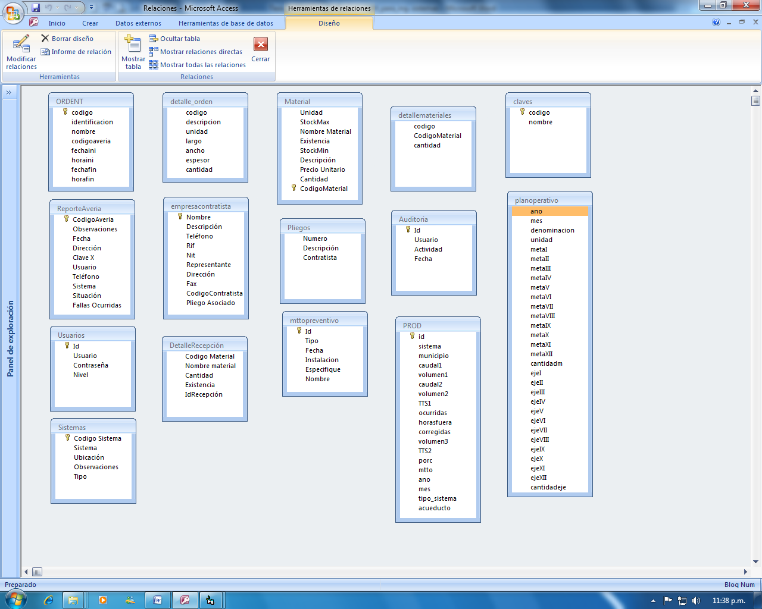Diseño lógico de la base de datos

### Diagrama de entidad relación

Para representar las relaciones existentes entre los datos de las diferentes tablas de la base de datos, se muestra el diagrama entidad relación, donde se observa gráficamente las relaciones entre entidades, a fin de facilitar el entendimiento de las operaciones del sistema. La estructura del diagrama entidad relación se muestra a continuación:

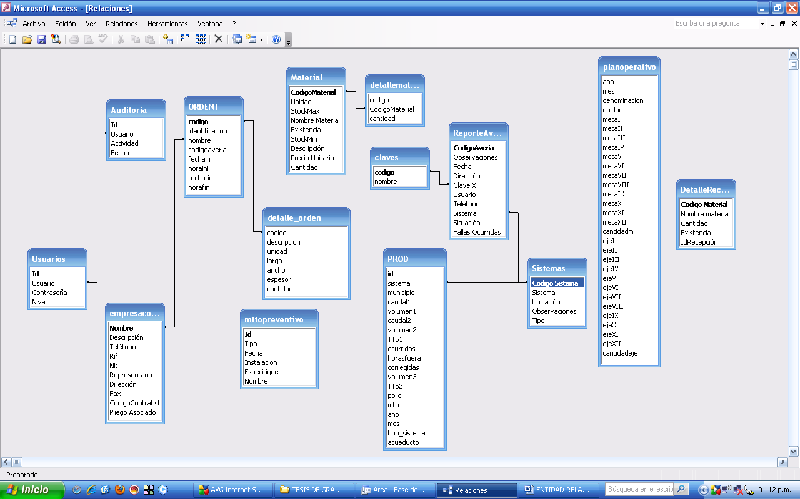Cuadro 35  
Diagrama entidad relación

### Diccionario de datos

Es una herramienta usada para planificar la estructura o archivo que contiene los datos necesarios para su operación. Mediante la documentación técnica de los diccionarios de datos es posible la definición de tablas y la descripción de sus detalles específicos, con la finalidad de facilitar su entendimiento.

Los diccionarios de datos pueden desarrollarse ya sea en forma manual o automatizada. Los sistemas automatizados ofrecen la ventaja de generar de manera automática elementos, datos, estructura de datos y listado de los procesos. Así mismo efectúan verificaciones con referencias cruzadas y detección de errores; todas estas ventajas son importantes cuando se trabaja ante sistemas grandes que deben ser correctos. A continuación se detalla a través del diccionario de datos, la estructura y las propiedades que poseen las tablas utilizadas en el sistema, donde encontramos especificados: campos, datos, tamaño y descripción del campo.

**Descripción del campo:** Es la identificación del atributo.

**Campo:**Es el nombre lógico del atributo del archivo.

**Tipo de dato:** Representa el tipo de información que el campo va a contener, el cual puede ser: Numérico, Lógico, Texto.

**Longitud:**Es el tamaño máximo de caracteres que puede contener el atributo.

A continuación se detalla el diccionario de datos del sistema propuesto:

Cuadro 36  
 Tabla: Auditoria.

|  |  |  |  |
| --- | --- | --- | --- |
| CAMPO | Tipo de Dato | Longitud | DESCRIPCIÓN DEL CAMPO |
| *Id | Alfanumérico | Entero largo | Es un número de forma ascendente, asignado de manera automática al usuario para saber cuántos utilizan el sistema. |
| Usuario | Texto | 50 | Nombre asignado a la persona que usa el sistema. |
| Actividad | Texto | 50 | Registra lo ejecutado en el sistema por el usuario. |
| Fecha | Fecha/Hora |  | Registra fecha de las transacciones hechas por el usuario del sistema. |
| TOTAL REQUERIMIENTO DE ESPACIO POR REGISTO: | | 100 |  |
| PROPOSITO DE LA TABLA: registrar las actividades diarias ejecutada por el usuario del sistema. | | | |

Cuadro 37  
 Tabla: Claves.

|  |  |  |  |
| --- | --- | --- | --- |
| CAMPO | Tipo de Dato | Longitud | DESCRIPCIÓN DEL CAMPO |
| *Codigo | Texto | 18 | Usado para identificar el tipo de emergencia, se reconoce por X-NÚMERO. |
| Nombre | Texto | 100 | Se describe el problema presentado. |
| TOTAL REQUERIMIENTO DE ESPACIO POR REGISTRO: | | 118 |  |
| PROPOSITO DE LA TABLA: registrar los diferentes tipos de emergencias presentados (X-NUMERO descripción). | | | |

Cuadro 38  
 Tabla: Detalle_orden.

|  |  |  |  |
| --- | --- | --- | --- |
| CAMPO | Tipo de Dato | Longitud | DESCRIPCIÓN DEL CAMPO |
| *Codigo | Numérico | Entero largo. | Código asociado a la orden de trabajo. |
| Descripcion | Texto | 50 | Descripción del trabajo a ejecutar por la empresa contratista. |
| Unidad | Texto | 50 | Para registrar la unidad de medida del trabajo ejecutado (metro, mt2). |
| Largo | Texto | 50 | Registra lo largo en número de medida de la reparación. |
| Ancho | Texto | 50 | Registra lo ancho en número de medida de la reparación. |
| Espesor | Texto | 50 | Registra el espesor en número de medida de la reparación. |
| Cantidad | Texto | 50 | Registra los montos en Bs. |
| TOTAL REQUERIMIENTO DE ESPACIO POR REGISTRO: | | 300 |  |
| PROPOSITO DE LA TABLA: registrar el tipo de trabaja a ejecutar y sus respectivas medidas y monto en bs. | | | |

Cuadro 39  
 Tabla: Detallemateriales.

|  |  |  |  |
| --- | --- | --- | --- |
| CAMPO | Tipo de Dato | Longitud | DESCRIPCIÓN DEL CAMPO |
| *Codigo | Número | Entero largo | Registra el código del material. |
| CodigoMaterial | Texto | 50 | Muestra el concepto del material. |
| Cantidad | Numérico | Entero largo | Registra la cantidad por tipo de material a usar en la orden de trabajo. |
| TOTAL REQUERIMIENTO DE ESPACIO POR REGISTRO: 50 | | | |
| PROPOSITO DE LA TABLA: registra el material a ser usado en la orden de trabajo. | | | |

Cuadro 40  
 Tabla: DetalleRecepcion.

|  |  |  |  |
| --- | --- | --- | --- |
| CaMPO | Tipo de Dato | Longitud | DESCRIPCIÓN DEL CAMPO |
| *Codigo Material | Texto | 50 | Código de material |
| Nombre material | Memo |  | Nombre del material |
| Cantidad | Número | Doble | Cantidad comprada |
| Existencia | Número | Doble | Existencia material en almacén |
| IdRecepción | Numérico | Entero largo | Asignación de código para la recepción de material. |
| TOTAL REQUERIMIENTO DE ESPACIO POR REGISTRO: | | 50 |  |
| PROPOSITO DE LA TABLA: registra el ingreso de nuevos materiales para reordenamiento del inventario | | | |

Cuadro 41  
 Tabla: Empresacontratista.

|  |  |  |  |
| --- | --- | --- | --- |
| CAMPO | Tipo de Dato | Longitud | DESCRIPCIÓN DEL CAMPO |
| *Nombre | Texto | 50 | Registra nombre de la empresa contratista. |
| Descripcion | Memo |  | Registra especialidad de la empresa contratista. |
| Telefono | Texto | 100 | Registra los teléfonos de la empresa contratista. |
| Rif | Texto | 18 | Registra el Rif de la empresa contratista. |
| Nit | Texto | 18 | Registra el Nif de la empresa contratista. |
| Representante | Texto | 200 | Registra el nombre del responsable de la empresa contratista. |
| Direccion | Texto | 200 | Registra dirección de empresa contratista. |
| Fax | Texto | 100 | Registra el número de fax de la empresa contratista. |
| CodigoContratista | Alfanumerico | Entero largo | Registra código asociado a la empresa contratista. |
| PliegoAsociado | Texto | 250 | Registra el número de contrato asociado a la empresa contratista. |
| TOTAL REQUERIMIENTO DE ESPACIO POR REGISTRO: | | 846 |  |
| PROPOSITO DE LA TABLA: registrar los datos de las empresas contratistas que laboran en la zona asignada. | | | |

Cuadro 42  
 Tabla: Material.

|  |  |  |  |
| --- | --- | --- | --- |
| CAMPO | Tipo de Dato | Longitud | DESCRIPCIÓN DEL CAMPO |
| *CodigoMaterial | Texto | 20 | Registra la asignación del número de código del material. |
| Unidad | Texto | 20 | Para registrar la unidad de medida del trabajo ejecutado (metro, mm). |
| StockMax | Número | Doble | Registra el máximo de material en existencia. |
| Nombre Material | Texto | 255 | Registra nombre del material. |
| Existencia | Número | Doble | Registra lo que queda de los materiales. |
| StockMin | Número | Doble | Registra el mínimo de material en existencia. |
| Descripcion | Memo |  | Características de los materiales. |
| Cantidad | Número | Doble | Registra cantidad de material comprado para reordenar inventarios. |
| TOTAL REQUERIMIENTO DE ESPACIO POR REGISTRO: | | 295 |  |
| PROPOSITO DE LA TABLA: registra el ingreso de materiales a ser usados en reparación de obras. | | | |

Cuadro 43  
 Tabla: Mttopreventivo.

|  |  |  |  |
| --- | --- | --- | --- |
| CAMPO | Tipo de Dato | Longitud | DESCRIPCIÓN DEL CAMPO |
| *Id | Autonumérico | Entero largo | Registra las veces que se hizo mantenimiento. |
| Tipo | Texto | 50 | Registra el tipo de sistema de distribución |
| Fecha | Fecha/Hora | Fecha corta | Fecha de mantenimiento del sistema de distrib. |
| Instalacion | Texto | 50 | Ubicación del tipo de sistema. |
| Especifique | Texto | 50 | Tipo de mantenimiento |
| Nombre | Texto | 50 | Nombre de la empresa contratista que ejecuta el mantenimiento. |
| TOTAL REQUERIMIENTO DE ESPACIO POR REGISTRO: | | 200 |  |
| PROPOSITO DE LA TABLA: registra las fechas de mantenimiento preventivo de los sistemas distribución. | | | |

Cuadro 44  
 Tabla: Ordent.

|  |  |  |  |
| --- | --- | --- | --- |
| CAMPO | Tipo de Dato | Longitud | DESCRIPCION DEL CAMPO |
| *Codigo | Autonumérico | Entero largo | Registra nro. Orden. |
| Identificacion | Texto | 50 | Número de cuenta del cliente. |
| Nombre | Texto | 50 | Nombre de la contratista. |
| Codigoaveria | Texto | 50 | Código de avería. |
| Fechaini | Fecha/Hora | Fecha corta | Fecha inicio reparación |
| Horaini | Fecha/Hora | Fecha corta | Hora inicio reparación |
| Fechafin | Fecha/Hora | Fecha corta | Fecha fin reparación |
| Horafin | Fecha/Hora | Fecha corta | Hora fin reparación |
| TOTAL REQUERIMIENTO DE ESPACIO POR REGISTRO: | | 150 |  |
| PROPOSITO DE LA TABLA: registra las órdenes de trabajo para reparación de las emergencias. | | | |

Cuadro 45  
 Tabla: Planoperativo.

|  |  |  |  |
| --- | --- | --- | --- |
| CAMPO | Tipo de Dato | Longitud | DESCRIPCIÓN DEL CAMPO |
| ano | Texto | 50 | Año del plan operativo |
| mes | Texto | 50 | Mes del plan operativo |
| Denominación | Texto | 255 | Tipo de plan operativo |
| Unidad | Texto | 50 | Actividad ejecutada. |
| metaI | Número | Entero largo | Meta propuesta enero |
| metaII | Número | Entero largo | Meta propuesta febrero |
| metaIII | Número | Entero largo | Meta propuesta marzo |
| metaIV | Número | Entero largo | Meta propuesta abril |
| metaV | Número | Entero largo | Meta propuesta mayo |
| metaVI | Número | Entero largo | Meta propuesta junio |
| metaVII | Número | Entero largo | Meta propuesta julio |
| metaVIII | Número | Entero largo | Meta propuesta agosto |
| metaIX | Número | Entero largo | Meta propuesta septiembre |
| metaX | Número | Entero largo | Meta propuesta octubre |
| metaXI | Número | Entero largo | Meta propuesta noviembre |
| metaXII | Número | Entero largo | Meta propuesta diciembre |
| cantidadm | Número | Entero largo | Cantidad total meta propuesta |
| ejeI | Número | Entero largo | Meta ejecutada enero |
| ejeII | Número | Entero largo | Meta ejecutada febrero |
| ejeIII | Número | Entero largo | Meta ejecutada marzo |
| ejeIV | Número | Entero largo | Meta ejecutada abril |
| ejeV | Número | Entero largo | Meta ejecutada mayo |
| ejeVI |  |  | Meta ejecutada junio |
| ejeVII | Número | Entero largo | Meta ejecutada julio |
| ejeVIII | Número | Entero largo | Meta ejecutada agosto |
| ejeIX | Número | Entero largo | Meta ejecutada septiembre |
| ejeX | Número | Entero largo | Meta ejecutada octubre |
| ejeXI | Número | Entero largo | Meta ejecutada noviembre |
| ejeXII | Número | Entero largo | Meta ejecutada diciembre |
| cantidadeje | Número | Entero largo | Cantidad total meta ejecutada. |
| TOTAL REQUERIMIENTO DE ESPACIO POR REGISTRO: | | 405 |  |
| PROPOSITO DE LA TABLA: registra el plan operativo mensual de las metas propuesta y ejecutada. | | | |

Cuadro 46  
 Tabla: Pliegos.

|  |  |  |  |
| --- | --- | --- | --- |
| CAMPO | Tipo de Dato | Longitud | DESCRIPCIÓN DEL CAMPO |
| *Numero | texto | 50 | Número de contrato |
| Descripcion | Memo |  | Definición del contrato |
| Contratista | Texto | 250 | Nombre de la empresa contratista. |
| TOTAL REQUERIMIENTO DE ESPACIO POR REGISTRO: | | 300 |  |
| PROPOSITO DE LA TABLA: registra el ingreso de los contratos asignados al área de investigación. | | | |

Cuadro 47  
 Tabla: Prod.

|  |  |  |  |
| --- | --- | --- | --- |
| CAMPO | Tipo de Dato | Longitud | DESCRIPCIÓN DEL CAMPO |
| *Id | Autonumérico | Entero largo | Id del proceso |
| sistema | Texto | 50 | Nombre del sistema |
| Municipio | Texto | 50 | Ubicación del sistema |
| Caudal1 | Numérico | Entero largo | Registra el caudal que sale del sistema (lts/seg) |
| Volumen1 | Numérico | Entero largo | Registra caudal en m3/mes |
| Caudal2 | Numérico | Entero largo | Registra el caudal que sale del sistema (lts/seg) |
| Volumen2 | Numérico | Entero largo | Registra caudal en m3/mes |
| TTS1 | Numérico | Entero largo | Tiempo total servicio |
| Ocurridas | Numérico | Entero largo | Fallas ocurridas |
| Horasfueras | Numérico | Entero largo | Horas fuera de servicio |
| Corregidas | Numérico | Entero largo | Fallas corregidas |
| Volumen3 | Numérico | Entero largo | Volumen producido |
| TTS2 | Numérico | Entero largo | Tiempo total servicio |
| Porc | Numérico | Entero largo | % de servicio |
| mtto | Texto | 50 | Mantenimiento preventivo |
| ano | Texto | 50 | Año de la producción |
| mes | Texto | 50 | Mes de la producción |
| Tipo_sistema | Texto | 50 | Tipo de sistema |
| Acueducto | Texto | 50 | Ubicación de sistema |
| TOTAL REQUERIMIENTO DE ESPACIO POR REGISTRO: | | 350 |  |
| PROPOSITO DE LA TABLA: registrar la producción de los sistemas de distribución. | | | |

Cuadro 48  
 Tabla: ReporteAvería.

|  |  |  |  |
| --- | --- | --- | --- |
| CAMPO | Tipo de Dato | Longitud | DESCRIPCION DEL CAMPO |
| *CodigoAveria | Texto | 100 | Identificación cliente |
| Observaciones | Memo |  | Registra sucedido |
| Fecha | Fecha/Hora | Fecha corta | Fecha del reporte avería |
| Direccion | Texto | 250 | Dirección de la emergencia. |
| Clave X | Texto | 50 | Código de avería(X-N) |
| Usuario | Texto | 100 | Nombre de cliente |
| Telefono | Texto | 150 | Teléfono del cliente |
| Sistema | Texto | 250 | Tipo de sistema de distribución. |
| Situacion | Texto | 25 | Situación de la emergencia |
| Fallas Ocurridas | Memo |  | Tipo de falla ocurrida |
| TOTAL REQUERIMIENTO DE ESPACIO POR REGISTRO: | | 925 |  |
| PROPOSITO DE LA TABLA: registra los reportes de las averías manifestado por el cliente. | | | |

Cuadro 49  
 Tabla: Sistemas.

|  |  |  |  |
| --- | --- | --- | --- |
| CAMPO | Tipo de Dato | Longitud | DESCRIPCION DEL CAMPO |
| *Codigo sistema | Autonumérico | Entero largo | Código del sistema. |
| Sistema | Texto | 255 | Nombre del sistema. |
| Ubicación | Texto | 250 | Dirección del sistema. |
| Observaciones | Texto | 250 | Observaciones del sistema. |
| Tipo | Texto | 50 | Tipo de sistema de distribución. |
| TOTAL REQUERIMIENTO DE ESPACIO POR REGISTRO: | | 805 |  |
| PROPOSITO DE LA TABLA: registra los tipos de sistemas de distribución y su localización. | | | |

Cuadro 50  
 Tabla: Usuarios.

|  |  |  |  |
| --- | --- | --- | --- |
| CAMPO | Tipo de Dato | Longitud | DESCRIPCION DEL CAMPO |
| *Id | Autonumérico | Entero Largo | Código asignado a usuario |
| Usuario | Texto | 50 | Nombre de usuario |
| contraseña | Texto | 50 | Contraseña creada |
| Nivel | Número | Entero largo | Jerarquía en el sistema de control de obras. |
| TOTAL REQUERIMIENTO DE ESPACIO POR REGISTRO: | | 100 |  |
| PROPOSITO DE LA TABLA: registra la creación de usuario y clave para ingreso al sistema de control de obras. | | | |

## Procesamiento de transacciones

### Carta estructurada

También es conocida como carta jerárquica, esta se refiere a una gráfica que muestra los procesos de un sistema y las relaciones de control entre los mismos, indicando los niveles de coordinación. Esta herramienta de diseño, es de gran utilidad ya que a través de ella se planifica la secuencia de desarrollo del sistema, además permite monitorear el progreso durante la etapa de implementación del mismo y demostrar cómo se presenta la jerarquía de las funciones de los módulos y las interfaces comunicacionales del menú que conforma el sistema.

Cuadro 51  
Carta estructurada

Acceso

al Sistema

Administración

Maestro

Reportes

Operaciones

Contrato

Herramienta

Control de

Gestión

Plan operativo

Producción

Claves

Órdenes de

Trabajo

Averías

Mtto.

Preventivo

Averías

Contratista

Sistema

Materiales

Órdenes de trabajo

Auditoria

Acerca de.

Salir

Usuarios

Plan operativo

## 

## 

## Procesamiento de transacciones

### Descripción modular

A continuación se presenta en forma tabulada la descripción detallada de cada módulo que comprende la carta estructurada.

Cuadro 52  
Módulo: Administración

|  |  |
| --- | --- |
| Descripción: | Administración |
| Función: | Módulo de acceso a las opciones para generar la gestión. |
| Módulo padre: | Menú principal. |
| Módulos hijos: | Control de gestión, plan operativo. |

Cuadro 53  
Módulo: Control de gestión.

|  |  |
| --- | --- |
| Descripción: | Control de gestión. |
| Función: | Se usa para generar los reportes para el control mensual de la gestión. |
| Módulo padre: | Administración. |
| Módulos hijos: | Ninguno. |

Cuadro 54  
 Módulo: Plan operativo

|  |  |
| --- | --- |
| Descripción: | Plan operativo. |
| Función: | Registrar la ejecución de las obras según el tipo de actividad, comparándolo en lo programado y lo ejecutado mes a mes. |
| Módulo padre: | Administración. |
| Módulos hijos: | Ninguno. |

Cuadro 55  
Módulo: Maestro

|  |  |
| --- | --- |
| Descripción: | Maestro. |
| Función: | Permite registrar la data principal que alimenta los otros módulos del sistema. |
| Módulo padre: | Menú principal. |
| Módulos hijos: | Claves, contrato, contratista, sistema, materiales y usuarios. |

Cuadro 56  
Módulo: Claves

|  |  |
| --- | --- |
| Descripción: | Claves. |
| Función: | Mostrar las diferentes claves que se usan para indicar el tipo de emergencia. Estas se representan de la siguiente manera X-N, donde N es un número que acompaña la X para reconocer la emergencia. |
| Módulo padre: | Maestro. |
| Módulos hijos: | Ninguno. |

Cuadro 57  
Módulo: Contrato

|  |  |
| --- | --- |
| Descripción: | Contratos. |
| Función: | Para registrar los diferentes tipos de contratos para ejecución de obras. |
| Módulo padre: | Maestro. |
| Módulos hijos: | Ninguno |

Cuadro 58  
Módulo: Contratista

|  |  |
| --- | --- |
| Descripción: | Contratista. |
| Función: | Módulo que permite el ingreso de datos de las empresas contratista. |
| Módulo padre: | Maestro. |
| Módulos hijos: | Ninguno. |

Cuadro 59  
Módulo: Sistema

|  |  |
| --- | --- |
| Descripción: | Sistema. |
| Función: | Permite registrar los nombres de los sistemas de distribución (estaciones de bombeo, fuentes superficiales y fuentes subterráneas). |
| Módulo padre: | Maestro. |
| Módulos hijos: | Ninguno. |

Cuadro 60  
Módulo: Materiales

|  |  |
| --- | --- |
| Descripción: | Materiales. |
| Función: | Módulo para el ingreso de los distintos materiales a usar en las obras solicitadas (reparaciones). |
| Módulo padre: | Maestro. |
| Módulos hijos: | Ninguno. |

Cuadro 61  
Módulo: Usuarios

|  |  |
| --- | --- |
| Descripción: | Usuarios. |
| Función: | Módulo para generar el nombre del usuario, su clave de acceso al sistema de control de obras y su jerarquía de acceso a los módulos. |
| Módulo padre: | Maestro. |
| Módulos hijos: | Ninguno. |

Cuadro 62  
Módulo: Reportes

|  |  |
| --- | --- |
| Descripción | Reportes. |
| Función: | Generar los reportes que sustentan la gestión y las valuaciones. |
| Módulo padre: | Menú principal |
| Módulos hijos: | Órdenes de trabajo, plan operativo y averías. |

Cuadro 63  
Módulo: Órdenes de trabajo

|  |  |
| --- | --- |
| Descripción: | Órdenes de trabajo |
| Función: | Generar el reporte de una orden de trabajo por su código generado automáticamente para su control. |
| Módulo padre: | Reportes. |
| Módulos hijos: | Ninguno. |

Cuadro 64  
Módulo: Plan operativo

|  |  |
| --- | --- |
| Descripción: | Plan operativo. |
| Función: | Generar el reporte para ver las actividades programadas versus las ejecutadas mes a mes. |
| Módulo padre: | Reporte. |
| Módulos hijos: | Ninguno. |

Cuadro 65  
Módulo: Averías

|  |  |
| --- | --- |
| Descripción: | Averías. |
| Función: | Generar el reporte de las averías registrada para su consulta y ejecución. |
| Módulo padre: | Reportes. |
| Módulos hijos: | Ninguno. |

Cuadro 66  
Módulo: Operaciones

|  |  |
| --- | --- |
| Descripción: | Operaciones. |
| Función: | Se usa para registrar los diferentes procesos que ejecuta el personal. |
| Módulo padre: | Menú principal. |
| Módulos hijos: | Averías, mtto. Preventivo, producción y órdenes de trabajo. |

Cuadro 67  
Módulo: Averías

|  |  |
| --- | --- |
| Descripción | Averías. |
| Función: | Se registra la emergencia (X-número) reportada por el cliente. |
| Módulo padre: | Operaciones |
| Módulos hijos: | Ninguno. |

Cuadro 68  
Módulo: Mtto. Preventivo

|  |  |
| --- | --- |
| Descripción: | Mantenimiento preventivo. |
| Función: | Se registra las fechas de mantenimiento de los sistemas de distribución. |
| Módulo padre: | Operaciones. |
| Módulos hijos: | Ninguno. |

Cuadro 69  
Módulo: Producción

|  |  |
| --- | --- |
| Descripción: | Producción. |
| Función: | Permite registrar la producción de los sistemas de distribución (caudales de agua producida en las estaciones de bombeo, fuentes superficiales y fuentes subterráneas o pozos). |
| Módulo padre: | Operaciones. |
| Módulos hijos: | Ninguno. |

Cuadro 70  
Módulo: Órdenes de trabajo

|  |  |
| --- | --- |
| Descripción: | Órdenes de trabajo. |
| Función: | Se usa para registrar y almacenar los datos de las averías reportadas para generar el respectivo reporte y entregársela a la empresa contratista para que proceda a la reparación. |
| Módulo padre: | Operaciones. |
| Módulos hijos: | Ninguno. |

Cuadro 71  
Módulo: Herramienta

|  |  |
| --- | --- |
| Descripción | Herramienta. |
| Función: | Usado para uso de auditoría, información del sistema y salir.. |
| Módulo padre: | Menú principal |
| Módulos hijos: | Auditoría, acerca de y salir. |

Cuadro 72  
Módulo: Auditoría

|  |  |
| --- | --- |
| Descripción: | Auditoría. |
| Función: | Se utiliza para chequear el usuario, fecha de ingreso y la actividad ejecutada por los usuarios del sistema. |
| Módulo padre: | Herramienta. |
| Módulos hijos: | Ninguno. |

Cuadro 73  
Módulo: Acerca de

|  |  |
| --- | --- |
| Descripción: | Acerca de. |
| Función: | Permite dar información del desarrollador del sistema. |
| Módulo padre: | Herramienta. |
| Módulos hijos: | Ninguno. |

Cuadro 74  
Módulo: Salir

|  |  |
| --- | --- |
| Descripción: | Salir. |
| Función: | Módulo para salir del sistema. |
| Módulo padre: | Herramienta. |
| Módulos hijos: | Ninguno. |

## Procesamiento de información

Comprende todo lo relacionado con el diseño de las pantallas principales de manera tal que el sistema facilite la captura y consulta de los datos, justificando así las características de cada interfaz.

### Diseño de pantallas

Estás son de gran utilidad, ya que, son usadas para el ingreso de datos al sistema, es una manera de alimentar el sistema para luego obtener la información almacenada.

Cuadro 75

Seguridad del Sistema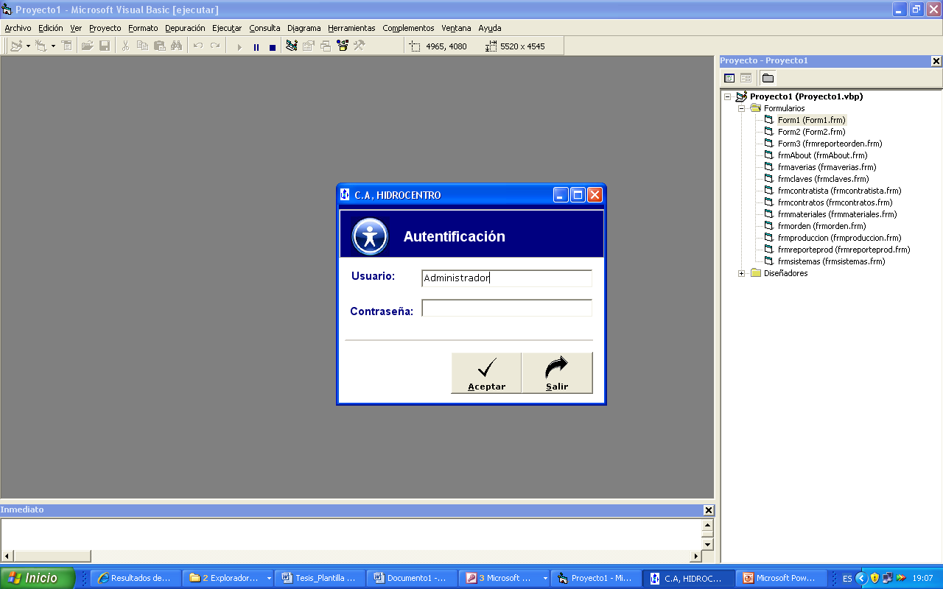

### 

Cuadro 76

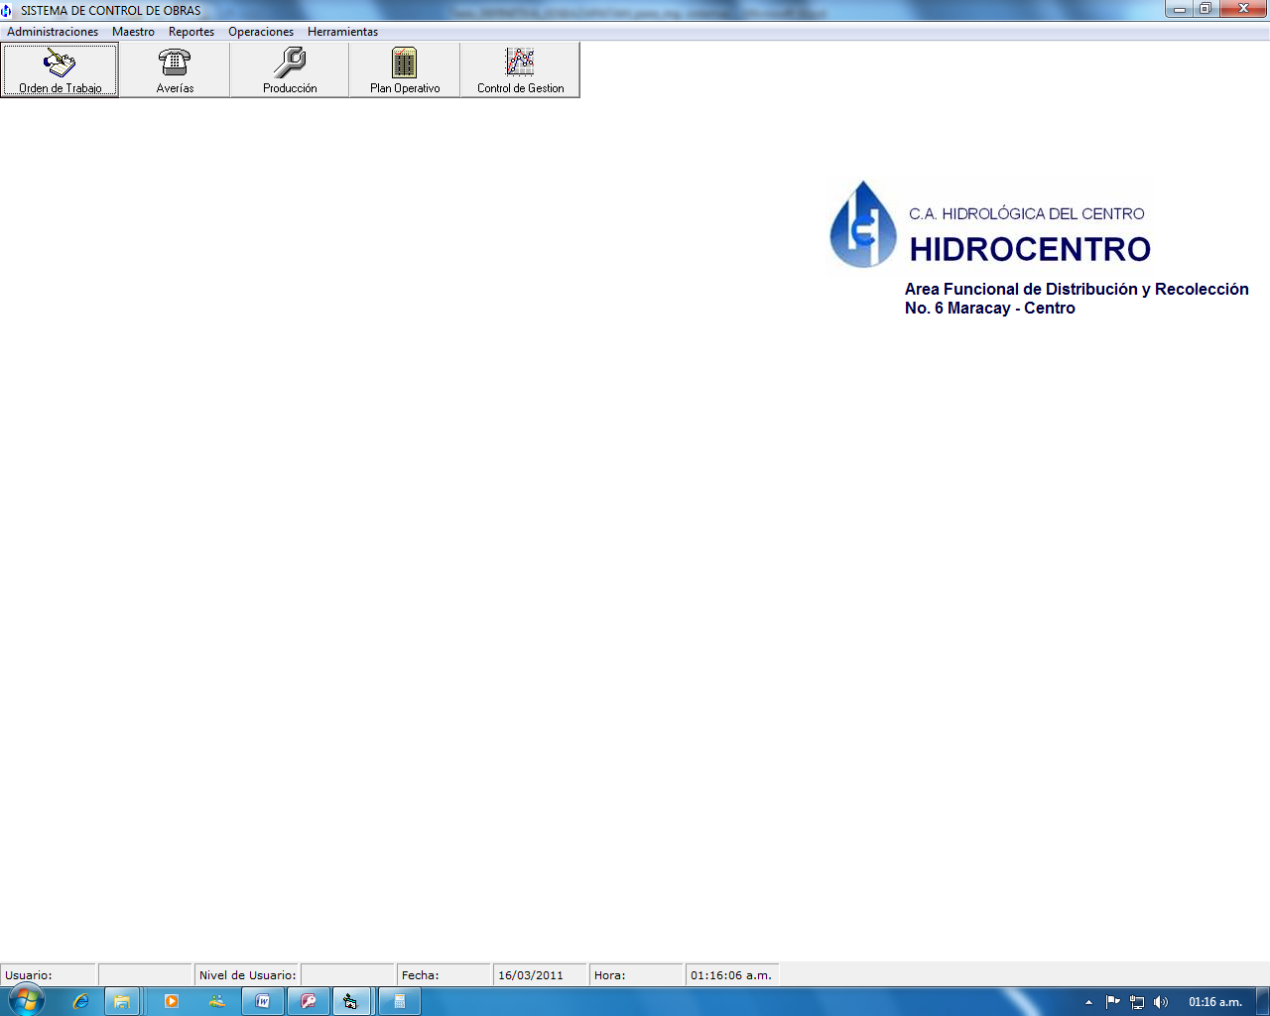Menú del sistema

Cuadro 77

Formulario control de gestión.

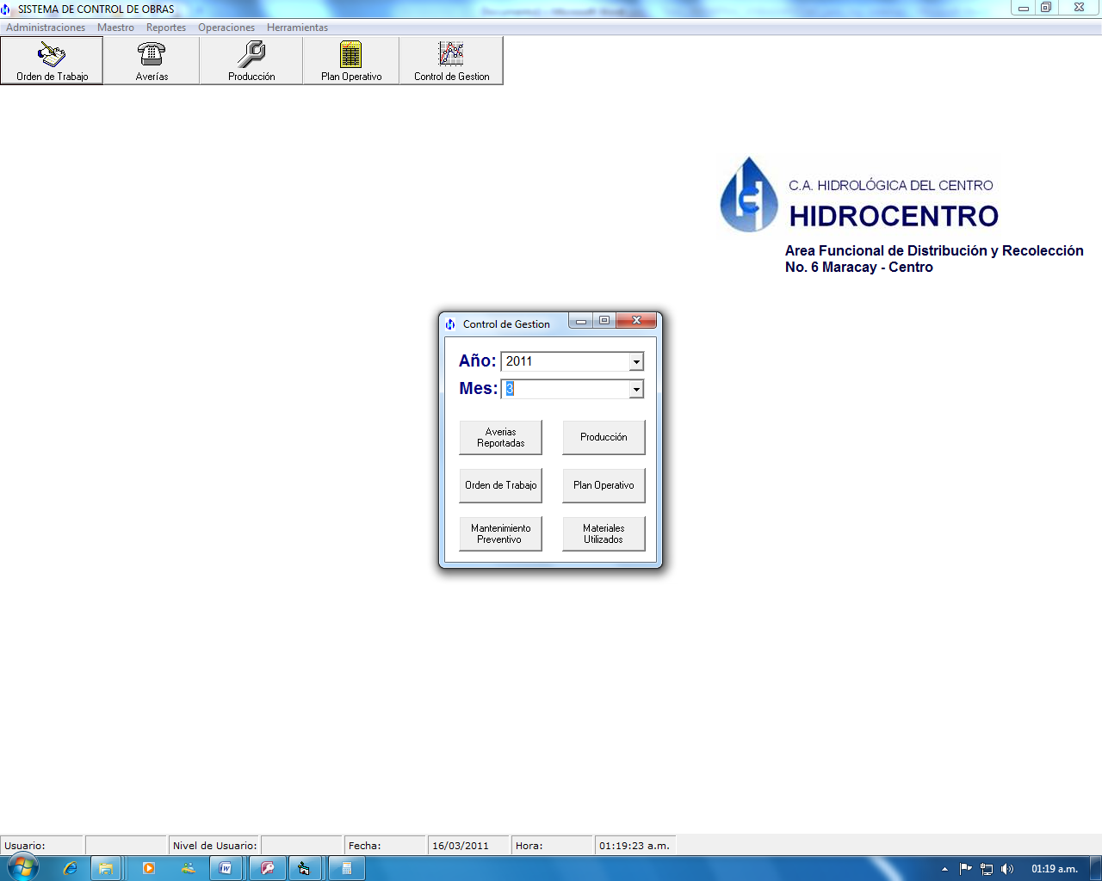

Cuadro 78

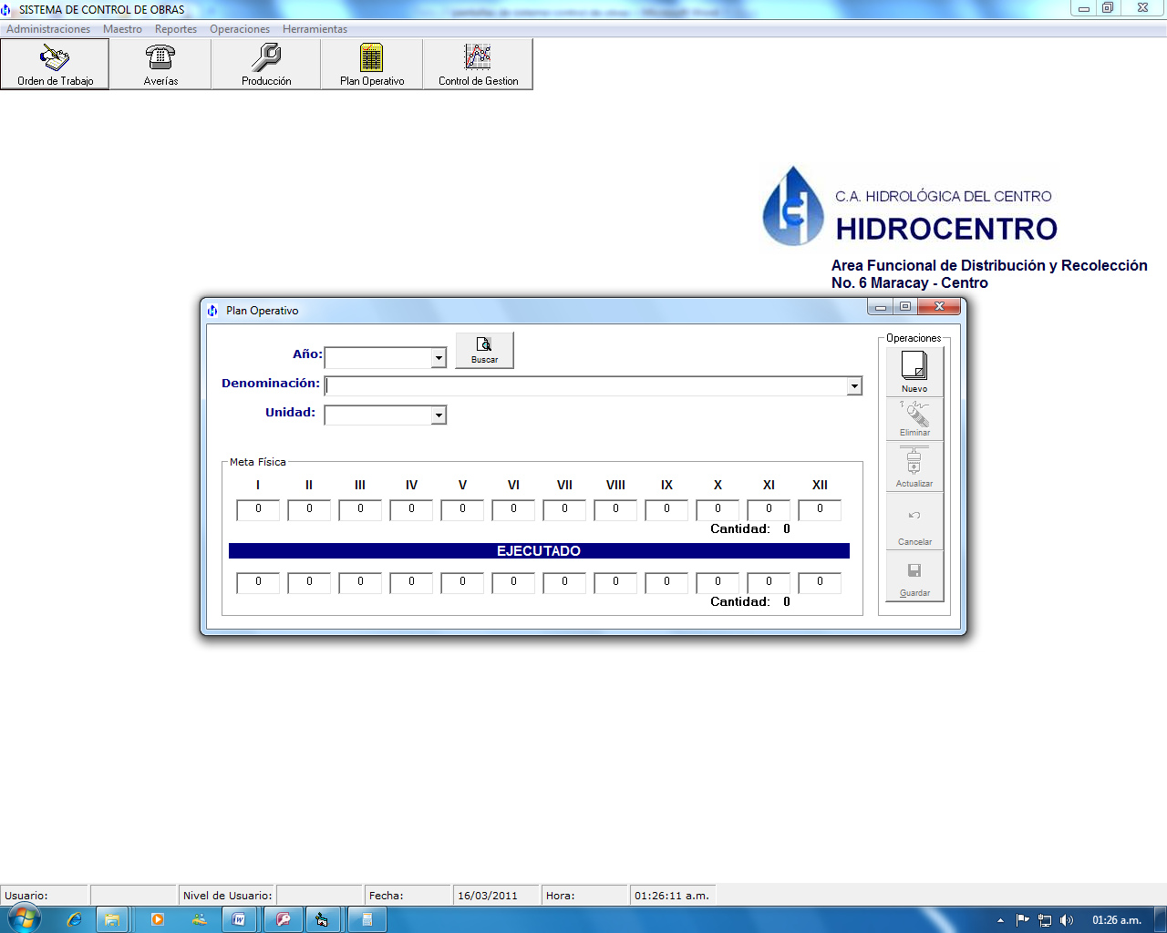Formulario del plan operativo

Cuadro 79

Formulario de las claves de emergencias

Cuadro 80

Formulario de contratos

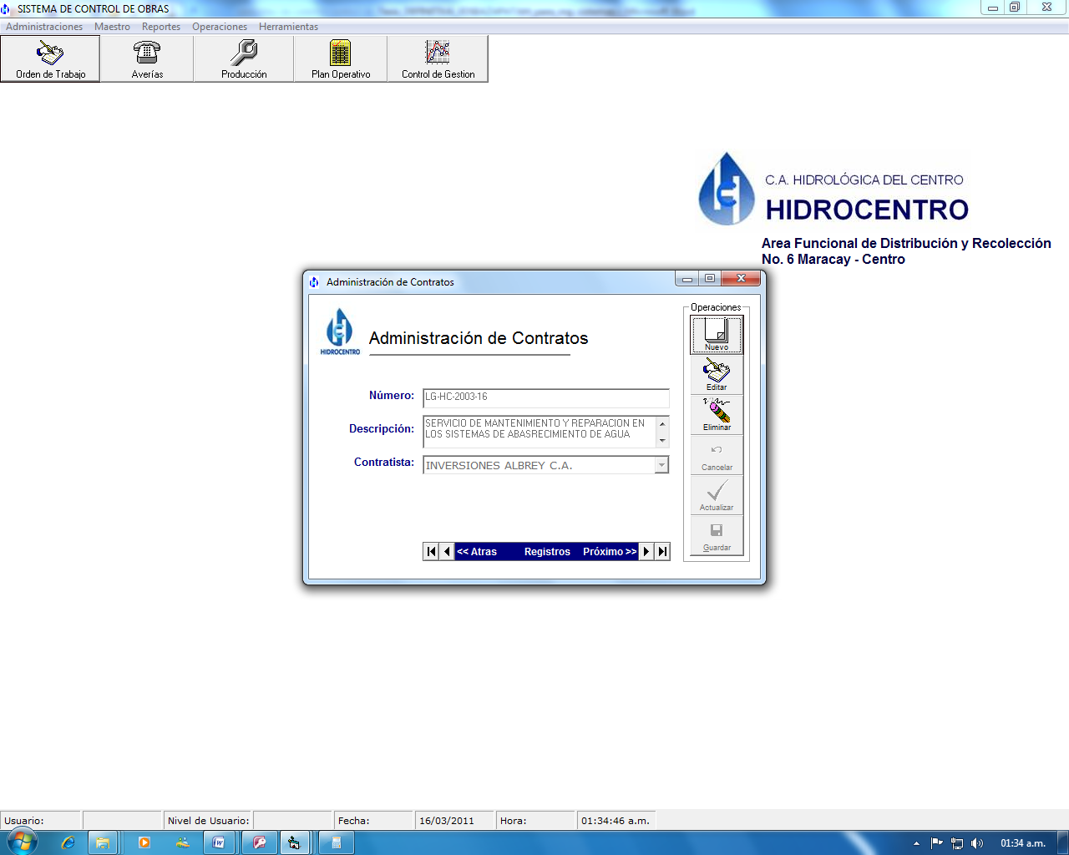

Cuadro 81

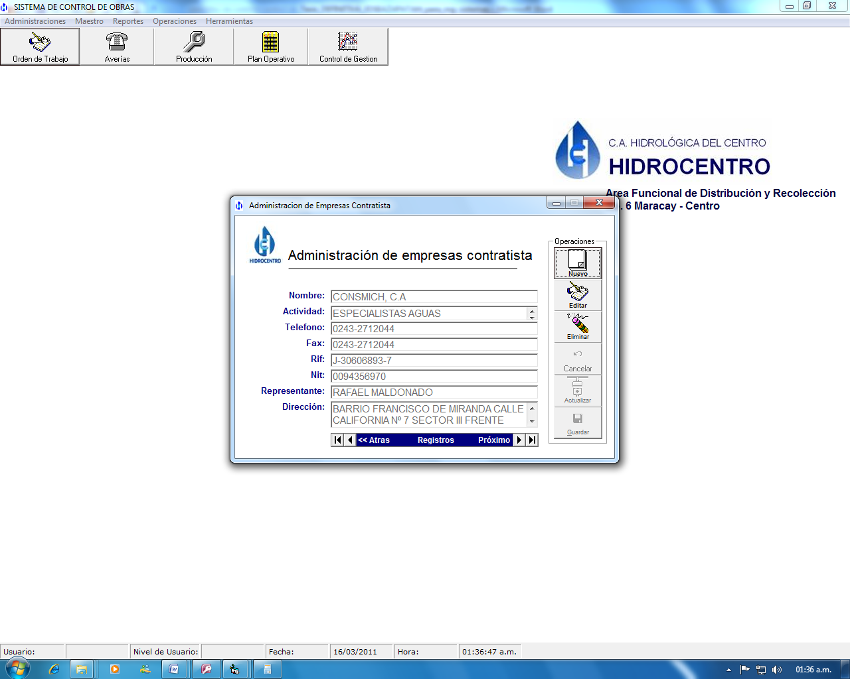Formulario de contratista

Cuadro 82

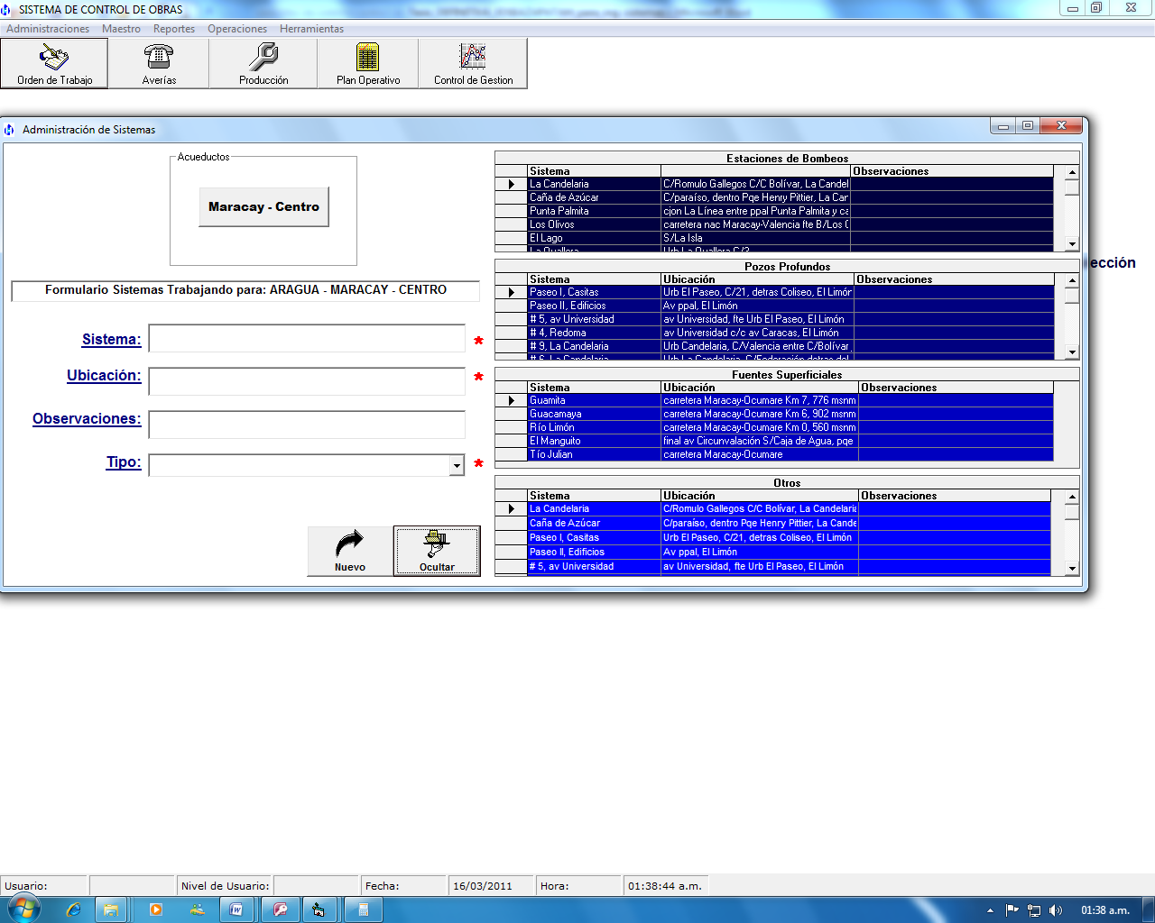Formulario de sistemas (estaciones de bombeo, fuentes superficiales y pozos)

Cuadro 83

Formulario de materiales

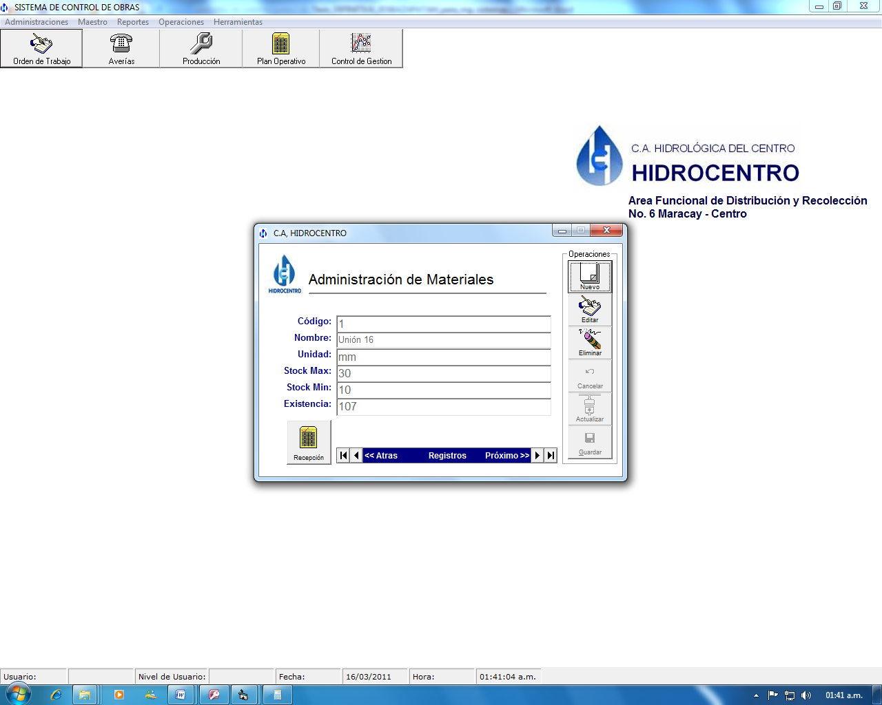

### 

### Diseño de salidas

Las salidas por pantalla e impresora, consisten en listados de registros de datos. Los reportes por impresora presentan un encabezado con el logotipo y nombre de la empresa, el nombre del reporte y los datos que se van a listar.

Entre las salidas que genera o emite el sistema se encuentran:

Cuadro 84

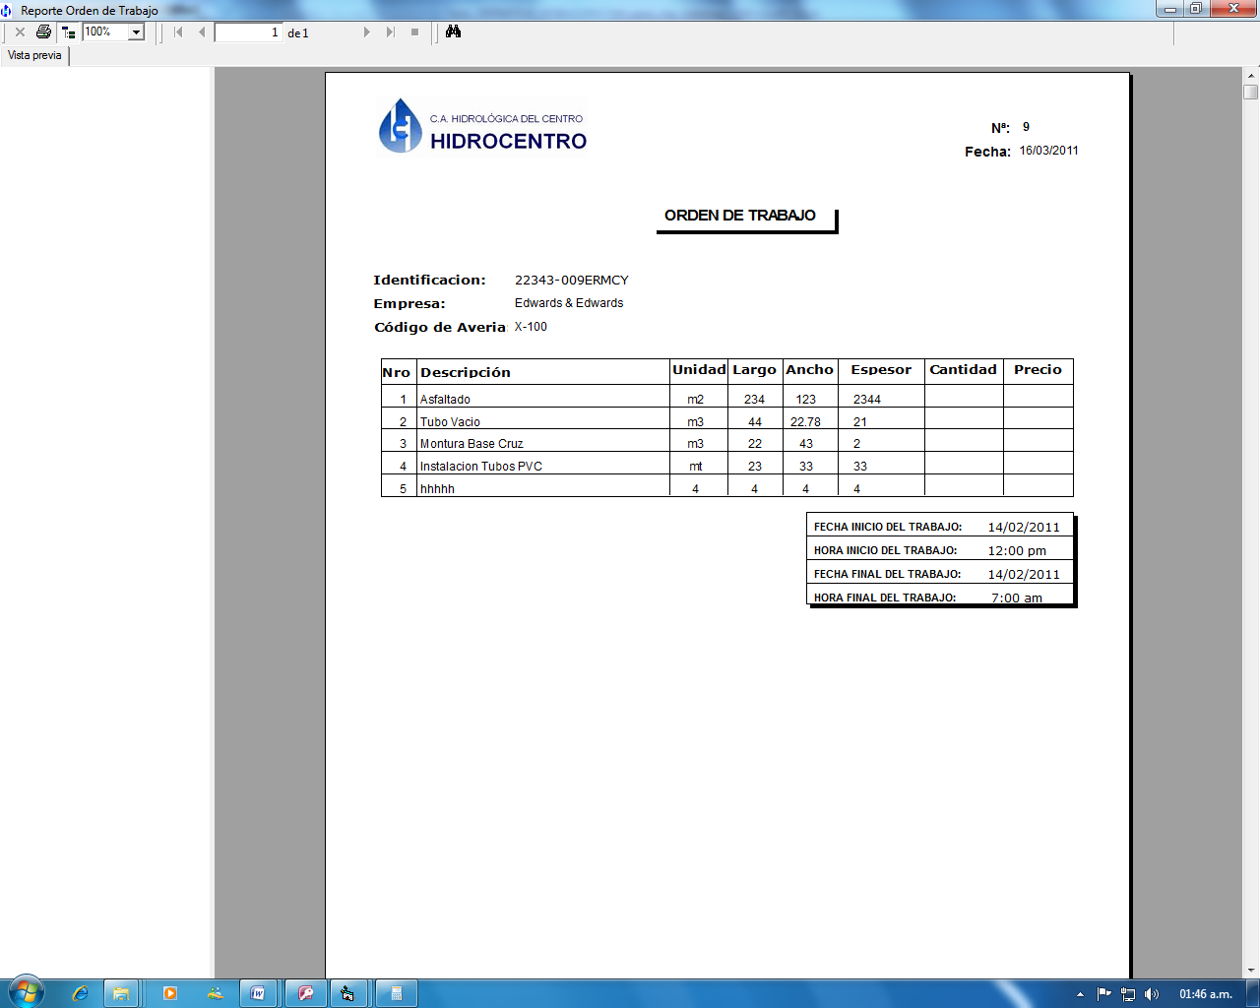Reporte de orden de trabajo

Cuadro 85

Reporte de plan operativo

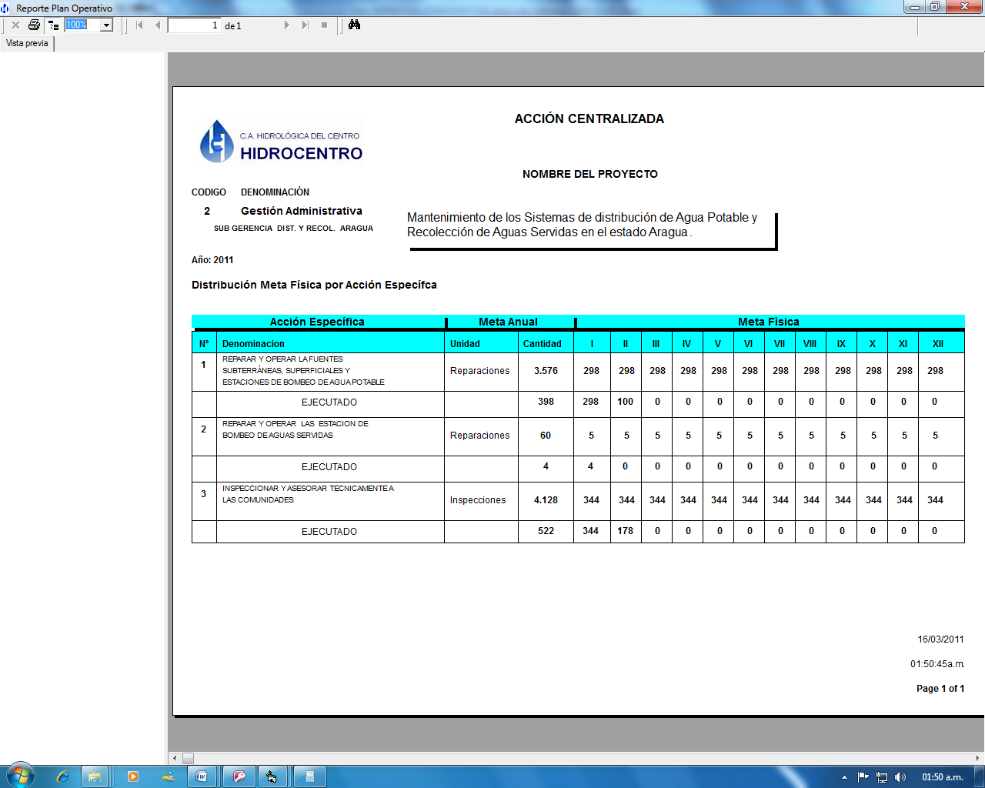

Cuadro 86

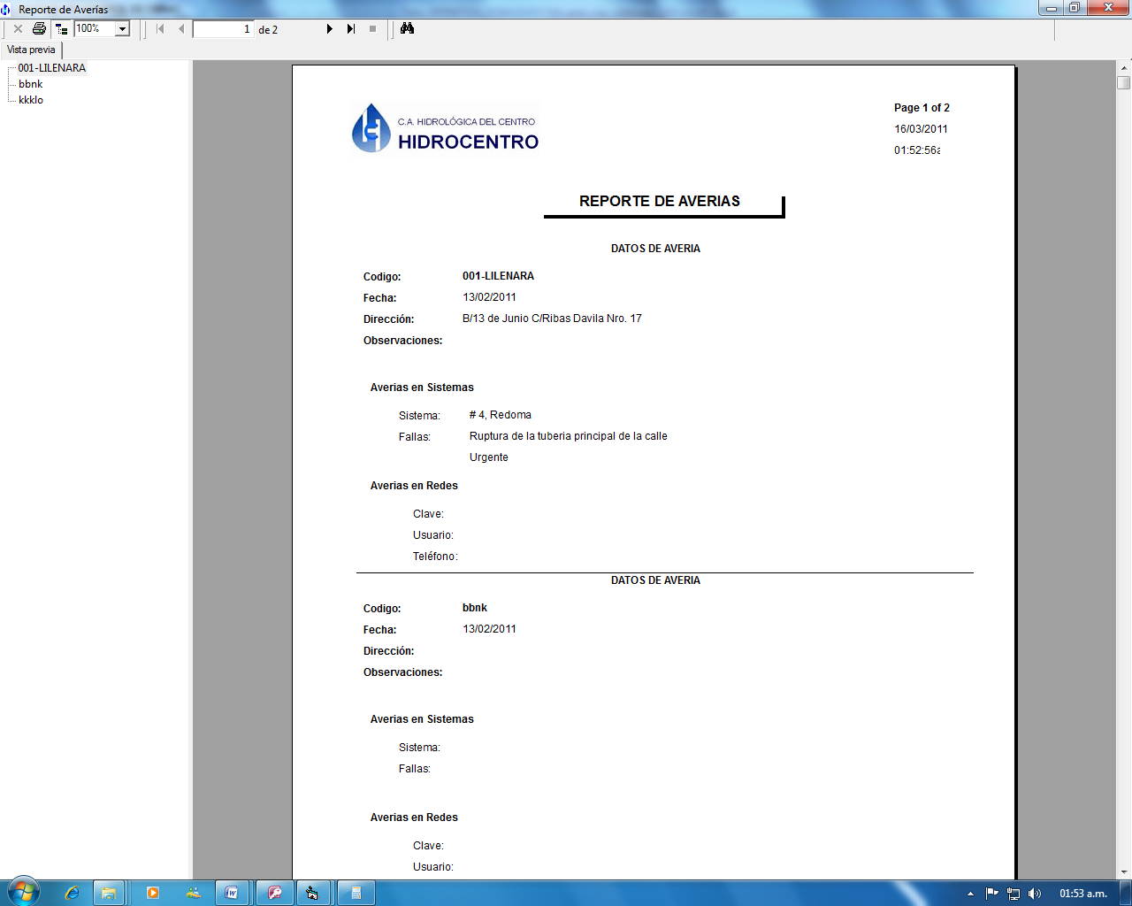Reporte de averías

## Plan de pruebas

Para verificar el correcto funcionamiento y la integridad lógica del sistema desarrollado se realizó una serie de pruebas, las cuales estuvo enfocado en el ingreso y procesamiento de los datos para obtener la información deseada, así como la interacción de los módulos que integran el sistema propuesto.

### Datos de prueba

En el proceso de prueba de los módulos del sistema, se uso datos reales como ficticios. Los datos reales son aquellos usados a diario por el personal del área funcional de distribución y recolección no. 6 Maracay Centro en sus formatos preimpresos, y los datos ficticios se crearon exclusivamente para probar, entre otros aspectos, los formatos, los valores, la longitud de los campos y la validación de los datos de entrada. En cualquiera de estos casos descritos se depuró el sistema y se incorporaron mensajes que indican el error en que ha incurrido el usuario.

### Pruebas realizadas

Las pruebas escogidas para la evaluación del sistema fueron:

Prueba de código

Se aplicó a cada uno de los módulos que integran al sistema, para poder identificar los errores en las sentencias de programación que conforman a cada programa. El código fue examinado desarrollando casos de pruebas para cada una de las instrucciones diseñadas.

Prueba funcional

Permite la evaluación de funcionamiento y efectividad del sistema. Se ejecutó el sistema bajo condiciones reales de operación y observo las salidas generadas y tiempos de transacción con datos reales y con datos ficticios, se hace la acotación que durante las pruebas de funcionalidad estuvo presente el personal del área funcional.

Prueba modular

Consistió en probar y evaluar las funciones de cada módulo ejecutándose transacciones con datos reales, para así comprobar su operatividad y su propósito de diseño. Con la prueba modular se verificó si realmente validaba el dato solicitado y no era confundido con otro similar, se comprobó que se realicen las funciones propias a la información almacenada como consultas, respaldos e impresión, según corresponda como opción a cada módulo.

Prueba de almacenamiento

Se realizó para determinar si el sistema realmente soporta la capacidad de número de registros que se pueden almacenar en un disco o archivo (tabla). Esta capacidad se estableció según la cantidad de registros que un disco puede almacenar, basándose en el tamaño de los datos y en el espacio mínimo disponible con la que debe contar el disco para que el sistema tenga un buen desempeño.

Prueba de seguridad

La finalidad de esta prueba fue comprobar que los mecanismos de seguridad y protección de la información se cumplan adecuadamente, evitando el acceso no autorizado al sistema y demostrando que la información cuenta con la debida seguridad. Para ello se crearon claves de seguridad para los usuarios, que son de uso exclusivo y de uso personal.

Prueba de aceptación

A través de esta prueba el usuario hizo uso del sistema propuesto, conoció e interactuó con los módulos que lo conforman, de esta manera se familiarizó con el sistema y comprobó la funcionalidad y operatividad, se demostró que satisface sus necesidades. A continuación el cuadro de resultado de las pruebas:

Cuadro 87  
Resultado del plan de pruebas del sistema

|  |  |  |  |
| --- | --- | --- | --- |
| Tipos de prueba | Aspecto Evaluado | Resultados | Acciones Recomendadas |
| Código | Ingreso y validación de datos. | Sin errores. | Mantener las sentencias. |
| Modificación de datos. | Sin errores. | Mantener los códigos. |
| Eliminación de datos. |
| Cancelación de operaciones. |
| Funcional | Funcionalidad del sistema. | Se adapta a todos requerimientos. | Mantener la funcionalidad del sistema. |
| Efectividad de las rutinas. |
| Modular | Verificación del desempeño de las opciones. | Se adapta a todos requerimientos. | Mantener la forma modular del sistema. |
| Almacenamiento | Capacidad de almacenar una cantidad máxima de registros. | Se almacenaron datos en forma continua. | Conservar la estructura de datos, pues se garantiza el buen desempeño de almacenamiento de información. |
| Seguridad | Mecanismos de seguridad. | Buen desempeño. | Mantener los niveles de acceso, pues se encuentran bien establecidos. |
| Aceptación | Evaluación para garantizar que cumple con los requerimientos. | El sistema cumple con los requerimientos de los usuarios. | Mantener el diseño del sistema, conservando las especificaciones establecidas por los usuarios. |

### Método de conversión

Para realizar el cambio al sistema propuesto, se sugiere el método de conversión en paralelo, debido a que permite manejar el sistema actual (sistema manual) junto con el sistema propuesto durante un lapso de tiempo determinado (3 meses) con la finalidad de comparar las funcionalidades y resultados de cada uno de los sistemas. Asimismo, se obtiene una mayor seguridad y la ventaja de que los usuarios puedan recurrir fácilmente al sistema anterior, en caso de que existan errores o problemas durante el uso de la aplicación propuesta.

### Seguimiento post-instalación

El seguimiento de post-instalación se debe realizar durante tiempo determinado, a través de un formato de evaluación entregado al usuario que interactuará con el sistema, para que registre fallas no detectadas durante el período de prueba realizado. Este seguimiento permitirá la corrección total y definitiva del sistema con la finalidad de satisfacer los requerimientos de los usuarios finales.

Cuadro 88  
 Formato de seguimiento

|  |  |  |
| --- | --- | --- |
| SEGUIMIENTO POST-INSTALACIÓN | | Fecha: |
| Usuario: |  | |
| Módulo o Submódulo que presentó el problema |  | |
| Actividad que se encontraba desempeñando cuando ocurrió el problema |  | |
|  | |
|  | |
| Mensaje de error presentado |  | |
|  | |
|  | |
| Observaciones |  | |
|  | |

### 

### Plan de contingencia

En caso de presentarse alguna falla en el sistema propuesto, tanto a nivel de software como de hardware, se plantearon una serie de acciones a seguir con la finalidad de solventar lo más rápido posible el problema suscitado.

#### Software

A menudo se presenta problemas a nivel de sistema operativo o de otra aplicación importante para el buen funcionamiento del sistema propuesto, es por ello que se aconseja el respaldo de la data que se encuentra en los servidores, ya sea a nivel de cintas o realizando replicas a final de la tarde al servidor principal, esto con la finalidad de conservar integra la data.

#### Hardware

Si ocurren problemas o fallas con los equipos (fuente de poder, disco duro, módulos de memoria, tarjeta madre); el departamento de soporte técnico de la gerencia de informática está en la capacidad de solventar el problema, ya sea en la sustitución de algunas de las piezas dañadas o el reemplazo total del equipo con características mínimas que permiten la funcionalidad y continuación de los procesos realizados por el sistema.

### Seguridad

#### Seguridad lógica

Para la seguridad de los datos que maneja el sistema, se ha creado un módulo de ingreso donde el usuario debe ingresar su nombre y su clave de acceso, esto con la finalidad de mantener un nivel de seguridad óptimo en el procesamiento de la información.

#### Seguridad física

Para la seguridad física del sistema, se tomaron en consideración una serie de medidas para prever problema so fallas en los equipos utilizados para el acceso al sistema. Por otro lado, la empresa seleccionó para la instalación del sistema un proveedor de servicios de hospedaje externo, con certificados de seguridad y cifrado de datos, claves de acceso y sistemas de seguridad para el resguardo de los datos.

* Para la seguridad de los equipos de la empresa se deben considerar las siguientes medidas:
* Buena condición ambiental controlada por sistemas de aire acondicionado o ventiladores.
* Control de acceso a los equipos.
* Existencia de sistemas contra incendio, como extintores manuales o automáticos.
* Disposición de reguladores de voltaje o UPS (suplidor de energía) que permitan evitar el deterioro o daño irreversible de ciertos componentes de los equipos computacionales, como consecuencia de fallas eléctricas.

CAPITULO IV

ANALISIS ECONÓMICO

## Estudio del mercado

En el mercado del desarrollo de software orientado al control de obras, existen gran variedad de aplicaciones para satisfacer las necesidades de los usuarios que la adquieren. A continuación se presenta un cuadro comparativo con dos (2) software comerciales y el sistema propuesto.

Cuadro 89  
Resultados de Estudio de Mercado

|  |  |  |
| --- | --- | --- |
| EMPRESA/SOFTWARE | FUNCIONES | PRECIO (Bs.) |
| Control de obras 3000 | Está preparado para abrir varias obras y para controlar el gasto por cada obra de personal, maquinaria, proveedor, subcontratas o varias, de esta manera podrá conocer el beneficio de cada obra. Este sistema ofrece: 1.- estadísticas de los distintos tipos de gastos por obra, por personal, por maquinaria, por proveedor, por fecha, por año y mes, etc. 2.- módulos almacenes de obra. 3.- la posibilidad de abrir un número ilimitado de almacenes por obra, en una misma obra se pueden tener varios almacenes. 4.- la posibilidad de hacer ajustes de precios a presupuestos a cantidades fijas o bien subir o bajar en %. 5.- la capacidad para imprimir presupuestos o certificaciones. | 12.000,00 |
| Control de obras de construcción v7.8 | Lleva el control permanente de las obras de construcción con beneficios e ingresos, por obra y pudiendo emitir listados por impresora o pantalla de los gastos y obras. El programa permite abrir una ficha por obra, pudiendo abrir hasta 9.999 obras a la vez. En la ficha de obra se anotarán los datos previstos o planificados y posteriormente los datos reales con fecha de iniciación y terminación, coste, facturación y beneficio. Y además, el programa permite crear presupuestos, archivarlos, imprimirlos, modificar el formato de facturas y presupuestos, añadir más líneas sobre las facturas existentes, incluir texto sin límites en todas las facturas. | 10.000,00 |
| Sistema propuesto | Esta herramienta está diseñada para satisfacer las necesidades de los usuarios que trabajan en el área funcional de distribución y recolección no. 6 Maracay Centro de Hidrocentro, C.A. Consta de los módulos de maestro, operaciones, herramientas, reportes y ayuda, cada uno son sus respectivos sub-módulos para ser usado por los usuarios y en su trabajo diario. | 0,00 |
| ***CONCLUSIÓN:*** Como se puede observar en el estudio presentado, existen varios software orientados al control de obras, se tomaron dos (2) software para tener una idea más clara para el desarrollo de la propuesta y así establecer un mejor patrón en el diseño del sistema de control de obras para el área funcional de distribución y recolección no. 6 Maracay Centro de Hidrocentro, C.A. | | |

## Análisis costo – beneficios

A continuación se procede a presentar un análisis de costo – beneficios de la propuesta desarrollada, en tal sentido, se detallarán los costos fijos y costos variables para luego presentar el retorno de inversión.

### Costos fijos

#### Costo de hardware

Comprende el costo por el uso de los recursos de hardware utilizado para el desarrollo del sistema de información propuesto.

Cuadro 90  
Costo de hardware

|  |  |  |
| --- | --- | --- |
| cantidad | Descripción | monto (Bs.) |
| 1 | IBM ThinkCentre Serie MT-M 8215-35S, Procesador Intel (R) 4 CPU 3.20 GHz, disco duro de 500 GB 7200 sata II, 2 GB de RAM, unidad de CD/DVD RW, teclado. Mouse, Monitor LCD Compaq S1922a de 18,5 pulgadas de diagonal, impresora `multifuncional inyección a tinta Hp PSC 1410. | 3.850,00 |
| Vida útil del equipo = 3 años = 36 meses.  Depreciación mensual es de = 3.850 / 36 = 106,94  Tiempo de utilización para este proyecto = 3 meses | | |
| Total costo de hardware para este proyecto: | | 320,82 |

#### Costos de software

Se refiere al costo causado por la adquisición de todos aquellos recursos de software que fueron necesarios para el desarrollo del sistema propuesto.

Cuadro 91  
Costo de Software

|  |  |  |
| --- | --- | --- |
| cantidad | Descripción | monto (Bs.) |
| 1 | Microsoft Windows XP Professional | 350,00 |
| 1 | Microsoft Office Professional 2003 | 750,00 |
| 1 | Microsoft Visual Studio 6.0 | 960,00 |
| Vida útil del software = 1 año = 12 meses.  Depreciación mensual es de = 2060,00 / 12 = 171,67  Tiempo de utilización para este proyecto = 3 meses | | |
| Total costo de software para este proyecto: | | 515,01 |

#### Costos de materiales e insumos

Los egresos producidos por concepto de la adquisición de materiales de oficina, utilizados durante el diseño y elaboración del sistema propuesto, se presentan en el cuadro siguiente:

Cuadro 92  
Costos de materiales e insumos

|  |  |  |
| --- | --- | --- |
| Cantidad | Descripción | monto (Bs.) |
| 1 | Cartucho de tinta (negro) | 145,00 |
| 1 | Cartucho de tinta (color) | 160,00 |
| 1 | Resma de papel. | 45,00 |
| Total costo de materiales e insumos: | | 350,00 |

#### Costos de personal

Estos costos consisten en la cancelación de honorarios al personal que participó en el desarrollo de la propuesta.

Cuadro 93  
Costos de personal

|  |  |  |
| --- | --- | --- |
| personal | tiempo | monto (Bs.) |
| Tutor | 3 meses | 2.000,00 |
| Programador | 3 meses | 2.000,00 |
| Total costo de personal: | | 4.000,00 |

#### Costos de registro de la propuesta

En este caso, el sistema desarrollado, se hizo para el uso exclusivo de área funcional de distribución y recolección no. 6 Maracay Centro de Hidrocentro, C.A., y el costo que se incurrió para registrar mediante los medios legales fue de Bs. 520,00.

#### Costos totales

A continuación se presentan los costos fijos consolidados:

Cuadro 94  
Total costos fijos

|  |  |
| --- | --- |
| Descripción | monto (Bs.) |
| Hardware | 320,82 |
| Software | 515,01 |
| Materiales e Insumos | 350,00 |
| Personal | 4000,00 |
| Registro | 520,00 |
| Total Costos Fijos: | 5.705,83 |

### Costos variables

Los costos variables en este caso, corresponden al costo de documentación y grabación del CD y el costo de mantenimiento del sistema.

Cuadro 95  
Costos Variables

|  |  |
| --- | --- |
| Descripción | monto (Bs.) |
| Grabado y presentación del disco compacto | 80,00 |
| Mantenimiento | 200,00 |
| Total Costo Variable | 280,00 |

### 

### Definición del precio de venta

Una vez culminado el desarrollo de la propuesta, se define el precio de venta en Bs. 0,00 para su implantación en el área funcional de distribución y recolección no. 6 Maracay Centro de Hidrocentro, C.A., siendo un aporte como actividad laboral dentro de la empresa.

### Retorno de la inversión

Posterior a la implementación del sistema, se contempla un proceso de mantenimiento y actualización del mismo, por un periodo de un (1) año, a un costo mensual de Bs. 200,00 la cual cubre los ajustes de los módulos solicitados por los usuarios. No se contempla el mantenimiento a los pc´s, ya que, para eso está el departamento de soporte técnico de la empresa.

### Retorno de inversión para la empresa

Para obtener el retorno de la inversión de la empresa, se hizo una proyección de los beneficios donde se toma en consideración los tiempos de ejecución de las actividades tanto en el sistema actual como en el propuesto, dando como resultado el siguiente cuadro comparativo:

Cuadro 96

Cálculo del consumo mensual de horas / hombre

|  |  |  |  |
| --- | --- | --- | --- |
| Entidad | Actividad | Sistema Actual  (total de horas) | Sistema Propuesto  (total de horas) |
| Secretaria | Registrar solicitud de obra | 1,5 | 0,25 |
| Recibe / elabora valuación | 3 | 0,5 |
| Supervisor de mantenimiento | Consulta solicitud de obra | 3 | 0,25 |
| Genera ordenes de trabajo | 4,5 | 0,5 |
| Entrega informe aprobación de culminación de obra | 4,5 | 0,25 |
| Genera la gestión operativa y reportes | 9 | 0,5 |
| Jefe del área funcional | Recibe/ entrega y firma gestión operativa | 1,5 | 0,25 |
| Total: | | 27 | 2,50 |

Se puede observar en el cuadro anterior, que se disminuye considerablemente los tiempos de respuestas en la ejecución de las actividades con el diseño del sistema propuesto en comparación con el sistema actual, en términos porcentuales más de un 90%.

Cuadro 97  
Tabla comparativa de costos entre el sistema actual y el propuesto (mensual)

|  |  |  |  |  |
| --- | --- | --- | --- | --- |
| Costo hora/hombre (bS.) | tiempo total  sistema actuaL | costo total (bs.)  sistema actual | tiempo total  sistema propuesto | costo total (bs.)  sistema propuesto |
| 9,17 | 27 horas | 243,00 | 2,50 | 23,00 |

Luego, el beneficio viene dado por la fórmula:

Beneficio = Costo Total Sistema Actual – Costo Total Sistema Propuesto

Beneficio = 243,00 – 23,00

Beneficio = 220,00

Con los datos obtenidos en el cuadro 36 se demuestra que con el sistema propuesto los procesos y actividades se desarrollan con más rapidez y precisión, esto trae como resultado un beneficio en Bs. 220,00 mensualmente.

A continuación se presenta un cuadro con el cálculo del retorno de la inversión:

Cuadro 98  
Cálculo del Retorno de Inversión

|  |  |  |  |
| --- | --- | --- | --- |
| **Mes** | **Costo Acumulado** | **Beneficios (Bsf)** | **Beneficio acumulado (bsf)** |
| 0 | 0,00 | 0,00 | 0,00 |
| 1 | 200,00 | 220,00 | 220,00 |
| 2 | 400,00 | 220,00 | 440,00 |
| 3 | 600,00 | 220,00 | 660,00 |
| 4 | 800,00 | 220,00 | 880,00 |
| 5 | 1.000,00 | 220,00 | 1.100,00 |
| 6 | 1.200,00 | 220,00 | 1.320,00 |
| 7 | 1.400,00 | 220,00 | 1.540,00 |
| 8 | 1.600,00 | 220,00 | 1.760,00 |
| 9 | 1.800,00 | 220,00 | 1.980,00 |
| 10 | 2.000,00 | 220,00 | 2.200,00 |
| 11 | 2.200,00 | 220,00 | 2.420,00 |
| 12 | 2.400,00 | 220,00 | 2.640,00 |

Cuadro 99  
Retorno de Inversión

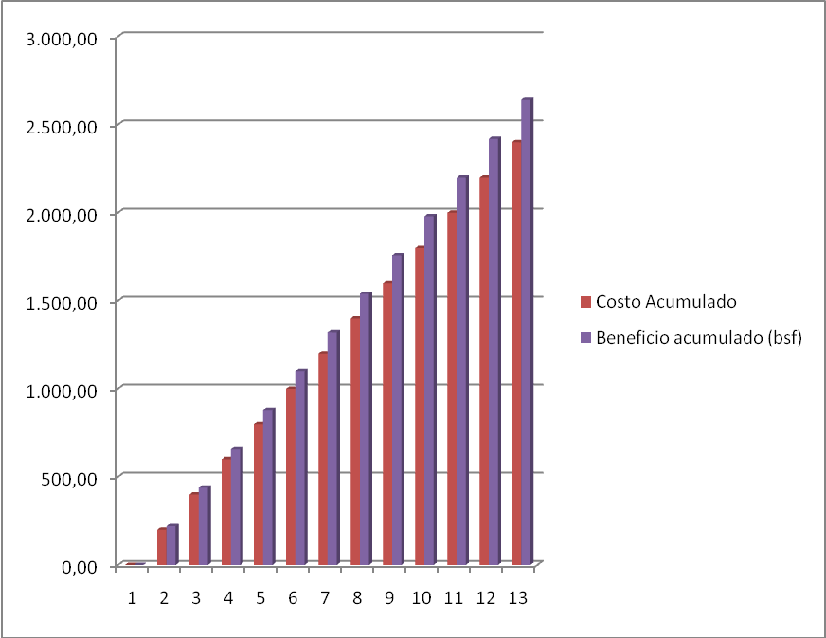

### Beneficios de la propuesta

El sistema de información propuesto ofrece mejoras y beneficios a los empleados del área funcional de distribución y recolección no. 6 Maracay Centro de Hidrocentro, C.A., a continuación se menciona los beneficios:

#### Beneficios tangibles

* Registro confiable de los datos que se usan para las obras, productividad de los sistemas (fuentes superficiales, estaciones de bombeo, fuentes subterráneas), averías y órdenes de trabajo.
* Se minimiza los tiempos de respuestas en la búsqueda de información.
* Reducción considerable en los gastos de papelería y en las horas/hombres empleadas.
* Se genera con más rapidez los reportes para la gestión.

#### Beneficios Intangibles

* Capacidad para el manejo de toda la información relacionada con las obras y sus avances.
* Mayor rapidez en el manejo de los procesos.
* Mejorar la generación de informes.
* Gran capacidad de procesar la información
* Realizar consultas de una forma más oportuna y eficiente.

CONCLUSIONES

Para el desarrollo de este proyecto de investigación inicialmente se realizó una recopilación de la información con el personal que labora en el área funcional de distribución y recolección no. 6 Maracay Centro de Hidrocentro, C. A., utilizando herramientas tales como la entrevista, el cuestionario, revisión bibliográfica y la observación directa (el investigador es un observador participante ya que labora en la empresa en la gerencia de informática, departamento de comunicaciones y soporte Aragua) , con la cual se pudo realizar un estudio de todas las necesidades y carencias de información en relación al manejo de las obras ejecutadas y por ejecutarse. Siendo posible identificar las entidades y los procesos que se llevan a cabo en el tema en estudio, determinando las fallas presentadas y las posibles soluciones.

El investigador luego de realizar el diagnóstico y obtener el resultado esperado, realizó un análisis situacional de las entidades involucradas en el proceso, pudiéndose determinar los requerimientos del sistema, la cual se diseñó una propuesta, definiendo el alcance de acuerdo a los requerimientos y exigencias de los usuarios (personal que labora en el área funcional d distribución y recolección no.6 Maracay Centro) que utilizarán el sistema.

Para el desarrollo del sistema su trabaja con el lenguaje de programación Visual Basic 6.0 y para el manejo de la bases de datos se utilizó Microsoft Access 2003.

Se realizó un análisis económico en el cual se determinaron los beneficios posibles del sistema propuesto, destacándose las ventajas que proporciona la tecnología de información y comunicación para el apoyo de la gestión de obras y su seguimiento efectivo.

Luego del desarrollo de la herramienta en estudio se procedió a la implantación y pruebas que permitieron aplicar las correcciones necesarias. También se efectuó el adiestramiento al personal que va a utilizar la herramienta, el proceso de conversión, las auditorias y la seguridad de la herramienta.

Esta herramienta permite, llevar un mejor control de las obras que solicita el cliente externo y la ejecución, emisión de los respetivos reportes de control de gestión y operativa, así como el registro de averías, producción de los sistemas (estaciones de bombeo, fuentes superficiales y subterráneas).

RECOMENDACIONES

Para garantizar el correcto funcionamiento de esta herramienta se plantean las siguientes recomendaciones:

* Realizar el mantenimiento preventivo de manera trimestral a los pc´s como al servidor donde se encuentre instalado el sistema.
* Garantizar la seguridad de la información de las bases de datos con la aplicación de políticas de acceso.
* Establecer políticas para las claves de acceso de los usuarios que usarán el sistema.
* Adiestrar a cualquier nuevo administrador de la herramienta.
* Implementar módulos adicionales, con la finalidad de darle más crecimiento al sistema.

REFERENCIAS BIBLIOGRÁFICAS

Kendall, K. y Kendall, J. (1991). Análisis y Diseño de Sistemas. Editorial Prentice Hall New Jersey, Estados Unidos.

Lopezcano, G**.** (2000) **“Manual moderno de informática”.** Zamora Editores. 3ra Edición. Colombia.

Peralta, L. (2004). Desarrollo de sistemas de información. Editorial Azteca & Poth, México.

Senn, J. (2004). Análisis y diseño de Sistemas de información. Editorial Mc Graw Hill. 2da. Edición. México.

Gómez., A. y Suárez., C (2006) Sistema de información. Herramientas prácticas para la gestión empresarial, 2da edición.

Martín, J. Y Odell, J. (1992) Análisis y diseño orientado a objeto.

Spencer, K. y Miller, K. (1990) Diseño de aplicaciones cliente servidor.

Bañuls., Víctor y Salmerón., José (2009). Fundamentos de la prospectiva en sistemas de información.

Fuente electrónica:

http://www.ip-3.com

http://www.lulo.com.ve

<http://www.aqc.com.ve>

http://www.easterncoal.gov.in/_

rightstoinfo/manucivileng.pdf

http://www.facta.junis.ni.ac.rs_

/aace/aace98/aace98-10.pdf

http://tesis.ula.ve/pregrado/_

tde_busca/arquivo.php?codArquivo=1693

http://dspace.uniandes.edu.co:5050/_

dspace/bitstream/1992/522/1/mi_943.pdf

ANEXOS

## A: BASES TEÓRICAS

##### Sistema de información

Es un conjunto de elementos que interactúan entre sí con el fin de apoyar las actividades de una empresa o negocio. El equipo computacional: el hardware necesario para que el sistema de información pueda operar. El recurso humano que interactúa con el Sistema de Información, el cual está formado por las personas que utilizan el sistema.

Un sistema de información realiza cuatro actividades básicas: entrada, almacenamiento, procesamiento y salida de información.

Entrada de Información: Es el [proceso](http://www.monografias.com/trabajos14/administ-procesos/administ-procesos.shtml#PROCE) mediante el cual el Sistema de Información toma los [datos](http://www.monografias.com/trabajos11/basda/basda.shtml) que requiere para procesar la información. Las entradas pueden ser [manuales](http://www.monografias.com/trabajos6/maca/maca.shtml) o automáticas. Las [manuales](http://www.monografias.com/trabajos6/maca/maca.shtml) son aquellas que se proporcionan en forma directa por el usuario, mientras que las automáticas son [datos](http://www.monografias.com/trabajos11/basda/basda.shtml) o información que provienen o son tomados de otros [sistemas](http://www.monografias.com/trabajos11/teosis/teosis.shtml) o módulos. Esto último se denomina interfases automáticas.

Las unidades típicas de entrada de datos a las [computadoras](http://www.monografias.com/trabajos15/computadoras/computadoras.shtml) son las terminales, las cintas magnéticas, las unidades de diskette, los códigos de barras, los escáners, la voz, los [monitores](http://www.monografias.com/trabajos5/losperif/losperif2.shtml#moni) sensibles al tacto, el [teclado](http://www.monografias.com/trabajos5/sisope/sisope2.shtml#tecla) y el [mouse](http://www.monografias.com/trabajos5/losperif/losperif.shtml#mouse), entre otras.

Almacenamiento de información: El [almacenamiento](http://www.monografias.com/trabajos12/dispalm/dispalm.shtml) es una de las actividades o capacidades más importantes que tiene una [computadora](http://www.monografias.com/trabajos15/computadoras/computadoras.shtml), ya que a través de esta [propiedad](http://www.monografias.com/trabajos16/romano-limitaciones/romano-limitaciones.shtml) el sistema puede recordar la información guardada en la sección o [proceso](http://www.monografias.com/trabajos14/administ-procesos/administ-procesos.shtml#PROCE) anterior. Esta información suele ser almacenada en [estructuras](http://www.monografias.com/trabajos15/todorov/todorov.shtml#INTRO) de información denominadas [archivos](http://www.monografias.com/trabajos7/arch/arch.shtml). La unidad típica de almacenamiento son los discos magnéticos o [discos duros](http://www.monografias.com/trabajos14/discosduros/discosduros.shtml), los discos flexibles o diskettes y los discos compactos ([CD-ROM](http://www.monografias.com/trabajos/multimediaycd/multimediaycd.shtml)).

Procesamiento de Información: Es la capacidad del Sistema de Información para efectuar cálculos de acuerdo con una secuencia de [operaciones](http://www.monografias.com/trabajos6/diop/diop.shtml) preestablecida. Estos cálculos pueden efectuarse con datos introducidos recientemente en el sistema o bien con datos que están almacenados. Esta [caracter](http://www.monografias.com/trabajos10/carso/carso.shtml)ística de los [sistemas](http://www.monografias.com/trabajos11/teosis/teosis.shtml) permite la transformación de datos fuente en información que puede ser utilizada para la [toma de decisiones](http://www.monografias.com/trabajos12/decis/decis.shtml), lo que hace posible, entre otras cosas, que un tomador de decisiones genere una proyección financiera a partir de los datos que contiene un [estado de resultados](http://www.monografias.com/trabajos5/estafinan/estafinan.shtml) o un [balance general](http://www.monografias.com/trabajos5/estafinan/estafinan.shtml) de un año base.

Salida de Información: La salida es la capacidad de un Sistema de Información para sacar la información procesada o bien datos de entrada al exterior. Las unidades típicas de salida son las [impresoras](http://www.monografias.com/trabajos11/trimpres/trimpres.shtml), terminales, diskettes, cintas magnéticas, la voz, los graficadores y los plotters, entre otros. Es importante aclarar que la salida de un Sistema de Información puede constituir la entrada a otro Sistema de Información o módulo. En este caso, también existe una interfase automática de salida. Por ejemplo, el Sistema de [Control](http://www.monografias.com/trabajos14/control/control.shtml) de [Clientes](http://www.monografias.com/trabajos11/sercli/sercli.shtml) tiene una interfases automática de salida con el Sistema de [Contabilidad](http://www.monografias.com/Administracion_y_Finanzas/Contabilidad/), ya que genera las pólizas contables de los movimientos procesales de los [clientes](http://www.monografias.com/trabajos11/sercli/sercli.shtml).

##### Arquitectura cliente-servidor

La arquitectura cliente-servidor es una forma específica de diseño de aplicaciones, aunque también se conoce con este nombre a los ordenadores en los que se estas aplicaciones son ejecutadas. Por un lado, el cliente es el ordenador que se encarga de efectuar una petición o solicitar un servicio. El cliente no posee control sobre los recursos, sino que es el servidor el encargado de manejarlos. Por otro lado, el ordenador remoto que actúa como servidor evalúa la petición del cliente y decide aceptarla o rechazarla consecuentemente.

Una vez que el servidor acepta el pedido la información requerida es suministrada al cliente que efectuó la petición, siendo este último el responsable de proporcionar los datos al usuario con el formato adecuado. Finalmente se debe precisar que cliente y servidor no tienen que estar necesariamente en ordenadores separados, sino que pueden ser programas diferentes que se ejecuten en el mismo ordenador.

El término alude a un procesamiento colaborativo de datos entre dos o más ordenadores conectados en una red. Si el entorno es multimedia, el cliente es el dispositivo que visualiza el vídeo, cuadros y texto, o reproduce el audio distribuido por el servidor. El cliente puede ser un ordenador personal o un asistente digital personal, incluso una televisión inteligente que pueda comprender datos digitales.

El servidor es el depositario del vídeo digital, audio, fotografías digitales y texto, y los distribuye bajo demanda; debe ser una máquina capaz de almacenar los datos y ejecutar todo el software que suministra éstos al cliente. Una red multimedia puede tener un servidor que distribuya datos a múltiples clientes a la vez. Un cliente también podría tener múltiples servidores enviando datos simultáneamente.

En el entorno de computación actual, un ordenador Macintosh, Windows, UNIX o una computadora grande, puede ser un cliente. Cualquiera de estas plataformas puede actuar como servidor e incluso puede actuar como cliente y servidor simultáneamente. Esta doble función es posible debido a las capacidades multitarea de los modernos sistemas operativos.

**Hidrocentro, C.A.:**

Es la encargada de prestar el servicio de agua potable (apta para consumo humano) y recolección de las aguas servidas o residuales provenientes de viviendas, comercios e industrias de los estados Aragua, Carabobo y Cojedes.

El agua es uno de los recursos más familiares al hombre por su utilidad. Abundancia y amplia distribución sobre la tierra., constituye las ¾ partes de la corteza terrestre y forma el 67% del organismo humano. Está formada por dos partes de hidrógeno y una parte del oxígeno, de allí su fórmula H2O.

Las aguas naturales (ríos, quebradas, manantiales o pozos profundos), generalmente no son potables y en consecuencia no se consideran aptas para el consumo humano. Son variadas y complejas las sustancias que contienen, a grandes rasgos pueden clasificarse así:

Sustancias disueltas:

Son generalmente sales de sodio, potasio, calcio, magnesio, hierro, sílice y otras en menor escala. Gases como oxígenos, bióxido de carbono, amoníaco, y sustancias orgánicas solubles de origen vegetal. Estas últimas contribuyen en gran proporción a la formación del color, por lo general de tonalidad amarilla.

Sustancias en suspensión:

Son aquellas que se mantienen suspendidas en el agua., son de diferentes tamaños. Esta materia suspendida constituye lo que se denomina turbiedad del agua.

Organismos vivos:

Son organismos de tamaño microscópico (no visibles a simple vista) o macroscópico (visibles a simple vista) que se encuentran en las aguas naturales desde pequeñas cantidades hasta millones, según sea el grado de potabilidad de las mismas, de allí que unas sean poco aptas para el consumo humano y otras no.

**Que hace Hidrocentro para potabilizar el agua:**

Hidrocentro para asegurar una perfecta condición de potabilidad del agua apta para el consumo humano y otros usos domésticos e industriales, utiliza las plantas de tratamiento, y que son instalaciones destinadas a corregir las características físicas (turbiedad y color) y químicas (minerales que requieren ciertos tratamientos químicos) y eliminar las características bacteriológicas que perjudiquen la salud pública (baterías y elementos patógenos) y en cuanto a su dureza, preferiblemente blanca o ligeramente dura.

**Fuente de agua cruda:**

Puede ser un río, una laguna, una represa o un pozo profundo perforado al efecto.

**Planta de tratamiento o estación cloradora:**

En donde se elimina las impurezas del agua para darle las condiciones requeridas para el consumo humano; utilizando sustancias químicas diversas.

**Red de distribución:**

Sistema de tuberías que permite la conducción del agua de la planta de tratamiento o estación cloradora a los sitios de consumos (residenciales, comerciales e industriales).

**Sistema de medición:**

Su objetivo es el de determinar y controlar las cantidades de agua suministradas a los consumidores.

**Área funcional en Hidrocentro:**

Es el área encargada de llevar el control y ejecución de las emergencias presentadas en cuanto a distribución de agua potable y recolección de las aguas servidas.

**Distribución de agua potable:**

Consiste en la utilización de medios (tuberías) para hacer llegar el agua potable a las residencias, comercios e industrias para su uso.

**Recolección de las aguas servidas:**

Consiste en recolectar las aguas servidas que son desechadas por las residencias, comercios e industrias luego de su utilización.

## B: GLOSARIO DE TERMINOS

A

Actualización: Modificación de los datos de un archivo o campos para incorporar información actual.

Análisis del Sistema: Estudio de un sistema que ha sido diseñado y esta en funcionamiento, para detectar fallas y problemas.

Acceso: Es la acción de concebir permiso, es el permiso de acceder a lugares, módulos y archivos restringidos para algunos usuarios.

Administrador del sistema: Es la persona encargada de realizar el mantenimiento y actualización al sistema, modificar, eliminar, incluir, archivos o datos, y otros.

Aplicación: Es un conjunto de instrucciones ordenadas que describen acciones a ser ejecutadas por un sistema de computación realizada basándose en unos requerimientos específicos.

Archivos: Espacio destinado para el almacenamiento. Colección de información relacionada y agrupada lógicamente en registros.

B

Base de Datos: Es un repositorio de datos en donde se almacena gran cantidad de información.

Bloque de Datos: Es una estructura lógica usada por el lenguaje Visual Basic versión 6.0 que puede estar asociada y enlazada a las bases de datos y tablas diseñadas en Microsoft Access.

C

Clave de Acceso: Código que debe teclearse al sistema por medio del computador antes de que se realice un proceso o procedimiento de seguridad que protege los módulos de programas y datos contra los usuarios no autorizados.

Control: Mecanismo informativo y comparativo de los planes y decisiones formuladas por los niveles operativos de una organización.

Correo electrónico: Es el sistema mediante un ordenador puede interconectar mensajes con otros ordenadores o grupos de usuarios por medio de redes de comunicación.

Cronograma de mantenimiento: Es el documento o plan de actividad que se indica la fecha de su ejecución con los respectivos equipos y sistemas asignados, los técnicos responsables y el tipo de servicio.

D

Datos: Son representaciones abstractas de hecho u objetivo generalmente formada por combinaciones ordenadas de carácter alfabético, numérico y alfanumérico.

Defectos: Evento en los equipos que no implica su funcionamiento todavía a corto plazo y provocar su disponibilidad.

Departamento de Tecnología y Soporte: Unidad que está constituida por un grupo de personas altamente calificadas para realizarle el soporte requerido por los usuarios solicitantes del servicio.

Diagramas: Son representaciones gráficas de procesos que simplifican de manera más breve y visual para el usuario o investigador.

Dominio: Estructura lógica en la red interna del computador.

Diseño de sistemas: Determinación de las necesidades operativas de un sistema y de las estructuras de archivo de entrada y salida y la interrelación de los mismos.

E

Entidad: Se define como un objeto tangible (personas, objetos o cosas) o intangible (lugar o idea) que posee propiedades, las cuales son denominadas atributos el cual es diferenciado e identificado con otro similar o de igual naturaleza.

Equipo: Son los equipos informáticos que pertenecen a la empresa donde se encuentran en las unidades o departamentos, entre ellos están las computadoras, monitores, las impresoras y servidores.

F

Formulario: Es una unidad que reúne los objetos con los cuales se establece relación con la base de datos, contiene el código asociado a todos los eventos que se programen y que puede a su vez invocar a otras formas, menús o reportes según las necesidades de la aplicación.

H

Hardware: Es toda la parte física y tangible del computador o equipo de computación.

I

Ítem: Elementos que se encuentran relacionados a un bloque de la forma, los cuales pueden estar asociados o no a una columna de una tabla de la base de datos.

Información: Es un producto obtenido de la investigación y recolección de datos proporcionando un conocimiento sobre los hechos u objeto que han proporcionado tales datos.

Interfaz: Conjunto de especificaciones que permiten la conexión de la computadora con periféricos de entrada y salida.

Informe de servicio: Comunicación escrita informando del trabajo realizado y del estado en que se encuentra la entidad al momento de una intervención de mantenimiento o reparación.

M

Manual de usuario: Contiene datos relativos a los procesos de un programa, es decir, es un manual que explica los procedimientos de uso del programa y su funcionamiento.

Mantenimiento: Es un tipo de servicio que agrupa una serie de actividades cuya ejecución permite alcanzar un mayor grado de confiabilidad en los equipos de computación, comunicaciones de datos y de sistemas.

Módulo: Es un componente autónomo del hardware o software que interactúa con un sistema mayor, los módulos de hardware se hacen a menudo para enlazar al sistema principal los módulos. Se programa y se crea en el módulo principal para que maneje cierta tarea específica dentro de un menú principal.

N

Normalización: Es un proceso que clasifica relaciones, objetos, formas de relación y demás elementos en grupos, en base a las características que cada uno posee.

P

Password (contraseña): Palabra de paso o código utilizado para identificar a un usuario autorizado es normalmente revisto por el sistema operativo. Las contraseñas sirven como medida de seguridad contra el acceso no autorizado a los datos, y módulos de programas.

Proceso: Grupo de decisiones o actividades que se debe encaminar a ciertos fines. También se puede entender como proceso el hecho de manipular datos en la computadora, se dice que la computadora está procesando sin importar que acción se esté ejecutando. También es una ejecución de una serie sistemática de acciones encadenadas a la obtención de un resultado final.

Programa: Una colección de instrucciones que indican a la computadora que debe hacer.

R

Reparación: Componer o arreglar algún objeto dañado. Es decir, es reparar alguna avería de algún equipo o dispositivo para lograr prolongar su vida útil.

Requerimiento: Características que deben incluirse en un nuevo sistema, la cual puede consistir en una forma de captar o procesar datos, reducir información, controlar una actividad, para apoyar la gerencia para la toma de decisiones. Necesidad de usarlo expresamente como una función.

S

Servicio: Un conjunto de sistemas relacionados que trabajan conjuntamente para proporcionar una facilidad (asistencia).

Software: Representa la parte intangible de los datos elaborados por el hombre, tales como: programas, sistemas operativos y de aplicaciones, y lenguaje de programación.

Servidor: Computadora conectada a una red que pone sus recursos a disposición del resto de los integrantes de la red. Suele utilizarse para mantener datos centralizados o para gestionar recursos compartidos.

Sistema: Cualquier conjunto de dispositivos que colaboran en la realización de una tarea. Se refiere también a cualquier colección o combinación de programas, procedimientos, datos y equipamiento utilizado en el procesamiento de información.

SQL: (Lenguaje Estructura de Consulta) proporciona un lenguaje unificado que permite consultar, manipular o controlar datos.

Sistema operativo: Un programa maestro de control que maneja la computadora y actúa como planificador y agente de tránsito.

Solicitud de servicio: Planilla o formato que una persona llena para solicitar algún servicio de alguna compañía.

Sistemas de información: Una aplicación comercial, que se instala en una computadora, y está constituido por bases de datos, programas de aplicación y procedimientos manuales y automatizados, además abarca los sistemas informáticos que lleven a cabo el procedimiento y función.

T

Toma de decisión: Acción de elegir una opción, donde existe el equilibrio apropiado entre las decisiones tomadas por personas o por máquinas en una parte importante del diseño de un sistema o instrucciones para realizar.

Técnico: Persona especializada capaz de realizar soporte basado en tecnología en informática y comunicación.

W

Windows: Entorno o Ventana, un sistema operativo con gráficos y menú sencillos, amigable, y de fácil uso la cual se puede visualizar en una computadora.

## C: ENTORNO DE APLICACIÓN

El 02 de Septiembre del 1987 el Congreso Nacional aprobó el decreto de creación de la Empresa de Aguas Regional y del Centro (EMPREDARSA) que tendría a su cargo la operación y administración de las obras del sistema Regional del Centro. Este nuevo concepto organizacional respondía la decisión del gobierno nacional de descentralizar las actividades del Instituto Nacional de Obras Sanitarias (INOS), mediante la creación de unidades de prestación de servicios manejadas con criterio empresarial.

El 28 de Diciembre de 1990 se modifica la razón social de la empresa, denominándose C.A. HIDROLÓGICA DEL CENTRO (HIDROCENTRO), con la finalidad de operar los sistemas de abastecimiento de agua potable, recolección y disposición de aguas servidas en las poblaciones de los estados Aragua, Carabobo y Cojedes.

Actualmente la estrategia está orientada hacia la rehabilitación de todas sus instalaciones, la descentralización, autonomía, autofinanciamiento y reducir el agua no contabilizada.

El sistema para el control de obras del área funcional de distribución y recolección no. 6 Maracay Centro de Hidrocentro, C.A., está diseñado para funcionar como un medio sistematizado de organizar y registrar la información concerniente al control de obras y su avance.

## D: ANÁLISIS DE LOS DATOS

##### Recopilación de la información

Para recabar la información necesaria para sustentar la propuesta, se utilizaron instrumentos de recolección de datos tales como: la entrevista, la revisión bibliográfica, la observación directa, cuestionario y encuesta, todo ellos aplicados directamente en el área funcional de distribución y recolección No. 6 Maracay Centro, perteneciente a la empresa Hidrológica del Centro (Hidrocentro, C.A.).

A continuación se presentan los resultados obtenidos en el levantamiento de la información:

##### Entrevista

Se realizaron preguntas abiertas dirigidas al jefe del área funcional de distribución y recolección No. 6 Maracay Centro para identificar la situación actual que se presenta, así como buscar el apoyo para desarrollar un sistema de información para el control de obras (distribución y recolección de las aguas potables y servidas, caudal de las aguas blancas, contratistas, pozos, materiales).

A continuación se presenta el formato de entrevista aplicado:

Cuadro 100  
Modelo de la entrevista estructurada

| ESTRUCTURA DE LA ENTREVISTA |
| --- |
| ¿Actualmente el control de obras es llevada de manera manual o a través de herramientas computarizadas? |
| ¿Se observan fallas para el control de obras? |
| ¿La información sobre el control de obras es obtenida a tiempo o con retrasos? |
| ¿Son frecuentes los errores en los informes de obras? |
| ¿Cómo afecta a la organización el problema que se presenta? |
| ¿Estaría dispuesto en dar apoyo técnico al desarrollo de una herramienta computacional que contribuyera a su departamento para mejorar su gestión y llegar a otros niveles? |
| ¿Es factible para la empresa invertir en un sistema basado en computadoras donde se favoreciera su gestión? |
| ¿Quién toma las decisiones técnicas? |
| Quién autoriza el acceso a la información? |
| ¿Quién debe dar la aprobación final? |

Resultados de la entrevista

Las respuestas obtenidas permitieron saber con claridad que el área funcional de distribución y recolección No. 6 Maracay Centro, lleva el control de obras manualmente, y registran sus datos en formatos de Excel y/o Word para almacenar la información y que posteriormente pueda ser consultada, todo esto le acarrea pérdida de tiempo en la gestión de control de obras, ya que no es tan efectiva y oportuna. El jefe del área funcional de distribución y recolección No. 6 Maracay Centro ve la necesidad del desarrollo de un sistema información de control de obras para una mejor y eficaz gestión.

##### Revisión bibliográfica

Mediante la revisión bibliográfica tendremos en cuenta el apoyo mediante textos, documentos y herramientas que serán de mucha ayuda para la elaboración del sistema.

Cuadro 101  
Resultados de la revisión bibliográfica

|  |  |  |  |  |
| --- | --- | --- | --- | --- |
| aspectos observados | fuente | áreas de conflicto | Conclusiones | oportunidades de mejora |
| Bases de datos, Aplicaciones para manejo de bases de datos | Gómez., A. y Suárez., C (2006) Sistema de información. Herramientas prácticas para la gestión empresarial, 2da edición.  Martín, J. Y Odell, J. (1992) Análisis y diseño orientado a objeto.  Spencer, K. y Miller, K. (1990) Diseño de aplicaciones cliente servidor.  Bañuls., Víctor y Salmerón., José (2009). Fundamentos de la prospectiva en sistemas de información. | Procesamiento de la información. | Los textos ofrecen conceptos sobre el diseño de sistemas orientados a objetos, y la utilización de manejadores de base de datos para registrar las transacciones de los procesos. | Algunos textos hacen mayor énfasis en el aspecto conceptual, incorporando el modelaje de sistemas basado en una metodología en particular. Es necesario incluir elementos prácticos de diseño de aplicaciones orientadas a objetos. |
| Herramientas para control de ejecución de obras civiles | Nombre de la aplicación: Ip3  Disponible: http://www.ip-3.com  Consulta: Octubre 2010  Nombre de la aplicación: lulowin  Disponible: http://www.lulo.com.ve  Consulta: Octubre 2010  Nombre de la aplicación: aqc suite  Disponible: http://www.aqc.com.ve  Consulta: Octubre 2010 | Herramientas informáticas para el control de obras civiles. | Se ubicaron algunos sistemas de información disponibles en el mercado para el control de obras civiles, que podrán ayudar para la programación de este sistema de información. | Tomar ideas y esquemas para el desarrollo del sistema propuesto. |
| Gestión de obras civiles | http://www.easterncoal.gov.in/_  rightstoinfo/manucivileng.pdf  Consulta: Noviembre 2010  http://www.facta.junis.ni.ac.rs_  /aace/aace98/aace98-10.pdf  Consulta: Noviembre: 2010  http://tesis.ula.ve/pregrado/_  tde_busca/arquivo.php?codArquivo=1693  Consulta: Noviembre 2010  http://dspace.uniandes.edu.co:5050/_  dspace/bitstream/1992/522/1/mi_943.pdf  Consulta: Noviembre 2010 | Control de obras civiles | Se obtuvieron procedimientos para el control adecuado de obras civiles. | Promover procedimientos adecuados para el manejo de la información relacionada con las obras civiles. |

Resultados de la revisión bibliográfica

Como resultado de la revisión de material bibliográfico se pudo conocer los elementos necesarios para el desarrollo de la propuesta, estableciéndose como áreas de conflicto el procesamiento de la información, herramientas para el control de obras y procesos para el control de obras.

##### Observación directa

Con la observación directa se buscó la identificación de las principales oportunidades de mejora que presenta el proceso en estudio, tomando en consideración las áreas de conflicto previamente identificadas. A continuación se muestra el registro de la observación realizada:

Cuadro 102  
Registro de la Observación. Procesamiento de la información

|  |  |  |
| --- | --- | --- |
| ASPECTOS OBSERVADOS | RESULTADO | OPORTUNIDADES DE MEJORA |
| Procesamiento de la información | El área funcional de distribución y recolección no. 6 Maracay Centro de Hidrocentro C.A., presta el servicio a los clientes externo de la empresa, en la reparación de tuberías de aguas blancas, aguas negras y sustitución de las mismas, colocación de asfalto en los trabajos ejecutados de reparación, mantenimiento de pozos profundos, entre otras actividades.. Estas obras tienen fecha de inicio, fecha de culminación, toneladas de asfalto y metros cuadrados a pavimentar al culminar la obra, metros lineales en la sustitución de tuberías de aguas blancas y/o negra, selección de la empresa contratista que ejecutará la obra, el tipo de emergencia que se presenta. Los documentos involucrados son las ordenes de servicio que se le entrega a la contratista elegida (formato preimpreso), el presupuesto de la obra que se lleva en un formato de Excel (plan operativo)l, y los avances de las obras, que son elaborados en informes en formato Excel y/o Word. | Desarrollar un sistema de información que permita el registro, seguimiento y control de las obras y genere informes acerca del avance o culminación del suministro o servicio. |

Se observó que el registro de todos los trabajos ejecutados y por ejecutar se lleva de manera manual, los datos son anotados en planillas preimpresas diseñadas por el jefe del área funcional No. 6 Maracay Centro, para luego ser entregados a los supervisores de mantenimiento y secretaría.

Cuadro 103  
Registro de la Observación. Herramientas utilizadas

|  |  |  |
| --- | --- | --- |
| ASPECTOS OBSERVADOS | RESULTADO | OPORTUNIDADES DE MEJORA |
| Herramientas utilizadas | Para el registro de los datos de las obras se utilizan herramientas ofimáticas como hojas de cálculo (Microsoft Excel) y procesadores de texto (Microsoft Word) para elaborar los formatos que se utilizan para el registro de ejecución de la obra. Además, se utilizan archivadores manuales para el resguardo de los documentos y formatos impresos. | Desarrollar un sistema de información para el control de obras del área funcional de distribución y recolección nro. 6 Maracay Centro (Hidrocentro c.a.) |

El uso de herramientas ofimáticas dificulta la consolidación de los datos de las obras, generando retraso al momento de realizar una consulta acerca del avance de una obra en particular, además de la pérdida de tiempo en el llenado de los formatos.

Cuadro 104  
Registro de la Observación. Control de obras

|  |  |  |
| --- | --- | --- |
| ASPECTOS OBSERVADOS | RESULTADO | OPORTUNIDADES DE MEJORA |
| Control de obras. | El área funcional de distribución y recolección no. 6 lleva un registro de las obras ejecutadas, a través de los informes elaborados por las empresas contratistas de cada obra, esta información se utiliza para el llenado de los formatos por parte de supervisores de mantenimiento. Este informe consiste en indicar la obra o emergencia presentada, a cual empresa contratista se le asigno la obra, monto de la obra, cantidad de material usado en la reparación, nombre del supervisor de mantenimiento que inspeccionó la obra, que características tiene la emergencia presentada. El jefe del área funcional solicita a su personal toda la papelería para proceder a la cancelación. | Desarrollar un sistema de información para el control de las obras ejecutadas por la empresa, que generar reportes que suministre toda la información necesaria para la toma de decisiones. |

Toda la información es registrada en formatos diseñados en Microsoft Excel /Word. En cada caso, el supervisor de mantenimiento, debe trabajar en conjunto con la empresa contratista, para la inspección de la obra. El criterio de búsqueda de información resulta tediosa y el área funcional no cuenta con reportes oportunos sobre los avances de las obras, sino hasta su culminación.

Cuadro 105  
Registro de la Observación. Seguridad de la información

|  |  |  |
| --- | --- | --- |
| ASPECTOS OBSERVADOS | RESULTADO | OPORTUNIDADES DE MEJORA |
| Seguridad de la información. | Estos formatos impresos son almacenados en archivadores manuales por la secretaría del área funcional de distribución y recolección No. 6 Maracay Centro para su posterior consulta. | Desarrollar un sistema de información que permita llevar un registro de las obras planificadas y ejecutadas por el área funcional de distribución y recolección nro. 6 Maracay Centro de Hidrocentro C.A. |

El criterio de búsqueda de la información resulta sumamente tedioso y causa atrasos al momento de consultar los datos que allí están registrados, además no garantiza la óptima seguridad de la información ya que cualquier persona puede tener acceso a los registros de las obras.

Resumen de la observación directa

Durante el proceso de observación directa se evidenció que las herramientas usadas para el control de obras del área funcional de distribución y recolección No. 6 Maracay Centro de Hidrocentro C.A., son formatos y plantillas elaborados en procesador de texto Word y hojas de cálculo excel, las cuales carecen de macros y criterios de búsqueda que faciliten el acceso a los datos. Se hace uso de archivadores manuales para el resguardo de los informes de las obras ejecutadas, lo que dificulta a la subgerencia de distribución y recolección de Hidrocentro C.A. Aragua tener información oportuna sobre los proyectos de distribución y recolección administrados por el área funcional No. 6.

##### Cuestionario

Se hizo uso de esta técnica para confirmar lo observado. El cuestionario estuvo dirigido al jefe del área funcional de distribución y recolección No. 6 Maracay Centro de Hidrocentro C.A. a continuación se presenta el modelo de cuestionario y los resultados obtenidos:

Cuadro 106  
Esquema del cuestionario

|  |
| --- |
| Jefe del área funcional de distribución y recolección No. 6 Maracay Centro de Hidrocentro C.A. |
| Instrucciones: Marque una de las alternativas que se dan a continuación de cada pregunta |
| 1.- ¿Qué herramienta utilizan para el control de obras que ejecuta el área funcional No. 06?  Computadora (Sistema Programado)   * Computadora (Hoja de Cálculo)   Manual (Hojas membreteadas) |
| 2.- ¿Qué criterio se utiliza para planificar una obra de distribución y recolección en el área funcional No. 6?   * Requerimiento hecho por la comunidad   Mantenimiento preventivo  Mantenimiento correctivo |
| 3.- ¿Quién es el responsable de llevar el control de las obras de distribución y recolección en el área funcional No. 6?  Jefe del área funcional  La empresa contratista   * Supervisores de mantenimiento |
| 4.- ¿Cuántas obras en promedio, lleva a cabo mensualmente el área funcional No.6?  Menos de 10  Entre 10 y 20   * Más de 20 |
| 5.- ¿Con que frecuencia se aplican mecanismos de control a las obras?  Semanal  Mensual   * Irregular |
| 6.- ¿Cómo se verifica el cumplimiento de la ejecución de la obra?  Mediante un informe de avance de la obra  Mediante un informe verbal   * Supervisión de la obra |
| 7.- ¿Cómo se hacen las proyecciones sobre la utilización y necesidades de recursos para las obras?  Sugerencias del jefe del área funcional  Sugerencias de los contratistas de las obras   * Mediante un plan operativo |
| 8.- ¿Qué tiempo tardan en elaborar los informes de culminación y monto de la obra?  Hasta 1 hora   * Entre 2 y 4 horas   Más de 5 horas |

Resultados del cuestionario

De acuerdo con los resultados obtenidos por la aplicación del cuestionario, se tiene que el registro de las obras es llevado a través de una hoja de cálculo, y la consolidación de los datos de las obras ejecutadas en un periodo determinado es realizada en papel sin ningún formato. El número de obras ejecutadas por el área funcional va a depender de las emergencias detectadas por fallas en los colectores o tuberías, o por requerimientos hechos por la comunidad, estimándose un promedio de 20 obras mensuales. Se conoció que el seguimiento de estas obras se hace de manera irregular, y que estos detalles son registrados en hojas manuales. Estos formatos son guardados en carpetas para luego consultarlos al momento de realizar un informe sobre una obra en particular, o bien para realizar proyecciones sobre el uso de recursos para obras siguientes.

##### Encuesta

Fue utilizada para recopilar la información proveniente de 6 empleados que laboran en el área funcional de distribución y recolección No. 06 Maracay Centro, y lograr identificar los síntomas de la problemática. A continuación se presenta el formato de encuesta y los resultados obtenidos:

Cuadro 107  
Esquema de la encuesta

|  |  |  |  |  |  |  |  |  |
| --- | --- | --- | --- | --- | --- | --- | --- | --- |
| Área | Encuesta sobre el proceso de control de obras en el área funcional de distribución y recolección No. 06 Maracay Centro, Hidrocentro C.A.  Responda las siguientes preguntas seleccionando una opción | Siempre | Casi siempre | A veces | Casi nunca | Nunca | Resultado | Resultado del área |
| Procesamiento de la información | ¿Se lleva un registro de los recursos asignados a cada obra? | 0 | 0 | 2 | 3 | 1 | -5 | -17 |
| ¿Se obtiene información a tiempo sobre la obra iniciada y terminada por el área funcional de distribución y recolección nro. 6 de Hidrocentro C.A.? | 0 | 0 | 0 | 5 | 1 | -7 |
| ¿Se obtiene información del monto invertido en obras de distribución y recolección en el área funcional nro. 6 de Hidrocentro C.A.? | 0 | 0 | 2 | 3 | 1 | -5 |
| Herramientas utilizadas | ¿Los formatos elaborados en Excel y Word permiten un registro completo de los datos de una obra de distribución y recolección de aguas blancas y negra? | 0 | 0 | 2 | 3 | 1 | -5 | -27 |
| ¿La hoja de cálculo contiene macros que filtren información requerida por el jefe del área funcional? | 0 | 0 | 0 | 0 | 6 | -12 |
| ¿La organización de los archivadores manuales permite la búsqueda rápida de la información referida a las obras de distribución y recolección? | 0 | 0 | 0 | 2 | 4 | -10 |
| Control de obras | ¿Se genera informes a tiempo que refleje el avance de las obras de distribución y recolección? | 0 | 0 | 0 | 0 | 6 | -12 | -30 |
| ¿Se tiene conocimiento sobre los recursos y el personal asignado a cada obra de distribución y recolección? | 0 | 0 | 1 | 2 | 3 | -8 |
| ¿Los reportes contienen la información suficiente para auditar las obras de distribución y recolección? | 0 | 0 | 0 | 2 | 4 | -10 |
| Seguridad de la información | ¿Es confiable la información registrada en los formatos hechos en hoja de cálculo y procesador de texto acerca de las obras de distribución y recolección realizado por el área funcional nro. 6 de Maracay Centro de Hidrocentro C.A? | 0 | 0 | 0 | 2 | 4 | -10 | -30 |
| ¿Es segura la información almacenada en archivadores y carpetas? | 0 | 0 | 0 | 4 | 2 | -8 |
| ¿Se mantienen niveles de acceso a las hojas de cálculo y procesador de texto que contienen información sobre las obras de distribución y recolección? | 0 | 0 | 0 | 0 | 6 | -12 |

Resultados de la encuesta

Con la aplicación de la encuesta se pudo evidenciar aspectos negativos en la generación a tiempo de los informes de avance de las obras de distribución y recolección , así como en lo referente a la obtención de información precisa sobre el material, los recursos y el personal involucrado en las diferentes obras. Se obtuvo además conocimiento sobre la pérdida de registros que avalen el uso de los recursos en algunas obras de distribución y recolección, lo que genera incertidumbre en la área funcional de distribución y recolección No. 6 Maracay Centro de Hidrocentro C.A. El reporte final de las obras de distribución y recolección casi siempre posee tachaduras y enmiendas por parte de las empresas contratistas y supervisores de mantenimiento de las obras, dificultando la realización de las auditorias por parte de la unidad de auditoría interna de la empresa en estudio.

## E: MANUAL DE USUARIO

El manual de usuario consiste en dar las instrucciones a los operadores del sistema con la finalidad de conocer las funciones y bondades que le aporta el sistema de información para el control de obras del área funcional no. 6 Maracay Centro de la empresa Hidrocentro, C.A.

A continúan se muestra los módulos que conforman el sistema y su utilidad:

**Modulo de Entrada del Sistema:** en él se introduce la clave del usuario, las cuales son asignadas por el administrador del sistema. Al escribir los datos solicitados, el usuario debe ubicarse con el puntero del mouse en el botón aceptar para su ingreso, si la clave o contraseña está mal escrita le dará un mensaje de error.



**Módulos del menú administración.**

Control de gestión:

Este formulario es utilizado para generar el control de gestión mensual que debe ser entregado a la subgerencia. El usuario debe ubicarse con el puntero de mouse sobre cada uno de los botones para poder ejecutar las acciones correspondientes y así generar el respectivo reporte (pantalla e impresora)

*.*

Plan operativo:

En este formulario se introducen anualmente las cantidades proyectadas para ejecutar durante un año basándose en la cantidad de sistemas de producción (estaciones de bombeo, fuentes superficiales y pozos profundos) y de los sistemas de recolección de las aguas servidas, y se introduce a final de cada mes la cantidad de obra ejecutada, según el concepto de la obra que se ejecuto. El usuario con la ayuda del puntero del mouse se debe ubicar en año y denominación y luego en el botón buscar, ya si existe le mostrará la información en caso contrario le dará el mensaje indicándole que no existe y que debe irse al botón “nuevo” para ingresarlo y al terminar dirigirme al botón “guardar”. Si desea modificar algún dato se debe ubicar en el botón “editar” y luego actualizar.

*.*

**Módulos del menú maestro:**

Claves:

Este formulario permite guardar las claves que se utilizan en el área funcional no. 6, para reportar las fallas o averías reportadas por el cliente externo y registrado por la secretaría. Si desea ingresar una nueva clave se debe ubicar en el botón “nuevo” para empezar a llenar los datos en “Código y Nombre”, luego guardar, si desea modificar “nombre” se ubica en el botón “editar luego actualizar”. Puede incluso “eliminar” y esto lo hará al pulsar el botón que lleva el mismo nombre.

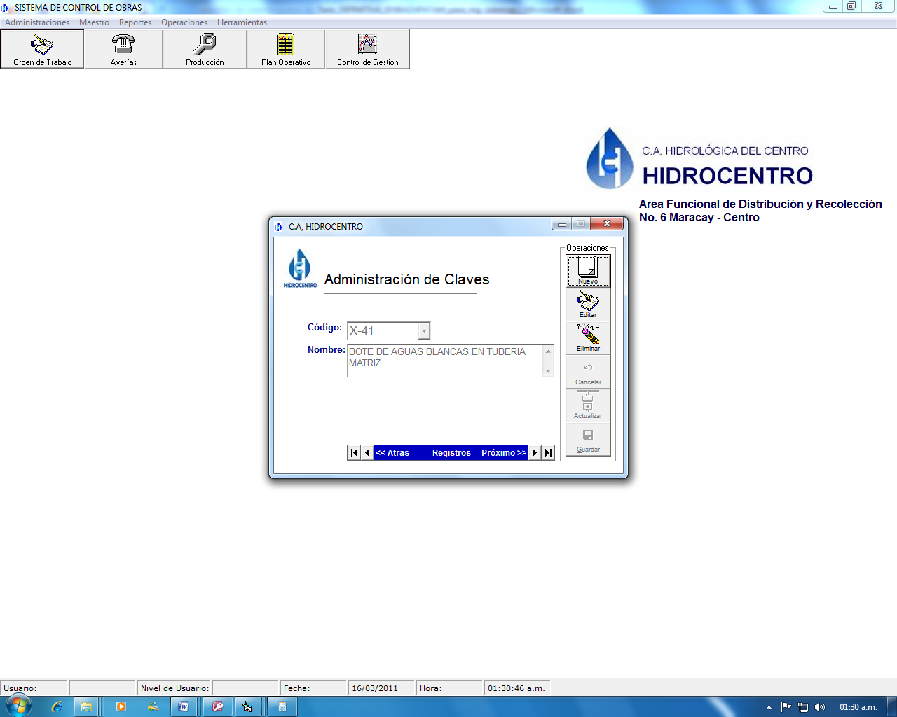**Contratos:**

En este formulario se registra los diferentes contratos asignados al área funcional no. 6 por la gerencia de licitaciones y contrato. Si desea agregar un nuevo contrato se va al botón “nuevo luego guardar”, seleccionar para modificar un dato “editar luego actualizar”, para suprimir un contrato “eliminar”.



Contratista:

En este formulario se ingresan las diferentes empresas contratista que ganaron las licitaciones ofertadas por la gerencia de licitaciones y contrato para el área funcional no. 6, se creo con la finalidad de que el área funcional lleve el control de las empresas que trabajan con ellas y así tener sus datos y verificar si están registradas en el sistema nacional de contrataciones, además de ser localizadas al momento de una emergencia. Seleccionar con el puntero del mouse “nuevo luego guardar” para ingresar a una empresa contratista. Modificar los datos de la contratista seleccionar “editar y guardar”, pero si quiere desahacer el cambio elegir “cancelar”.



Sistemas:

Formulario usado para registrar los diferentes sistemas de distribución (estaciones de bombeo, fuentes superficiales y pozos profundos) con lo que cuenta el área funcional. Ingreso los datos del “sistema”, “ubicación”, “observaciones” y “tipo” y para almacenar selecciono el boton “guardar”.



Materiales:

Formulario usado para registrar los diferentes materiales que se compran para usarlo en las reparaciones de la obra de emergencias presentadas. Seleccionar con el puntero del mouse “nuevo luego guardar” para ingresar materiales. Modificar los datos de materiales seleccionar “editar y guardar”, pero si quiere desahacer el cambio elegir “cancelar”. Si ya existe el material con las mismas característcas pero desea ingresar más material para incrementar la existencia elija “Recepción” le aparece un cuadro donde debe incluir la cantidad luego aceptar.



**Módulos del menú reportes:**

Órdenes de trabajo:

Formulario usado para generar los reportes a usar en el control de gestión, porque lo sustenta en la demostración de las emergencias reparadas. Para generar este reporte debe escribir o seleccionar “código luego buscar”, si existe generará el reporte de avería por pantalla y tendrá la opción de imprimir dicho reporte.

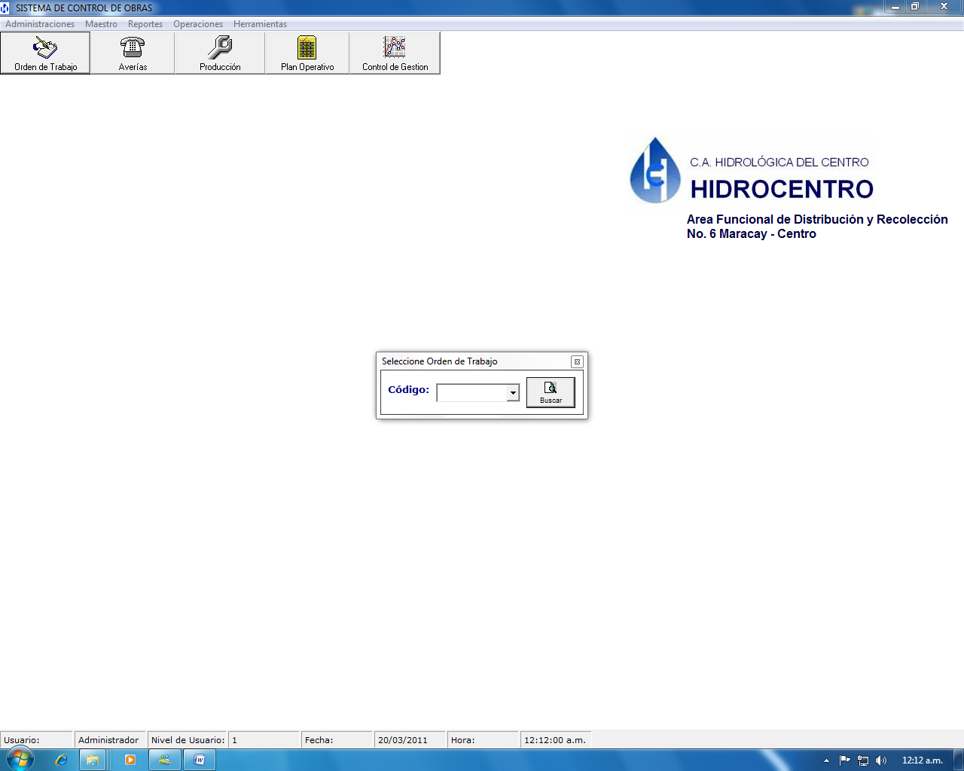



Averías:

Formulario usado para generar los reportes del control de gestión, aquí se indican las averías reportadas dentro de un intervalo de fechas colocadas por el usuario del sistema “desde – hasta luego seleccionar buscar”, si existe la información el sistema mostrará el reporte solicitado de lo contrario indicará un mensaje de la no existencia de los reportes. El reporte será mostrado por pantalla dándole la opción de imprimir.

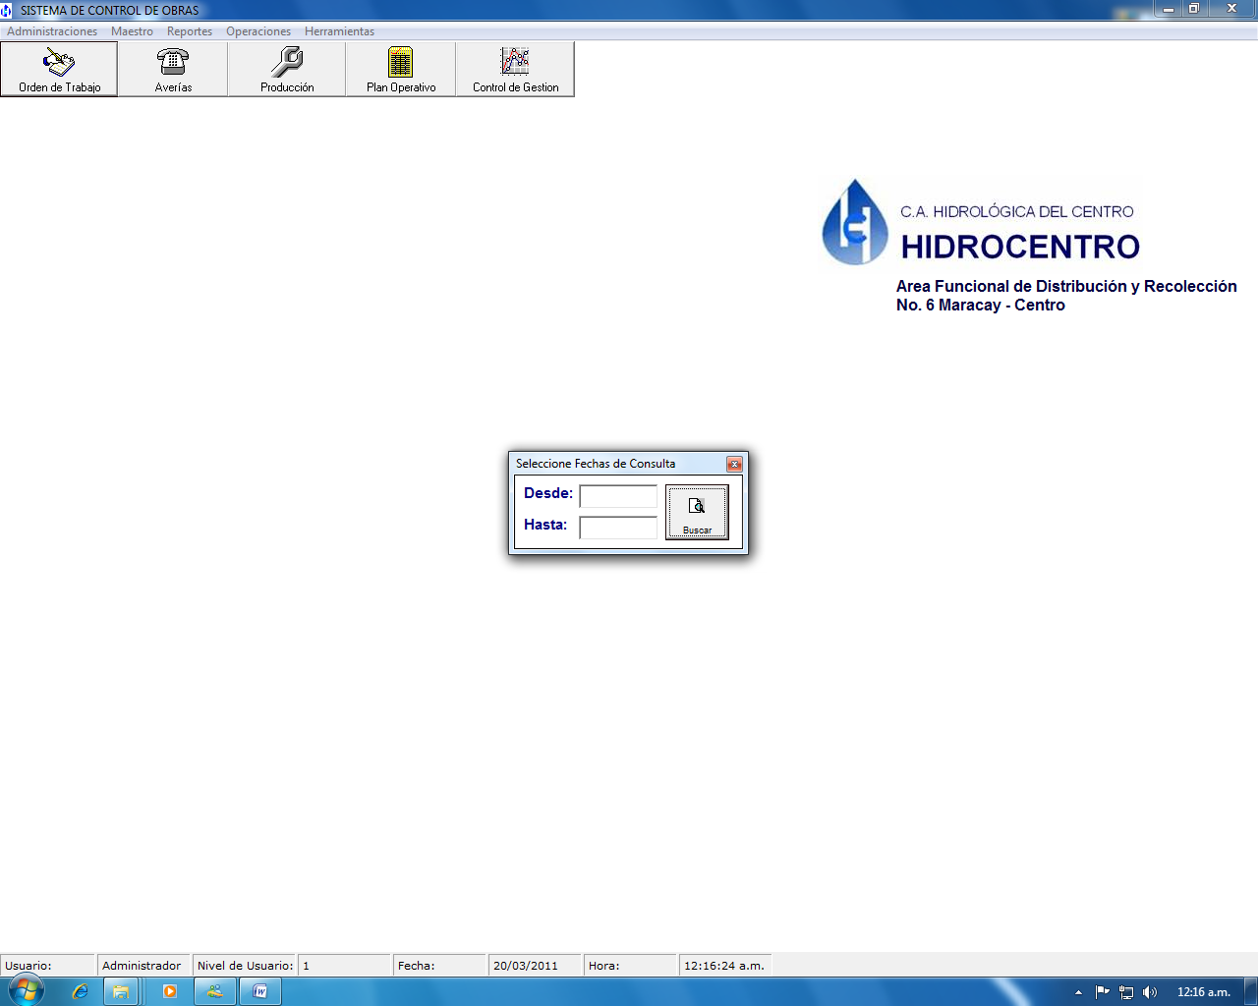

**Módulo del menú operaciones:**

Averías:

Formulario creado con la finalidad de registrar los diferentes reportes de averías (solicitud de ejecución de obra) por el cliente externo. La secretaría es la encargada de registrar todas las averías en este formulario para que posteriormente sea consultado por los supervisores de mantenimiento. Para ingresar una avería se elije el botón “nuevo luego guardar”, para modificar los datos de una avería se elije el botón “editar luego actualizar” o si no desea ejecutar ninguna de las operaciones elegir el botón “cancelar”.

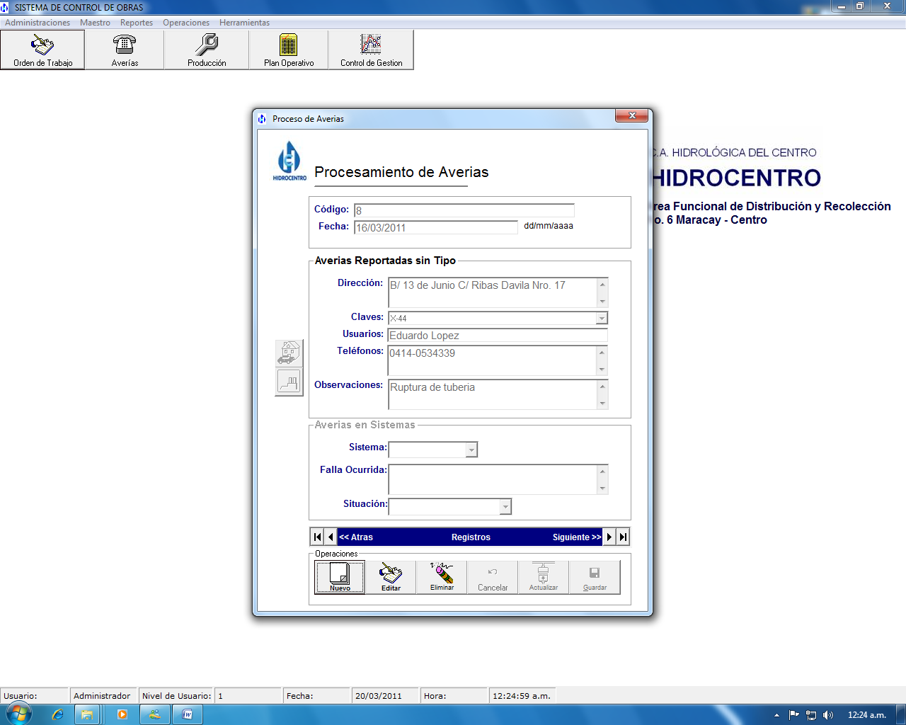

Mtto. Preventivo:

Formulario creado con la finalidad de registrar el mantenimiento de los sistemas de distribución (estaciones de bombeo, fuentes superficiales y pozos profundos) y recolección de las aguas servidas. Para ingresar un mantenimiento se elije el botón “nuevo luego guardar”, para modificar los datos de se elije el botón “editar luego actualizar” o si no desea ejecutar ninguna de las operaciones elegir el botón “cancelar”.

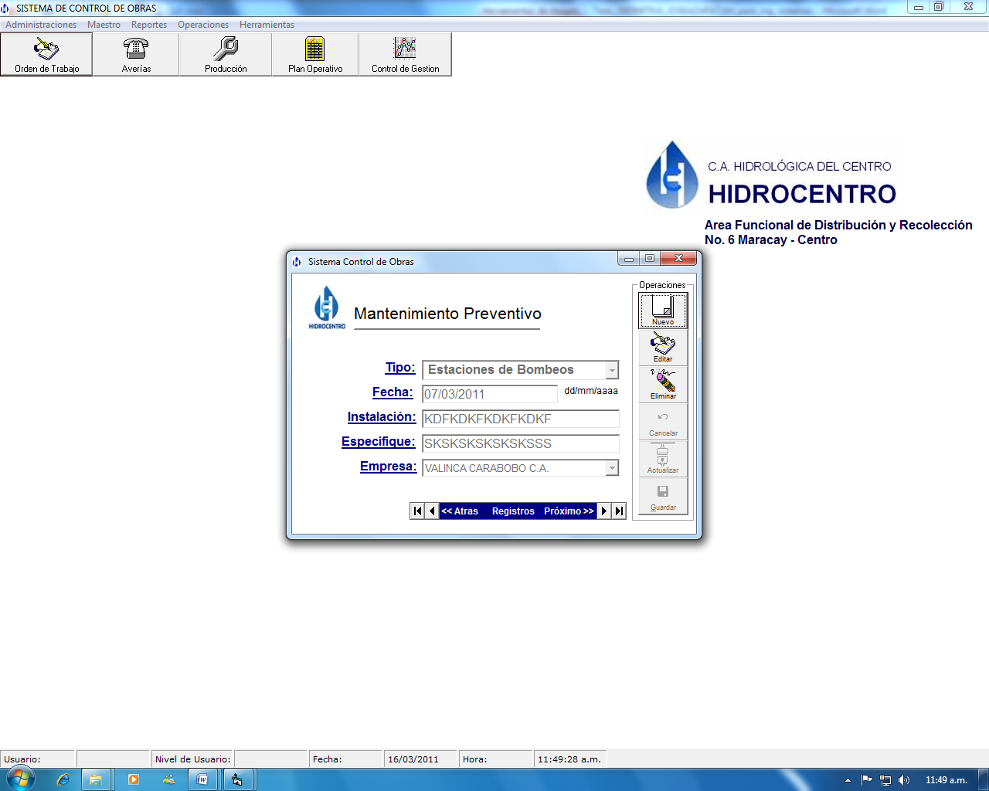

Producción:

Formulario usado para registrar la producción de los sistemas de distribución, ya que es de suma importancia para el área funcional saber si está funcionando normal o existen problemas en el sistema, como por ejemplo achicamiento del pozo. Para ingresar una información se elije el botón “nuevo luego guardar”, para modificar los datos se elije el botón “editar luego actualizar” o si no desea ejecutar ninguna de las operaciones elegir el botón “cancelar”.

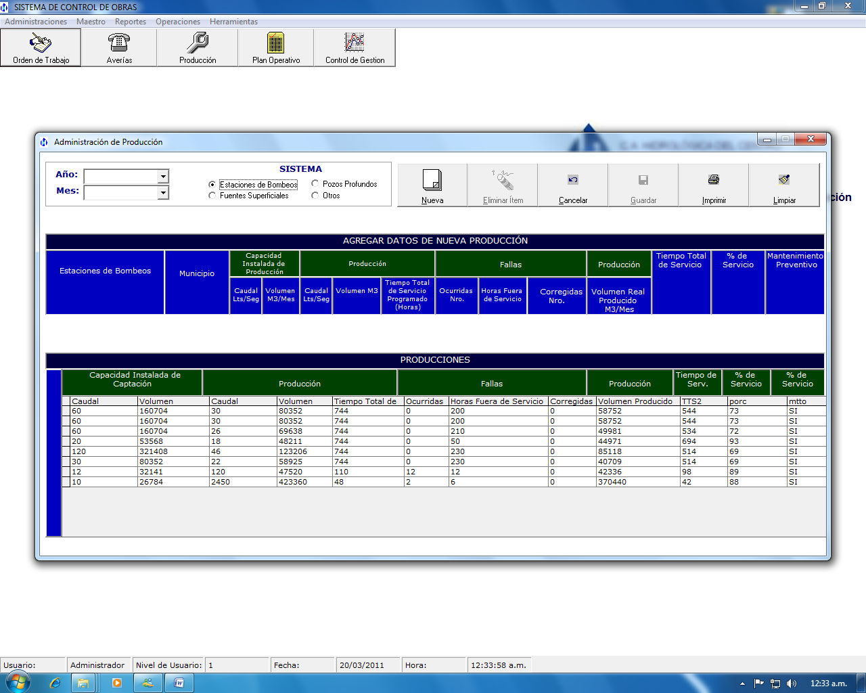

Órdenes de trabajo:

Se registra y se almacenan todos los datos de reparación de las averías reportadas, datos del cliente, material usado y las dimensiones (largo, ancho y espesor), el material a usar y otros datos importantes, se genera el reporte y se le entrega a la empresa contratista para que ejecute la reparación de la obra. Para ingresar una información se elije el botón “nuevo luego guardar”, para modificar los datos se elije el botón “editar luego actualizar” o si no desea ejecutar ninguna de las operaciones elegir el botón “cancelar”.

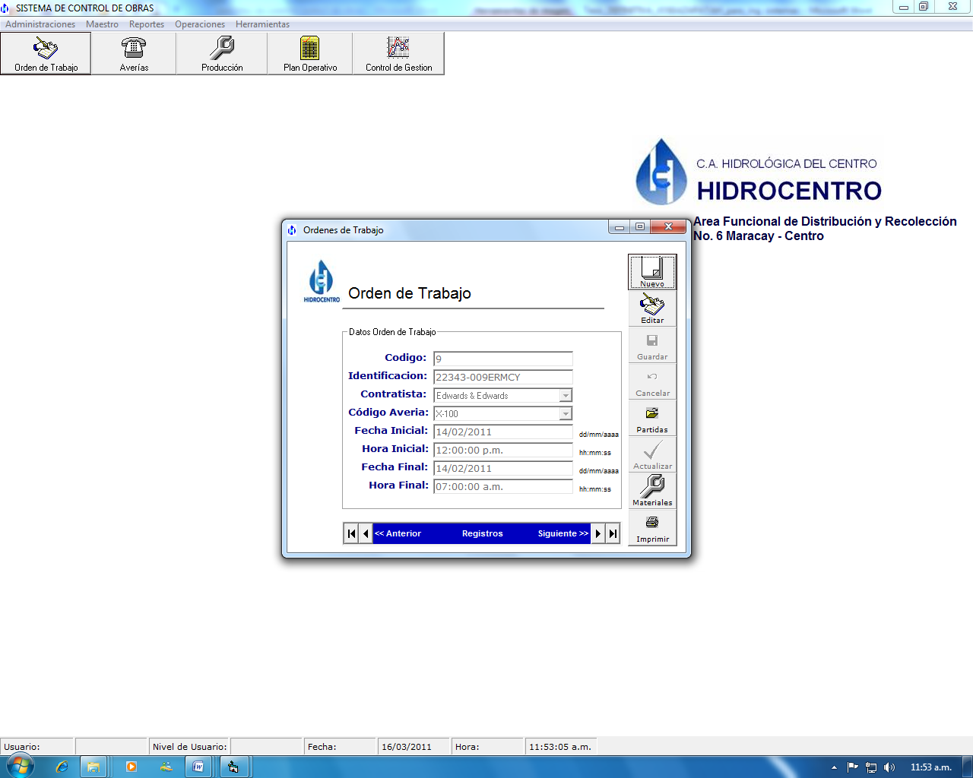

**Módulo del menú herramienta:**

Auditoria:

Muestra los usuarios que podrán tener acceso al sistema, la fecha inicial y las acciones que realiza cada usuario en el sistema.

Acerca de:

Muestra información del autor del sistema y la versión del mismo.

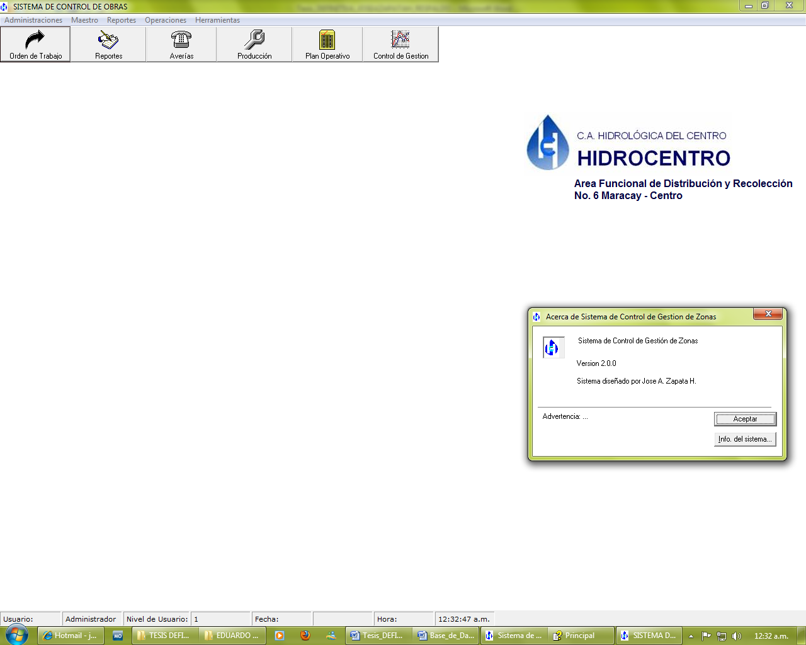

Salir:

Para salir del sistema o pulsar F4..